РЕПУБЛИКА СРБИЈА

ОСНОВНА ШКОЛА „ЈАНКО ВЕСЕЛИНОВИЋ”ШАБАЦ

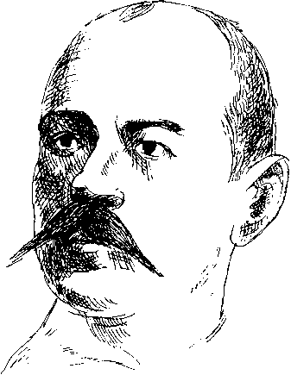

ИЗВЕШТАЈ О РАДУ ШКОЛЕ

У ШКОЛСКОЈ 2021/2022. ГОДИНИ

СЕПТЕМБАР, 2022. ГОДИНЕ
САДРЖАЈ

УВОД 4
1. МАТЕРИЈАЛНО-ТЕХНИЧКИ И ПРОСТОРНИ УСЛОВИ РАДА ШКОЛЕ 4
1.1. ОПРЕМЉЕНОСТ ШКОЛЕ НАСТАВНИМ СРЕДСТВИМА 6
2. КАДРОВСКИ УСЛОВИ РАДА 8
3. ОРГАНИЗАЦИЈА И РЕАЛИЗАЦИЈА ОБРАЗОВНО-ВАСПИТНОГ РАДА ШКОЛЕ 9
4. ИЗВЕШТАЈ О РАДУ СТРУЧНИХ, РУКОВОДЕЋИХ, УПРАВНИХ И САВЕТОДАВНИХ ОРГАНА ШКОЛЕ......................................................................................................................................15
4.1. ИЗВЕШТАЈИ О РАДУ СТРУЧНИХ ОРГАНА ШКОЛЕ.........................................................15
4.1.1. ИЗВЕШТАЈ О РАДУ НАСТАВНИЧКОГ ВЕЋА................................................................16
4.2. ИЗВЕШТАЈ О РАДУ СТРУЧНИХ ВЕЋА.................................................................................20
4.2.1. ИЗВЕШТАЈ О РАДУ СТРУЧНОГ ВЕЋА РАЗРЕДНЕ НАСТАВЕ...................................20
4.2.2.ИЗВЕШТАЈ О РАДУ СТРУЧНОГ ВЕЋА ЗА ОБЛАСТИ ПРЕДМЕТА ЈЕЗИКА, КЊИЖЕВНОСТИ И КОМУНИКАЦИЈЕ (СРПСКИ, ЕНГЛЕСКИ И НЕМАЧКИ ЈЕЗИК)................22
4.2.3. ИЗВЕШТАЈ О РАДУ СТРУЧНОГ ВЕЋА ДРУШТВЕНИХ НАУКА (ИСТОРИЈЕ И ГЕОГРАФИЈЕ)...........................................................................................................................................33
4.2.4. ИЗВЕШТАЈ О РАДУ СТРУЧНОГ ВЕЋА НАСТАВНИКА ПРИРОДНИХ НАУКА........39
4.2.5. ИЗВЕШТАЈ О РАДУ СТРУЧНОГ ВЕЋА НАСТАВНИКА ИЗ ОБЛАСТИ УМЕТНОСТИ (МУЗИЧКА КУЛТУРА И ЛИКОВНА КУЛТУРА)................................................................................46
4.2.6. ИЗВЕШТАЈ СТРУЧНОГ ВЕЋА ЗА ОБЛАСТ ПРЕДМЕТА ФИЗИЧКОГ И ЗДРАВСТВЕНОГ ВАСПИТАЊА............................................................................................................48
4.3.ИЗВЕШТАЈ О РАДУ СТРУЧНИХ АКТИВА.............................................................................50
4.3.1. ИЗВЕШТАЈ О РАДУ СТРУЧНОГ АКТИВА ЗА РАЗВОЈНО ПЛАНИРАЊЕ И О РЕАЛИЗАЦИЈИ ПЛАНИРАНИХ ЗАДАТАКА У ОКВИРУ РАЗВОЈНИХ ЦИЉЕВА ПО ОБЛАСТИМА КВАЛИТЕТА...................................................................................................................50
4.3.2. ИЗВЕШТАЈ О РАДУ СТРУЧНОГ АКТИВА ЗА РАЗВОЈ ШКОЛСКОГ ПРОГРАМА.60
4.4. ИЗВЕШТАЈ О РАДУ ПЕДАГОШКОГ КОЛЕГИЈУМА...........................................................61
4.5.ИЗВЕШТАЈ О РАДУ СТРУЧНИХ САРАДНИКА.....................................................................63
4.5.1. ИЗВЕШТАЈ О РАДУ ПЕДАГОГА......................................................................................63
4.5.2. ИЗВЕШТАЈ О РАДУ ПСИХОЛОГА..................................................................................77
4.5.3. ИЗВЕШТАЈ О РАДУ БИБЛИОТЕКАРА............................................................................84
4.6. ИЗВЕШТАЈ О РАДУ РУКОВОДЕЋИХ ОРГАНА...................................................................89
4.6.1. ИЗВЕШТАЈ О РАДУ ДИРЕКТОРА ШКОЛЕ ................................................................89
4.7. ИЗВЕШТАЈ О РАДУ УПРАВНИХ ОРГАНА...........................................................................99
4.7.1. ИЗВЕШТАЈ О РАДУ ШКОЛСКОГ ОДБОРА...................................................................99
5. ИЗВЕШТАЈ О СТРУЧНОМ УСАВРШАВАЊУ ЗАПОСЛЕНИХ...................................................102
6. ИЗВЕШТАЈ О РАДУ ШКОЛСКЕ БИБЛИОТЕКЕ………………………………………………...108
7. ИЗВЕШТАЈ О РАДУ УЧЕНИЧКОГ ПАРЛАМЕНТА.....................................................................110
8. РЕАЛИЗАЦИЈА ПРОЈЕКАТА У ШКОЛИ.......................................................................................113
9. САРАДЊА СА РОДИТЕЉИМА И ДРУШВЕНОМ СРЕДИНОМ.................................................114
9.1. ИЗВЕШТАЈ О РАДУ САВЕТА РОДИТЕЉА................................................................................115
10. РАД ОСТАЛИХ СЛУЖБИ...............................................................................................................117
11. УСПЕХ УЧЕНИКА НА КРАЈУ ШКОЛСКЕ ГОДИНЕ КАО ФАКТОР ЕВАЛУАЦИЈЕ РАДА ШКОЛЕ....................................................................................................................................................118
11.1. ИЗВЕШТАЈ О РЕЗУЛТАТИМА И ТОКУ ЗАВРШНОГ ИСПИТА НА КРАЈУ ОСНОВНОГ ОБРАЗОВАЊА И ВАСПИТАЊА У ШКОЛСКОЈ 2021/22. ГОДИНИ У ОШ „ЈАНКО ВЕСЕЛИНОВИЋ“ ШАБАЦ....................................................................................................................122
11.2. ТАКМИЧЕЊА УЧЕНИКА…………………………………………………………………….124
12. ИЗВЕШТАЈИ СА ИЗВЕДЕНИХ ЕКСКУРЗИЈА И НАСТАВЕ У ПРИРОДИ………………….132
13. ЕВАЛУАЦИЈА РАДА ШКОЛЕ У ПРЕТХОДНОЈ ШКОЛСКОЈ ГОДИНИ И ПРЕДЛОЗИ МЕРА ЗА ЊЕГОВО УНАПРЕЂИВАЊЕ..........................................................................................................167
14. ИЗВЕШТАЈ О РАДУ ТИМОВА......................................................................................................168
14.1.ИЗВЕШТАЈ О РАДУ ТИМА ЗА КУЛТУРНЕ И СЛОБОДНЕ АКТИВНОСТИ...................168
14.2.ИЗВЕШТАЈ О РАДУ ТИМА ЗА РАЗВОЈ МЕЂУПРЕДМЕТНИХ КОМПЕТЕНЦИЈА И ПРЕДУЗЕТНИШТВА.........................................................................................................................172
14.3. ИЗВЕШТАЈ О РАДУ ТИМА ЗА СОЦИЈАЛНУ И ЗДРАВСТВЕНУ ЗАШТИТУ УЧЕНИКА ...................................................................................................................................................................176
14.4.ИЗВЕШТАЈ О РАДУ ТИМА ЗА ОЧУВАЊЕ И ЗАШТИТУ ЖИВОТНЕ СРЕДИНЕ...........180
14.5.ИЗВЕШТАЈ О РАДУ ТИМА ЗА ШКОЛСКИ СПОРТ И СПОРТСКЕ АКТИВНОСТИ......181
14.6. ИЗВЕШТАЈ О РАДУ ТИМА ЗА ПРЕВЕНЦИЈУ И ЗАШТИТУ УЧЕНИКА ОД ДИСКРИМИНАЦИЈЕ, НАСИЉА, ЗЛОСТАВЉАЊА И ЗАНЕМАРИВАЊА..............................184
14.7.ИЗВЕШТАЈ О РАДУ ТИМА ЗА ПРОФЕСИОНАЛНУ ОРИЈЕНТАЦИЈУ............................191
14.8. ИЗВЕШТАЈ О РАДУ ТИМА ЗА САРАДЊУ СА ЛОКАЛНОМ САМОУПРАВОМ...........192
14.9. ИЗВЕШТАЈ О РАДУ ТИМА ЗА САРАДЊУ СА ПОРОДИЦОМ.........................................193
14.10. ИЗВЕШТАЈ О РАДУ ЗА ПРОГРАМ ИЗЛЕТА, ЕКСКУРЗИЈА И НАСТАВЕ У ПРИРОДИ................................................................................................................................................200
14.11. ИЗВЕШТАЈ О РАДУ ТИМА ЗА ПРОГРАМ ШКОЛСКЕ БИБЛИОТЕКЕ И ВОЂЕЊА ЛЕТОПИСА ШКОЛЕ..........................................................................................................................203
14.12. ИЗВЕШТАЈ О РАДУ ТИМА ЗА ИНКЛУЗИВНО ОБРАЗОВАЊЕ ....................................205
14.13. ИЗВЕШТАЈ О РАДУ ТИМА ЗА САМОВРЕДНОВАЊЕ.....................................................207
14.14.ИЗВЕШТАЈ О РАДУ ТИМА ЗА ОБЕЗБЕЂИВАЊЕ КВАЛИТЕТА И РАЗВОЈ УСТАНОВЕ..............................................................................................................................................209
14.15. ИЗВЕШТАЈ О РАДУ ТИМА ЗА ПРОФЕСИОНАЛНИ РАЗВОЈ........................................214

УВОД

У току школске 2021/22. године, Основна школа „ЈанкоВеселиновић” обележила је 129-у годишњицу свог постојања. Дугогодишња традиција у васпитању и образовању деце и редовне радне активности, допринели су реализацији образовно-васпитног програма и у овој школској години.
Овај извештај обухватиће податке о материјално-техничкој основи рада и њеном унапређењу, опремљености школе наставним и другим средствима, кадровским условима рада, ученицима школе, реализацији свих облика образовно-васпитног рада, успеху ученика на крају школске године и унапређењу образовно-васпитног рада.

1. МАТЕРИЈАЛНО-ТЕХНИЧКИ И ПРОСТОРНИ УСЛОВИ РАДА ШКОЛЕ

Образовно-васпитни рад у школској 2021/22. години у Основној школи „ЈанкоВеселиновић” реализован је у:
- МАТИЧНОЈ ШКОЛИ У ШАПЦУ,
- ИЗДВОЈЕНОЈ ЈЕДИНИЦИ – ЈЕЛЕНЧА,
- ИЗДВОЈЕНОЈ ЈЕДИНИЦИ – ЦЕРОВАЦ I и ЦЕРОВАЦ II,

ИЗДВОЈЕНОЈ ЈЕДИНИЦИ –ЖАБАР и
- ИЗДВОЈЕНОЈ ЈЕДИНИЦИ – МАЛА ВРАЊСКА.

А. ПРОСТОРИЈЕ ЗА ИЗВОЂЕЊЕ НАСТАВЕ

Школска јединица | Продужени боравак |  | Класичне учионице |  | Специјал. учионице |  | Кабинет, лаборат. |  | Радионица за ТО |  | Сала за физичко |  | УКУПНО
 | бр. | m² | бр. | m² | бр. | m² | бр. | m² | бр. | m² | бр. | m² | m²
Шабац | 2 | 135 | 17 | 906 | 1 | 60 | 4 | 71 | 0 | 0 | 1 | 750 | 1922
Јеленча | - | - | 4 | 205 | - | - | - | - | - | - | - | - | 205
Церовац I | - | - | 4 | 192 | - | - | - | - | 1 | 54 | 1 | 54 | 300
Церовац II | - | - | 2 | 108 | - | - | - | - | - | - | - | - | 108
Жабар | - | - | 2 | 96 | - | - | - | - | - | - | - | - | 96
Mала Врањска | - |  | 4 | 122 | - | - | - | - | - | - | - | - | 122

Б. ОСТАЛЕ ПРОСТОРИЈЕ

Школска  јединица | кух. са  трпез. |  | библио-тека |  | канцела-рија |  | ходни. и  холови |  | санит.  прост. |  | остале  прост. |  | СВЕГА
 | бр. | m² | бр | m² | бр. | m² | бр. | m² | бр. | m² | бр. | m² | m²
Шабац | - | - | 1 | 42 | 9 | 168 | 5 | 543 | 8 | 60 | 9 | 637 | 1450
Јеленча | - | - | - | - | 1 | 13 | 1 | 12 | 2 | 24 | 2 | 20 | 69
Церовац I | - | - | - | - | 1 | 25 | 1 | 95 | 2 | 15 | 2 | 44 | 179
Церовац II | - | - | - | - | 1 | 10 | 1 | 32 | 2 | 8 | 1 | 20 | 70
Жабар | - | - | - | - | 1 | 9 | 1 | 39 | 2 | 6 | 1 | 20 | 74
Maлa  Врањска | 1 | 18 | - | - | 1 | 16 | 1 | 14 | 2 | 6 | 1 | 12 | 66

В.СПОРТСКИ ТЕРЕНИ, ДВОРИШТА И ЗЕМЉИШТА

Школска  јединица | спорт.  терени |  | платои  за одм. |  | зелене  површ. |  | саобр.  полиг. |  | остале  површ. |  | оранице  и шуме |  | СВЕГА
 | бр | m² | бр | m² | бр | m² | бр | m² | бр | m² | бр | m² | m²
Шабац | 1 | 1440 | 1 | 892 | 4 | 362 | - | - | - | - | - | - | 2694
Јеленча | 1 | 375 | 1 | 364 | 1 | 767 | - | - | - | - | 1 | 1184 | 2690
Церовац I | 1 | 2662 | 1 | 417 | 1 | 664 | 1 | 740 | 1 | 2250 | 1 | 6250 | 12983
Церовац II | - | - | 1 | 560 | 1 | 540 | - | - | 1 | 500 | - | - | 1600
Жабар | - | - | 1 | 210 | 1 | 1550 | - | - | 1 | 1000 | 1 | 960 | 3720
Mала  Врањска | - | - | 1 | 270 | 1 | 1230 | - | - | - | - | 1 | 4000 | 5500

1. 1. ОПРЕМЉЕНОСТ ШКОЛЕ НАСТАВНИМ СРЕДСТВИМА

ОПРЕМЉЕНОСТ ШКОЛЕАУДИО-ВИЗУЕЛНИМ НАСТАВНИМ СРЕДСТВИМА
(на почетку школске 2021/22.године)

Наставна  средства | Шабац | Јеленча | Церовац I | Церовац II | Жабар | Мала Врањска | Укупно
мало пројектноплатно | 5 | - | - | - | - | - | 5
велико прој. платно | 2 | - | - | - | - | - | 2
радио-касетофон | 11 | 1 | 1 | 1 | 1 | 1 | 16
телевизор | 3 | - | - | - | - | - | 3
видео-рикордер | 1 | - | - | - | - | - | 1
фото-копир апарат | 3 | - | - | - | - | - | 3
рачунар | 62 | 1 | 3 | 2 | 1 | 2 | 71
лаптоп | 10 | 3 | 1 | 1 | 1 | 2 | 16
скенер | 3 | - | - | - | - | - | 3
мобилне табле | 2 | 1 | 1 | 1 | 1 | 1 | 7
видео-камера | 1 | - | - | - | - | - | 1
ласерски штампач | 7 | 1 | 1 | 1 | 1 | 2 | 13
ласерски штампач у боји | 1 | - | - | - | - | - | 1
ЦД плејер | 6 | 1 | 1 | 1 | 1 | 1 | 11
мини-линија | 2 | - | - | - | - | - | 2
пројектор | 13 | 2 | 2 | 1 | 0 | 1 | 18

ОПРЕМА И НАМЕШТАЈ у матичној школи и издвојеним јединицама су поправљани и дотеривани у складу са финансијским могућностима школе.

Новонабављена средства у 2021. години су:
- Столарија и подови у матичној школи (Министарство просвете, науке и технолошког развоја),
- Лап топ и 2 телевизора (МЗ Јеленча),
- Рачунар и два телевизора (донација),
- Дворишни мобилијар у матичној школи, два канцеларијска стола и два рачунара (сопствена средства),
- Опрема за рачунарски кабинет у издвојеном одељењу у Великом Церовцу (донација од Телекома).

Сва наведена средства из донација су значила за подизање квалитета рада школе.

2. КАДРОВСКИ УСЛОВИ РАДА

У школској 2021/22. годиникадровска структура запослених задовољавала је потребе школе.Сва радна места у установи су попуњена запосленим који својим компетенцијама одговарају захтевима посла који обављају. Као што се може запазити у табели, доминирају кадрови са 7. степеном стручности (висока стручна спрема).

ПРЕГЛЕДКАДРОВСКЕ СТРУКТУРЕ ЗАПОСЛЕНИХ

Р. бр. | Врста посла и степен стручности | Осн. школа  1. степен | 3.  степен | 4.  степен | 5. степен | Виша школа  6. степен | Факултет  7. степен | Специјали-зација 1година | Магистратура | Број радника укупно
 | Директор школе | - | - | - | - | - | 1 | - | - | -
 | Помоћник директора школе | - | - | - | - | - | 0,65 | - | - | -
 | Наставник разредне наставе | - | - | - | - | 3 | 22 | - | - | -
 | Наставник предметне наставе | - | - | 0,60 | - | 5,60 | 26,15 | 0,10 | 1 | 0,40
 | Стручни сарадник | - | - | - | - | - | 2,5 | - | - | -
 | Библиотекар | - | - | - | - | - | 1 | - | - | -
 | Секретар школе | - | - | - | - | - | 1 | - | - | -
 | Руководилац рачуноводствених и административних послова | - | - | - | - | - | 1 | - | - | -
 | Референт за административно-рачуноводствене послове | - | - | 1 | - | - | - | - | - | -
 | Домар/мајстор одржавања школе | - | 1 | 1 | - | - | - | - | - | -
 | Чистачица | 9,60 | - | - | - | - | - | - | - | -
 | Сервирка/кафе куварица | 0,40 | - | - | - | - | - | - | - | -
УКУПНО РАДНИКА |  | 10 | 1 | 2,60 | 0 | 8,60 | 55,30 | 0,10 | 1 | 0,40

3. ОРГАНИЗАЦИЈА И РЕАЛИЗАЦИЈА ОБРАЗОВНО-ВАСПИТНОГ РАДА ШКОЛЕ

На почеткушколске 2021/22. године, уписано је 804 ученикакоји су распоређени у 41 одељење (23 одељења у млађим разредима и 18 одељења у старијим разредима). У матичној школи - 26 одељења, у издвојеним јединицама школе 15 одељења, од чега 2 одељења у комбинацији од два разреда (ИО Мали Церовац) и једно одељење у комбинацији од три разреда (ИО Жабар).
У школи је радио и продужени боравак са једном хетерогеном групом ученика првог и другог разреда.

Школска 2021/22. година је почела у складу са Календаром образовно-васпитног рада 01. септембра 2021. године у складу са Стручним упутством за организацију и реализацију образовно-васпитног рада у основној школи у школској 2021/22. години којим је ближе уређен начин планирања, организовања и остваривања образовно-васпитног рада основне школе у складу са Законом о основама система образовања и васпитања и Законом о основном образовању и васпитању и у складу са прописима којима се уређује план и програм наставе и учења.

Школска година је почела по I моделу, односно настава као и остали облици образовно-васпитног радаорганизована јеу простору школе према усвојеном распореду часова за све ученике у одељењу истовремено, а без промене учионица/кабинета.

Настава и остали облици образовно-васпитног рада, током школске године, реализовани су у складу са измењеним Календаром образовно-васпитног рада за школску 2021/22.г.у оквиру 39 петодневних наставнихседмица, односно 178 наставних дана.Планиран (измењен) фонд часова је реализован у оквиру првогполугодишта од среде, 01.септембра 2021.г. до четвртка, 30. децембра 2021.године и у оквиру другог полугодишта од понедељка, 24. јануара 2022.године до петка, 10. јуна 2022.године (за ученике осмог разреда), односно до петка, 24. јуна 2022.године (за ученике од првог до седмог разреда).

Током другог полугодишта школске 2021/22. године, школа је образовно-васпитни организовала и реализовала у складу са Оперативним планом Школе донесеним према упуству Министарства просвете, науке и технолошког развоја РС.Ученици су наставу похађали у групама до 15 ученика и то без промене смена (ученици млађих разреда су похађали наставу пре подне, а ученици старјих разреда после подне).

Образовно-васпитни рад реализован је у оквиру првог и другог полугодишта по следећем моделу:

Први циклус:

- у издвојеним одељењима школе, настава се остваривала непосредно у школи у 11 одељења у пуном саставу;
- у матичној школи, настава се остваривала непосредно у школи у 12 одељења у пуном саставу.
Други циклус:

- у издвојеном одељењу школе у Церовцу, настава се остваривала у 4 одељења у пуном саставу, у пре подневној смени.
- у матичној школи, током првог полугодишта, настава се остваривала непосредно у школи у 14 одељења у пуном саставу. Током другог полугодишта, од понедељка, 24.јануара 2022.године, настава се остваривала по комбинованом моделу смењивањем група (група А и група Б). У првој седмици, група А наставу похађала је наставу понедељком, средом и петком, а група Б, уторком и четвртком. У другој седмици, група А, наставу похађала је наставу уторком и четвртком, а група Б понедељком, средом и петком. Данима када нису укључени у непосредни рад у школи, ученици су пратили часове преко изабране платформе - гугл учионица.
Овакав начин рада, за ученике старијих разреда, током другог полугодишта, реализован је све до петка, 18.фебруара, а од понедељка, 21. фебруара, настава се остваривала непосредно у школи (I модел).

Од 21.фебруара 2022. године у матичној школи, ученици су наставу похађали у две смене (промена смена на недељном нивоу).

Током школске 2021/22.године, часови су трајали по 45 минута.

Ученици су имали јесењи, зимски и пролећни распуст. Јесењи распуст је почео у понедељак, 08. новембра 2021. године, а завршио се у петак, 12. новембра 2021. године. Зимски распуст је почео у петак, 31. децембра 2021. године, а завршио се у петак, 21. јануара 2022. године. Ученици су имали и додатни распуст четвртак, 17. и петак, 18. фебруар. Пролећни распуст је почео у петак, 22. априла 2022. године, а завршио се у уторак, 03. маја 2022. године.

Пробни завршни испит реализован је премаКалендару образовно-васпитног рада 25. марта (математика) и 26. марта 2022.године (српски језик и комбиновани тест).

Завршни испит је реализован према измењеном Календаруобразовно-васпитног рада, и то: 27, 28. и 29. јуна 2022. године на начин који је био условљен новонасталом епидемиолошком ситуацијом.

ГОДИШЊИ ФОНД ЧАСОВА У ШКОЛСКОЈ 2021/22.ГОДИНИ

Обзиром на епидемиолошку ситуацију и специфичне услове рада, као и измене календара образовно-васпитног рада током школске године, дошло је и до мањег одступања у реализацији планираног фонда часова али у границама које су законски дозвољене.

А. Редовна настава за ученике од I до VIII разреда

Р.б. | Предмет | Разредна настава |  |  |  | Предметна настава |  |  |  | Укупно
 |  | I | II | III | IV | V | VI | VII | VIII | I-VIII
1. | Српски језик  *Српски језик и књижевност | 1260 | 1260 | 1260 | 1080 | *900 | *576 | *576 | *680 | 7736
2. | Енглески језик | 504 | 504 | 504 | 432 | 360 | 288 | 288 | 340 | 3220
3. | Ликовна култура | 252 | 504 | 504 | 432 | 360 | 144 | 144 | 170 | 2510
4. | Музичка култура | 252 | 252 | 252 | 216 | 360 | 144 | 144 | 170 | 1790
5. | Свет око нас | 504 | 504 |  |  |  |  |  |  | 1008
6. | Природа и друштво |  |  | 504 | 432 |  |  |  |  | 936
7. | Историја |  |  |  |  | 180 | 288 | 288 | 340 | 1096
8. | Географија |  |  |  |  | 180 | 288 | 288 | 340 | 1096
9. | Физика |  |  |  |  |  | 288 | 288 | 340 | 916
10. | Математика | 1260 | 1260 | 1260 | 1080 | 720 | 576 | 576 | 680 | 7412
11. | Биологија |  |  |  |  | 360 | 288 | 288 | 340 | 1276
12. | Хемија |  |  |  |  |  |  | 288 | 340 | 628
14. | Техника и технологија |  |  |  |  | 360 | 288 | 288 | 272 | 1208
15. | Информатика и рачунарство |  |  |  |  | 180 | 144 | 144 | 170 | 638
16. | Физичко и здравствено васпитање + ОФА у 5. и 6. разреду | 756 | 756 | 756 | 648 | 540 | 432 | 432 | 510 | 4830
17. | Дигитални свет | 252 | 252 |  |  |  |  |  |  | 504
Укупно |  |  |  |  |  |  |  |  |  | 36804

Б. ИЗБОРНИ ПРОГРАМИ И ОБАВЕЗНИ ИЗБОРНИ ПРЕДМЕТИ

Р.б. | Предмет/изборни програм | Разредна настава |  |  |  | Предметна настава |  |  |  | Укупно
 |  | I | II | III | IV | V | VI | VII | VIII | I-VIII
1. | Верска настава | 216 | 216 | 180 | 144 | 180 | 72 | 108 | 136 | 1252
2. | Грађанско васпитање | 108 | 72 | 72 | 72 | 36 | 72 | 72 | 68 | 572
3. | Немачки језик |  |  |  |  | 360 | 288 | 288 | 340 | 1276
Укупно |  |  |  |  |  |  |  |  |  | 3100

В. ИЗБОРНИ НАСТАВНИ ПРЕДМЕТИ/ПРОГРАМИ

Р.б. | Предмет | Разредна настава |  |  |  | Укупно
 |  | I | II | III | IV
 | Чувари природе | - | - | - | 72 | 72
 | Народна традиција | - | - |  | 180 | 180
Укупно |  |  |  |  |  | 252

ВАННАСТАВНЕ АКТИВНОСТИ

ПРВИ РАЗРЕД | ДРУГИ РАЗРЕД | ТРЕЋИ РАЗРЕД | ЧЕТВРТИ РАЗРЕД  (ДТХС) | Укупно
504 | 252 | 252 | 216 | 1224

ПРОЈЕКТНА НАСТАВА

ТРЕЋИ РАЗРЕД | ЧЕТВРТИ РАЗРЕД
252 | 216
Пројектна настава у петом, шестом и седмом разреду интегрисана је у оквиру обавезних наставник предмета.

СЛОБОДНЕ НАСТАВНЕ АКТИВНОСТИ У ПЕТОМ, ШЕСТОМ, СЕДМОМ И ОСМОМ РАЗРЕДУ
Р.б. | Назив | Број часова
1. | Цртање сликање и вајање | 144
2. | Хор и оркестар | 180
3. | Свакодневни живот у прошлости | 72
4. | Домаћинство | 180
5. | Чувари природе | 72
Укупно |  | 648

ДОПУНСКА И ДОДАТНА НАСТАВА

Р.б. | Предмет | Разредна настава |  | Предметна настава |  | Укупно
 |  | Допунска настава | Додатна настава | Допунска настава | Додатна настава | Допунска настава | Додатна настава
 | Српски језик | 648 | 144 | 72 | 108 | 936 | 108
 | Енглески језик | 180 | 72 | 108 | 144 | 288 | 216
 | Немачки језик | - | - | 144 | 108 | 144 | 108
 | Историја | - | - | 36 | 108 | 36 | 108
 | Географија | - | - | - | 216 | - | 216
 | Физика | - | - | 180 | 36 | 180 | 36
 | Математика | 792 | 360 | 144 | 144 | 936 | 504
 | Биологија | - | - | - | 36 | - | 36
 | Хемија | - | - | 72 | 36 | 72 | 36
 | Техника и технологија | - | - | - | 108 | - | 108
 | Информатика и рачунарство | - |  | - | 144 | - | 144
Укупно |  |  |  |  |  | 2592 | 1818

СЕКЦИЈЕ

Р.б. | Предмет | Број часова недељно | Укупно
 | Спортске секције (фудбал, рукомет, кошарка и атлетика) | 7 | 252
 | Ликовна секција | 3 | 108
 | Саобраћајна секција | 6 | 216
Укупно |  | 16 | 576

Годишњи извештај о раду Саобраћајне секције
школске 2021/2022. године

За ученике виших разреда организује се ''Саобраћајна секција'' са циљем да се добро упознају са општим саобраћајним прописима као и да стекну знања и вештине за учествовање на такмичењу ''Шта знаш о саобраћају'' које се организује на нивоу више институција (Министарство просвете, Министарство унутрашњих послова и Ауто Мото Савез Србије).
У току школске 2021/2022. године одржано је 36 часова секције у одељењу 6 1. Часовима су присуствовали ученици који су заинтересовани за такмичење. Реализовани часови уписани су у ес дневник. У првом полугодишту се ради теорија, док се тек у другом полугодишту почиње и са практичним делом, односно вожњом бицикла на полигону спретности. На часовима су ученици упознати са саобраћајним појмовима, саобраћајним знаковима, саобраћајним правилима за пешаке и бициклисте и превозом деце у саобраћајним средствима. Такође се на часовима решавају и тестови на рачунару.
У првом полугодишту је одржано 14 часова, а у другом 22 часа. На општинско такмичење нисмо ишли, јер је за ово такмичење потребно имати екипу школе, односно Б и Ц групу. Нажалост осим ученика овог одељења, није било других заинтересованих за такмичење. Добра страна ових часова је што су деца стекла знањеиз области саобраћаја и вештине у вожњи бицикла, што могу да искористе за следеће такмичење као и у свакодневном животу.
Наставник: Весна Бабић

ПРИПРЕМНА НАСТАВА

- Заученике осмог разреда, који су полагали завршни испит из наставних предмета: српски језик, математика, историја, географија, биологија, физика, хемија

- За ученике који су полагали разредни испит у јуну и августу.

4. ИЗВЕШТАЈИ О РАДУ СТРУЧНИХ, РУКОВОДЕЋИХ, УПРАВНИХ И САВЕТОДАВНИХ ОРГАНА ШКОЛЕ

Стручни органи школе су реализовали свој рад у складу са годишњим програмом рада школе и епидемиолошком ситуацијом уважавајући препоруке добијене од стране Министарства просвете, науке и технолошког развоја. Евентуална одступања, проузрокована су објективним околностима.

4.1. ИЗВЕШТАЈ О РАДУ СТРУЧНИХ ОРГАНА ШКОЛЕ

4.1.1. ИЗВЕШТАЈ О РАДУ НАСТАВНИЧКОГ ВЕЋА

ИЗВЕШТАЈ О РАДУ ТИМА:ЗАПИСНИЦИ СА НАСТАВНИЧКОГ ВЕЋА

КООРДИНАТОР:ЈОВАНКА АНДРИЋ

Наставничким већем руководио је дирктор школе уз помоћ педагога, психолога и помоћника директора.
Седнице Наставничког већа су се одржавале после друге смене, а понекад имеђу две смене и пре подне.
Одлуке Наставничког већ доносиле су се јавним гласањем, осим у случајевима друкчије решеним у Статуту школе и Законом.Одлуке су се доносиле већином гласова од укупног броја чланова Наставничког већа.
У току 2021./2022.године одржано је10 седница Наставничког већа.
Садржај реализованих активности у току године | Носилац активности | Време  реализације | Сати | Није реализовано | Реализовано  нешто друго
Прва седница  - Успех и владање ученика у досадашњем периоду  -Измена календара образовно-васпитног рада за школску 2021./2022.годину  -Закључци са Педагошког колегијума  -Текућа питања  Друга седница  - Успех и владање ученика на крају првог полугодишт 2021./2022.године  -Предлог комисије за доделу Светосавске награде ученицима  -Одлука Наставничког већа о Светосавске награде ученицима  -Правилник о стручном усавршавању  -Анкета за родитеље  -Текућа питања  Трећа седница  Захтев/приговор родитеља упућен директору школе  -Текућа питања  Четврта седница  - Успех и владање ученика  -Усвајање правилника о раду Наставничког већа  -Предлог чланова Наставничког већа за нови сазив Школског одбора  -Доношење одлуке о избору уџбеника за школску 2022./2023.годину  Разматрање извештаја са Пробног завршног испита  -Текућа питања  Пета седница  -Допуна одлуке о избору уџбеника  -Разматрање извештаја са реализоване екскурзије ученика осмог разреда  -Обележавање Дана школе  -Крос РТС-а  -Текућа питања  Шеста седница  -Прибављање мишљења о пријављеним кандидатима за избор директора школе  Седма седница  - Успех и владање ученика 8.разреда  -Усвајање предлога за награђивање ученика  -Избор ученика генерације  --Разматрање извештаја са реализоване екскурзије и наставе у природи  -Организација Завршног испита  -Организација наградне екскурзије за најуспешније ученике у школској 2021./2022.години  -Текућа питања  Осма седница  1. Успех и владање ученика на крају школске годинеод 1. до 7. разреда  2. Верификација Завршног испита за школску 2021/2022. годину  3. Извештај о самовредновању  4. Закљуци са састанка Педагошког колегијума  5. Разматрање Школског програма школе  6. Разматрање Годишњег плана рада школе  7. Разматрање Извештаја о раду школе  8. Разматрање Извештаја са екскурзије ученика 1. разреда  9. Извештај о спроведеној анкети за родитеље Тима за сарадњу са породицом  10. Текућа питања  Девета седница  1.Разматрање Извештаја о раду школе  2. Разматрање Извештаја о раду дирекора школе  3.Разматрање школског програма за четири године  4.Организација образовно васпитног рада у новој школској години  5.Текућа питања  Десета седница  -Организација образовно-васпитног рада у школе у школској 2022./2023.години  -Закључци састанка Педагошког колегијума  -Област самовредновања рада школе за школску 2022./2023годину.  -Именовање стручног актива за развој Школског програма  -Разно | Чланови  Наставничког већа и директор  Чланови Наставничког већа и директор  Чланови наставничког већа и директор  Чланови наставничког већа и директор  Чланови наставничког већа и директор  Чланови наставничког већа и директор  Чланови наставничког већа и директор  Чланови наставничког већа и директор  Чланови наставничког већа и директор  Чланови наставничког већа и директор | 10.11.2021.  29.12.2021.  4.2.2022.  7.4.2022.  12.5.2022.  2.6.2022.  16.6.2020. | 1час  1час  1час  1час  1час  1час  1час  1час  15 минута  1час  1час

4.2. ИЗВЕШТАЈИ О РАДУ СТРУЧНИХ ВЕЋА

4.2.1. ИЗВЕШТАЈ О РАДУ СТРУЧНОГ ВЕЋА РАЗРЕДНЕ НАСТАВЕ

Број | Садржај реализованих активности у току године | Носилац активности | Време реализације | Сати | Напомена
1. | 1.Предлози тема и пројеката за 2021/2022.школску годину  2.Усвајање плана рада Стручног већа  3.Планирање-тематски планови за наставне области  4.Израда ИОП планова  5.Организација васпитно образовног рада у школи у складу са епидемиолошком ситуацијом  6.Мере заштите у ванредним условима | Сви чланови Стручног већа  Учитељи који примењују ИОП | 10.09.2021. | 1
2. | 1.Планирање и евидентирање стручног усавршавања  2.Разматрање извештаја о самовредновању  3.План одржавања угледних часова  4.Примери добре праксе  5.Планирање екскурзије и наставе у природи  6.Обележавање Дечје недеље  7.Реализација индивидуалних планова | Сви чланови Стручног већа | 2.11.2021. | 1
3. | 1.Избор уџбеника за наредну школску годину  2.Рад са ученицима са изузетним способностима и рад са ученицима по прилагођеним и измењеним стандардима  3.Такмичења ученика(математика,рецитовање,ликовни конкурси)  4.Организовање продајне изложбе за Ускрс  5.Текућа питања | Сви чланови Стручног већа  Учитељи који примењују ИОП | 4.4.2022. | 1
4. | 1.Успех и владање ученика на крају школске године  2.Награђивање ученика  3.Текућа питања | Сви чланови Стручног већа | 20.6.2022. | 1

Председник Стручног већа
Борка Севић

4.2.2. ИЗВЕШТАЈ О РАДУ СТРУЧНОГ ВЕЋА ЗА ОБЛАСТИ ПРЕДМЕТА ЈЕЗИКА, КЊИЖЕВНОСТИ И КОМУНИКАЦИЈЕ (СРПСКИ, ЕНГЛЕСКИ И НЕМАЧКИ ЈЕЗИК)

Број | Садржај реализованих активности у току године | Носилац активности | Време реализације | Сати | Напомена
1. | Вођен разговор о планирању наставе за школску 2021/2022. годину. Ученици V, VI, VII и VIII разреда раде по новом Наставном плану и програму. Наставни план и програм предмета објављен је за:  ПЕТИ разред у "Сл. гласнику РС – Просветни гласник", бр. 9/2017;  ШЕСТИ разред у "Сл. гласнику РС – Просветни гласник", бр. 15/2018;  СЕДМИ разред у "Сл. гласнику РС – Просветни гласник", бр. 5/2019;  ОСМИ разред у "Сл. гласнику РС – Просветни гласник", бр. 11/2019. | Наставници српског, енглеског и немачког језика | 1. 9. 2021. | 1
Договорено је да се користе наставни планови и програми које је урадио Завод за унапређивање образовања и васпитања, али наставник може да прилагоди план потребама одељења. Планове рада за септембар за школску 2021/2022. годину урадити и послати на школски мејл osjankov@gmail.com.
Такође је обавеза наставника да ураде и План угледних часова које ће одржати у току школске 2021/2022. године.

 | Индивидуално и самостално, према годишњем задужењу, наставници ће урадити планове рада секција, додатне и допунске наставе и исте послати на школски мејл osjankov@gmail.com.
Вођен је разговор о вођењу педагошке документације. Потребно је да свако има свој лични портфолио, који може да буде у писаној или у електронској форми. Обавеза је и вођење педагошке документације о оцењивању ученика. Прописаних образаца за вођење педагошке документације нема, али је потребно да у педагошкој документацији буду присутне и сумативне и формативне оцене.
Такође, потребно је писати припреме за часове. Припреме се могу писати и у електронској форми.

 | За председника Стручног већа из области предмета језика, књижевности и комуникације изабран је Миле Радовановић.

Број | Садржај реализованих активности у току године | Носилац активности | Време реализације | Сати | Напомена
2. | Договорено је да се за предстојећа такмичења, ако их буде било, што зависи од епидемиолошке ситуације у држави, придржавамо критеријума организатора такмичења: Министарства просвете, науке и технолошког развоја и Друштва (за српски језик, енглески језик и немачки језик) и уз максималну примену свих прописаних епидемиолошких мера. | Наставници српског, енглеског и немачког језика | 25. 11. 2021. | 1
 | Додатна и допунска настава се изводе од почетка школске године, према годишњем задужењу наставника.
 | Слободне активности ученика се не изводе јер наставници из области предмета језика, књижевности и комуникације нису задужени за рад слободних активности.
Није било договора о Приредби за прославу Светог Саве због тренутне епидемиолошке ситуације у држави.

Остало је да се о томе договоримо касније у зависности од развоја епидемиолошке ситуације.

 | На Педагошком колегијуму, који је одржан 3. 11. 2021. године, договорено је да у циљу очувања безбедности и здравља ученика и запослених нема услова да се VII Филолошки камп одржи за време зимског распуста због погоршане епидемиолошке ситуације у држави.

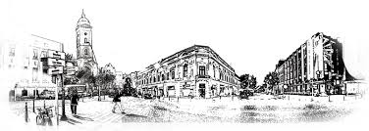
Број | Садржај реализованих активности у току године | Носилац активности | Време реализације | Сати | Напомена
3. | Школско такмичење из књижевности (Књижевна олимпијада) за ученике 7. и 8. разреда је организовано 1. фебруара 2022. године у 12:00 часова. Тестове за 7. и 8. разред урадили сучланови Шабачке подружнице Друштва за српски језик и књижевност Србије.  Школско такмичење из српског језика и језичке културе за ученике од 5 до 8. разреда организовано је 4. фебруара 2022. године у 12:00 часова. Тестове су урадиличланови Шабачке подружнице Друштва за српски језик и књижевност Србије.  Школско такмичење из рецитовања биће одржано 9. марта 2022. године у школској библиотеци у 12:00 часова.  Школско такмичења из енглеског језика (само у 8. разреду) одржано 16. фебруара 2022. године у 12:00 часова.  Школско такмичења из немачког језика (само у 8. разреду) није одржано јер није било заинтересованих ученика. | Наставници српског, енглеског и немачког језика | 28. 2. 2022. | 1
 | Информације о посећеним семинарима поднели: Верица Вученовић, Нада Мирковић и Кристина Игновска Матић су 26. и 27. 2. 2022. године присуствовале семинару Филм и филмска анимација као иновативно дидактичко средство у курикулуму; Миле Радовановић је присуствовао(онлајн) 63.Републичком зимском семинару за наставнике и професоре српског језика и књижевности(ЗУОВ, каталошки број програма 833) – 21, 22. и 23. јануара 2022. године.

Министарство просвете, науке и технолошког развоја Републике Србије променило је начин избора уџбеника.

Избор уџбеника за V разред обављен је у школској 2017/2018. години и тај избор важи и за школску 2022/2023. годину. Избор уџбеника за VI разред обављен је у школској 2018/2019. години и тај избор важи и за школску 2022/2023. годину. Избор уџбеника за VII разред обављен је у школској 2019/2020. години и тај избор важи и за школску 2022/2023. годину. Избор уџбеника за VIII разред обављен је у школској 2020/2021. години и тај избор важи и за школску 2022/2023. годину.

 | Председник Стручног већа упознао је присутне са новим бодовањем активности у оквиру Стручног усавршавања у установи које је усвојио Педагошки колегијум.

Број | Садржај реализованих активности у току године |  |  |  | Носилац активности | Време реализације | Сати | Напомена
4. | Стручно веће за области предмета језика, књижевности и комуникације (српски, енглески и немачки језик) одлучило је да се за наставни предмет Српски језик и књижевност у VIII разреду, школске 2022/2023. године, користе уџбеници Издавачке куће „KLETT“: |  |  |  | Наставници српског, енглеског и немачког језика | 17. 3. 2022. | 1
 | Назив издавача | Наслов уџбеника  писмо | Име/имена аутора | Број и датум решења министра
 | „KLETT” | СРПСКИ ЈЕЗИК И КЊИЖЕВНОСТ 8 за осми разред основне школе; уџбенички комплет; ћирилица |  | 650-02-00287/2020-07од 16.12.2020.
 |  | Цветник,  Читанка за осми разред основне школе | Зона Мркаљ,  Зорица Несторовић
 |  | Граматика  Српски језик и књижевност за осми разред основне школе | Весна Ломпар
 |  | Радна свеска  уз уџбенички комплет, Српски језик и књижевности за осми разред основне школе | Весна Ломпар  Зона Мркаљ,  Зорица Несторовић
Образложење:

Дизајн садржаја (фотографије и илустрације) најприхватљивији је у уџбеницима Издавачке куће „Klett“. Концепт садржаја је примерен, разноврстан и прилагођен индивидуалном раду и потребама ученика. Језик уџбеника је разумљив и усклађен са узрастом ученика.

Методичко-дидактичка апаратура је једноставна и подстицајна за развијање логичког мишљења код ученика, садржи разноврсне налоге и задатке. Упутства су јасно дата. Употребом ових уџбеника ученици лакше прихватају ново градиво, а поједностављује се рад наставника и олакшава припрема за час.

Најбољеособине ових уџбеника су њихова садржајност, прегледност, јасноћа, сликовитост и примереност узрасту ученика.

Број | Садржај реализованих активности у току године |  |  |  | Носилац активности | Време реализације | Сати | Напомена
4. | Стручно веће за области предмета језика, књижевности и комуникације (српски, енглески и немачки језик) одлучило је да се за наставни предмет Енглески језик у VIII разреду, школске 2022/2023. године, користе уџбеници Издавачке куће „KLETT ”: |  |  |  | Наставници српског, енглеског и немачког језика | 31. 5. 2019. | 1
 | Назив издавача | Наслов уџбеника  писмо | Име/имена аутора | Број и датум решења министра
 | „KLETT” | Messages 4,  енглески језик за осми разред основне школе, први страни језик, осма година учења;  уџбенички комплет  (уџбеник и радна свеска) | Diana Goodey,  Noel Goodey,  Meredith Levy | 650-02-00243/2020-07  од 16.12.2020.
Образложење:

Актив наставника енглеског језика одлучио се за овај уџбеник за наредну школску годину после вишегодишњег коришћења истог. Уџбеник је прегледан и јасан.Тестови су диференцирани и прате садржај.Велики број текстова и наставних листића и за додатну и за допунску наставу.

 | Стручно веће за области предмета језика, књижевности и комуникације (српски, енглески и немачки језик) одлучило је да се за наставни предмет Немачки језик у VIII разреду, школске 2022/2023. године, користе уџбеници Издавачке куће „KLETT”:
 | Назив издавача | Наслов уџбеника  писмо | Име/имена аутора | Број и датум решења министра
 | „KLETT” | Maximal 4,  немачки језик за осми разред основне школе,  други страни језик,  четврта година учења;  уџбенички комплет (уџбеник, радна свеска и компакт диск) | Аутори уџбеника:  Ђорђо Мота,  Елжбијета Крупак Кемписти,  Дагмар Глик,  Керстин Рајнке  Аутори радне свеске:  Јулија Катарина Вебер,  Лидија Шобер,  Сандра Хоман,  Дагмар Глик | 650-02-00255/2020-07  од 10.11.2020.
Образложење:

Обзиром да је ово најновији уџбеник издавачке куће Клет, одобрен од министарства, пун иновација за учење немачког језика са савременим вокабуларом и темама које су интересантне младим људима, богат илустрацијама и видео материјалом, а постоји и у електронском облику, одлучили смо се за њега.

Број |  | Садржај реализованих активности у току године |  | Носилац активности |  | Време реализације |  | Сати |  | Напомена
 | 5. |  | На такмичењима су постигнути следећи резултати:  СРПСКИ ЈЕЗИК И КЊИЖЕВНОСТ  КЊИЖЕВНА ОЛИМПИЈАДА  Општинско такмичење: Јована Поповић, 7/1 – 1. место; Милутин Пилиповић, 7/1 – 3. место и Сава Нинковић, 8/2 – 1. место.  Окружно такмичење:Јована Поповић, 7/1 – 3. место и Сава Нинковић, 8/2 – 1. место и пласман на Републичко такмичење.  СРПСКИ ЈЕЗИК И ЈЕЗИЧКА КУЛТУРА  Општинско такмичење: Вања Бошковић, 5/3 – 3. место; Марта Икодиновић, 5/3 – 3. место; Николина Цвијановић, 6/2 – 2. место; Елена Ђукић, 6/2 – 3. место; Елена Томић, 6/3 – 3. место; Милутин Пилиповић, 7/1 – 3. место; Јована Косовац, 7/2 – 3. место и Сава Нинковић, 8/2 – 1. место.  Окружно такмичење: Вања Бошковић, 5/3 – 3. место;Николина Цвијановић, 6/2 – 1. место; Јована Косовац, 7/2 – 2. место и пласман на Републичко такмичење и Сава Нинковић, 8/2 – 2. место и пласман на Републичко такмичење.  РЕЦИТОВАЊЕ  Општински ниво: Јаков Продановић, 5/4 – 3. место и пласман на Окружно такмичење.  ЕНГЛЕСКИ ЈЕЗИК  Општинско такмичење:Борис Иветић, 8/1 – 3. место; Нађа Милошевић, 8/1 – 3. место; Јована Лазић, 8/2 – 3. место и Теа Шујић, 8/1 – 2. место.  Окружно такмичење:Нађа Милошевић, 8/1 – 1. место и пласман на Републичко такмичење; Теа Шујић, 8/1 – 1. местои пласман на Републичко такмичење; Борис Иветић, 8/1 – 1. место и пласман на Републичко такмичење.  Закључено је да су ученици постигли запажене резултате на такмичењима и да се у следећој школској години посвети још већа пажња припремама за такмичења и резултати неће изостати. |  | Наставници српског, енглеског и немачког језика |  | 30. 6. 2022. |  | 1
 |  |  | На завршни испит изашли су сви ученици 8. разреда, али Министарство просвете, науке и технолошког развоја још није објавило резултатате завршног испита. Најављено је да ће то урадити 1. јула 2022. године.
 |  |  | У току школске 2021/2022. године од 24. 1. 2022. године до 11. 2. 2022. године непосредан образовно-васпитни рад у школи је организованпо Комбинованом моделу због појаве корона вируса што је и евидентирано у електронском дневнику.

 | Број |  | Садржај реализованих активности у току године |  | Носилац активности |  | Време реализације |  | Сати |  | Напомена
5. |  | Планирање и програмирање рада за наредну школску 2022/2023. годину реализоваће сваки наставник појединачно према задужењима за следећу школску годину. |  | Наставници српског, енглеског и немачког језика |  | 30. 6. 2022. |  | 1
За следећу школску 2022/2023. годину предлаже се следећа подела часова:

СРПСКИ ЈЕЗИК И КЊИЖЕВНОСТ:

- Маријана Лукић: 6/2, 7/1, 7/3 и 8/3 – 16 часова;

- Дарија Теодоровић Мирковић: 5/1, 6/1, 6/3 и 6/4 – 17часова;

- Мирјана Перишић: 5/4, 6/5, 7/4 и 8/4 – 17 часова;

- Миле Радовановић: 5/2, 5/3, 7/2, 8/1 и 8/2 – 22 часа.

ЕНГЛЕСКИ ЈЕЗИК:

- Надица Петровић и Биљана Јеличић ће поделити часове у договору са директором школе.

- Верица Вученовић: 5/1, 5/2, 5/3, 6/1, 6/2, 7/1, 8/1, 8/2 и 8/3 – 18 часова;

- Нада Мирковић: 6/3, 6/4, 7/2, 7/3 и 7/4 – 10 часова;

- Милица Пантић / Кристина Игновска Матић: 5/4, 6/5 и 8/4 – 6 часова.

НЕМАЧКИ ЈЕЗИК:

- Зорица Ђорђић: 5/1, 5/2, 5/3, 5/4, 6/2, 6/3, 6/4, 7/1, 7/2 и 7/3 – 20 часова;

- Катарина Ивановић: 6/1, 8/1, 8/2 и 8/3 – 8 часова;

- Кристина Игновска Матић: 6/5, 7/4 и 8/4 – 6 часова.

Коначна подела часова за наредну школску годину извршиће се у августу 2022. године уз договор са директором школе.
 |  | Наставници језика (српског, енглеског и немачког) активно су учествовали и у стручном усавршавању у току школске 2021/2022. године, а прецизне податке о стручном усавршавању запослених водила је учитељица Виолета Милосављевић.
 |  | Није вођен разговор о новинама у стручним часописима и издањима стручне литературе јер школа због економске ситуације није у могућности да набавља стручне часописе и издања стручне литературе.

Председник Стручног већа,

Миле Радовановић

4.2.3.ИЗВЕШТАЈ О РАДУ СТРУЧНОГ ВЕЋА ИСТОРИЈЕ И ГЕОГРАФИЈЕ

Ред. број | Садржај реализованих активности у току године | Носилац активности | Време  реализације | Сати | Напомена
1. | Дневни ред:  -Разговор о Правилнику о посебном програму образовања и васпитања у школи  - Доношење плана рада за школску 2020/21. годину  - Анализа програмског садржаја редовне наставе историје и географије и договор око израде глобалних и оперативних планова рада, у складу са изменама плана и програма у осмом разреду  - Израда педагошке документације и иницијалних тестова  - Организовање допунског, додатног рада из историје и географије  -Израда планова за ученике који наставу похађају по ИОП-у  Закључак  - Разговарано о реализацији наставе према Стручном упутству о организацији и реализацији образовно-васпитног рада у основној школи у школској 2021/2022. години, према којем ће образовно-васпитни рад бити организован према моделима образовно-васпитног рада у зависности од актуелне епидемиолошке ситуације.  - Стручно веће донело и усагласило план рада за школску 2021/2022.годину. За председника Стручног већа из области историје и географије изабрана је Гордана Милошевић.  - Извршена је анализа програмских садржаја редовне наставе историје, географије и грађанског васпитања. Договорена је и усаглашена израда глобалних и оперативних планова рада у складу са изменама плана наставе и учења у осмом разреду. Предметни наставници треба да се придржавају планова које је урадио Завод за унапређивање образовања и васпитања.  - Размењена су искуства чланова већа у изради педагошке документације. Прописаних образаца за вођење педагошке документације нема, али је потребно да у педагошкој документацији буду присутне и сумативне и формативне оцене. Према Правилнику о оцењивању ученика, обавеза сваког наставника је да на почетку школске године спроведе иницијално тестирање ученика ради процене претходних постигнућа из датог наставног предмета. Резултат иницијалног тестирања се не оцењује и служи за планирање рада наставника и даље праћење напредовања ученика.  - Индивидуално, према годишњем задужењу и потребама, наставници ће ускладити термине одржавања и урадити планове рада додатне и допунске наставе.  - Израда ИОП-а за ученике с тешкоћама у развоју и мере подршке за исте. Планове благовремено предати одељењским старешинама на већ постојећим обрасцима , као и евалуације истих након првог и другог полугодишта. | Чланови Стручног већа | 02.9.2021.
2. | Дневни ред:  - Анализа успеха крајем првог тромесечја  - Сарадња са културним установама нашег града  - Преглед наставних средстава и исказивање потреба за набавком нових  Закључак  - Анализиран je успех ученика у протеклом периоду школске 2021/2022.године.Oбразовно-васпитни рад у школи од почетка школске године се према Стручном упутству о организацији и реализацији образовно-васпитног рада у основној школи у школској 2021/2022. години. Већина одељења је наставу пратила непосредно, према првом моделу. Јављале су се тешкоће у раду због изостанака ученика због болести или изолације. Као резултат свих тих потешкоћа има неоцењених ученика и недовољних оцена.  - Епидемилошка ситуација у протеклом периоду није дозвољавала непосредну сарадњу са културним установама у нашем граду.  - Извршена је анализа постојећих наставних средстава. У протеклом периоду учионице су опремљене телевизорима и пројекторима, а свим наставницима су на располагању рачунари.  Наставницима су пренети закључци са Педагошког колегијума који је одржан дана 1.11.2021. Напоменуто је да је колега Миле Радовановић као координатор школе за вођење еДневника истакао проблем евиденције наставних часова и изостанака ученика у еДневнику код појединих наставника. Донета је одлука да у оквиру радне обавезе сваки одељењски старешина на крају радне седмице провери евиденцију у свом еДневнику и у координацији са колегама отклони евентуалне недостатке. Уколико се настави слична пракса код неких наставника биће укључени други механизми за отклањање овог проблема.  Скренута је пажња предметним наставницима да је неопходно предати планове за ИОП за ученике који похађају наставу по том програму.  Пренети су и утисци координатор тима та стручно усавршавање Виолета Милосављевић која је истакла да ЦСУ Шабац има веома широку и квалитетну понуду семинара за запослене као и да је велики број вебинара који се могу пратити.  Стручни сарадници су подсетили на обуке наставника, ученика и родитеља који се налазе у оквиру платформе „Чувам те“ и на потребу да се што више сви укључе у поменуте обуке. | Чланови Стручног већа | 29.11.2021.
3. | Дневни ред:  - Стручно усавршавање наставника  - Разговор о времену и критеријумима реализовања предстојећих школских такмичења  - Договор о начину реализације припремних часова за ученике осмог разреда  Закључак  - Разматране могућности учешћа наставника на семинарима. Потребно је да предметни наставници благовремено обавесте координатора за стручно усавршавање Виолету Милосављевић о похађаним семинарима и вебинарима.  - На основу Стручног упутства о организовању такмичења и смотри ученика основне и средње школе, Министарство просвете, науке и технолошког развоја донело је Календар такмичења и смотри основних школа за школску 2021/2022. годину. Распоред такмичења је следећи:  Географија:  општински 26.2.2022.  окружни 20.3.2022.  републички 13-15. 5.2022.  Историја  општински 27.2.2022.  окружни 19.3.2022.  републички 21.5.2022.  Веће је постигло договор у вези динамике рада на припремама тестова за школско такмичење које треба организовати у току фебруара.  - Разговарано о начину реализације припремних часова за ученике осмог разреда поштујући све епидемилошке мере и у складу са датом ситуацијом. | Чланови Стручног већа | 02.2.2022.
4. | Дневни ред:  1. Избор уџбеника за школску 2022/2023. годину у VIII разреду из историје  2. Избор уџбеника за школску 2022/2023. годину у VIII разреду из географије  Закључак  17. 3. 2022. године у 13:30 часова одржан ванредни састанак Стручног већа наставника историје и географије.  Стручно веће наставника историје и географије определило се за следеће уџбенике за осми разред основне школе:  „KLETT” Историја 8, уџбеник са одабраним историјским изворима за осми разред основне школе; ћирилица Александар Тодосијевић, Сања Петровић Тодосијевић 650-02-00297/2020-07 од 1.3.2021.  „KLETT” Географија 8, уџбеник за осми разред основне школе; ћирилица Тања Плазинић 650-02-00258/2020-07 од 1.2.2021.  ОБРАЗЛОЖЕЊЕ О ИЗБОРУ ИЗДАВАЧА  Уџбеник за историју Издавачке куће “Klett” у потпуности прати наставни план и програм. Градиво је прегледно без оптерећења напотребним подацима, јасно,сликовито и примерено узрасту ученика. Сваку наставну јединицу прате историјске фотографије, карте, графикони и биографије које ученицима помажу да савладају постављене задатке. Уџбенике прате издања дигиталних уџбеника.  Уџбеник за географију Издавачке куће “Klett” у потпуности прати наставни план и програм. Градиво износи кроз занимљиве информације, богат илустративни материјал и разноврсне типове задатака. Материја је јасна и разумљива са великим бројем графикона и табела. Истакнути су кључни појмови који указују шта је неопходно савладати, а активно коришћење великог броја карата помаже приликом усвајања и повезивања градива. | Чланови Стручног већа | 17.3.2022.
5. | Дневни ред:  - Учешће на општинским такмичењима и анализа резултата  - Анализа успеха ученика на пробном завршном испиту  Закључак  - На ванредном састанку 17.3.2022. Стручно веће наставника историје и географије определило се за уџбенике за осми разред основне школе издавачке куће „Клет“.  - Извршена анализа учешћа ученика на такмичењима. На општинском такмичењу из историје ученик Јаков Продановић 5/4 освојио је треће а Михаило Васић 8/1 друго место. Оба ученика су учествовала на окружном такмичењу.  Ученици су остварили велики успех на такмичењу из географије.  Општинско такмичење:  Милутин Пилиповић 7/1 - 1. место  Михаило Васић 8/1 -1. место  Лазар Којић 8/2 - 2. место  Душан Арсеновић 8/1 - 2. место  Селена Пејић 7/2 - 3. место  Милош Мићић 7/2 - 3. место  Николина Јефтић 8/1 - 3. место  Окружно такмичење:  Милутин Пилиповић 7/1 - 2. место и пласман на Републичко такмичење  Михаило Васић 8/1 - 3. место  - Веће извршило анализу постигнућа ученика на пробном завршном испиту. Разговарано шта би се још моглу унапредити уочи завршног испита који је у јуну (пружити подршку ученицима у издвојенoм одељењима 8/4 и 8/5 у достизању остварености исхода, индивидуални рад са ученицима који слабије напредују, благовремено обавештавање ученика о часовима припремне наставе и сарадња са одељењским старешинама у циљу постизања редовнијег похађања припремне наставе). | Чланови Стручног већа | 06.4.2022.
6. | Дневни ред:  - Анализа успеха на такмичењима  - Резултати допунског рада  - Анализа успеха ученика  - Анализа успеха ученика на завршном испиту  - Анализа плана рада Већа  Закључак  - Ученик Милутин Пилиповић 7/1 постигао изузетан успех на Републичком такмичењу из географије освојивши другу награду.  - Извршена анализа успеха на крају школске године и реализације годишњег плана и програма.  - Због измењеног Календара образовно-васпитног рада основне школе, завршни испит се полаже 27, 28 и 29. јуна те ће анализа успеха ученика са завршног испита бити део наредног извештаја Већа.  - Разговарано орјентационо о подели часова историје и географије за наредну школску 2022/23. годину.  - Током школске 2021/22. године Стручно веће наставника историје и географије имало је успешну сарадњу, a чланови истог су колегијалним радом и залагањем настојали да на што бољи начин успешно реализују планиране циљеве у настави, како у редовним тако и у ванредним околностима. | Чланови Стручног већа | 24.6.2022.

Председник Стручног већа, Гордана Милошевић

4.2.4.ИЗВЕШТАЈ О РАДУ СТРУЧНОГ ВЕЋА ЗА ОБЛАСТ ПРЕДМЕТА ПРИРОДНИХ НАУКА

Ред. број | Садржај реализованих активности у току године | Носилац активности | Време  реализације | Сати | Напомена
1. | - Планови рада (глобални и оперативни) за школску 2021/2022. годину урађени су у складу са програмима наставних предмета и предати директору школе. Урађени планови по новом плану и програму и уместо стандарда, стављени су исходи у планове у складу са упутством Министарства Просвете. Остали разреди су испоштовали табелу која је достављена свим члановима стручног већа, а коју је предложило Министарство. Предметни наставници треба да се придржавају планова које је направио ЗУОВ и које су добили од директорке. Годишње планове је неопходно ускладити са тим плановима. Месечни оперативни планови се сада достављају се на е маил школе osjankov@gmail.comи потребно их је убацити у одговарајући фолдер у школском рачунару.  - Индивидуално, према годишњем задужењу и потребама, наставници ће ускладити термине одржавања и урадити планове рада додатне и допунске наставе и исте предати директору школе. Додатна и допунска настава ће се одржавати on-line преко Google учионице.  - Стручно веће је извршило анализу рада за претходну школску годину и донело план рада за школску 2021/2022. годину. За председника Стручног већа из области предмета природних наука изабрана је Владимира Хрепић Пајић.  - Школа је дужна да организује припремну наставу за полагање завршног испита за ученике осмог разреда. За предемете математика, физика, хемија и биологија припремна настава ће се реализовати током другог полугодишта, одржавањем најмање једног часа припремне наставе недељно. Након завршетка редовне наставе за ученике осмог разреда, током наредне две недеље у јуну, припремна настава ће се реализовати и у терминима за дати предмет по распореду часова  - Обавеза сваког наставника јесте вођење педагошке документације о оцењивању ученика. Пошто не постоји званична форма документа за вођење педагошке документације, наставници имају могућност да самостално одаберу форму документа у које ће уписивати формативне и сумативне оцене ученика као и запажања о њиховом раду. Такође, неопходно је водити и педагошку документацију о владању ученика.  Сваки наставник треба да има и свој лични портфолио, који може бити у писаној или електронској форми.  - Наставници су упознати са процедуром која је прописана због пандемије COVID-19.  Ученици и наставници дужни да носе маске током боравка у школи. Да ученици могу да скину маске уколико не причају на часу, да свака учионица има дезинфекционо средство. Наставници су обавештени да како се одвија настава и да наша школа је за сада у зеленој зони ( настава се одвија нормално уз поштовање свих мера). Такође су упознати са процедуром уколико се неки ученик разболи током наставе или уколико не понесе маску у школу.  У циљу бољег прилагођавања ученика четвртог разреда предметној настави,неопходно је да предметни наставници реализују по један час у полугодишту у одељењима четвртог разреда. Време реализације поменутих часова договорити са учитељима и у складу са тренутном ситуацијом. Према Правилнику о оцењивању ученика, обавеза сваког наставника је да на почетку школске године спроведе иницијално тестирање ученика ради процене претходних постигнућа из датог наставног предмета. Резултат иницијалног тестирања се не оцењује и служи за планирање рада наставника и даље праћење напредовања ученика. Иницијални тестови ће се изводити на основу планова које је доставио ЗУОВ и обавезни су у свим разредима.  Чланови Стручног већа су упознати са бројем угледних/огледних/јавних часова који треба да буду реализовани током 2021/2022. школске године, као и са начинима на који исти могу бити реализовани. План одржавања угледних часова доставити директору школе. | Чланови стручног већа | 31.08.2021.
2. | - Образовно-васпитни рад у школи од почетка школске године се одвијао у складу са препорукама МПНТР РС. За сада није било већих проблема при реализацији наставе. Једино је за одсутне наставнике тешко или немогуће обезбедити стручну замену, ученици нерадо прате садржаје постављене на онлајн платформи као и часове који се емитују на РТС-у Додатна и допунска настава се изводе према годишњем задужењу наставника. Евидентно је да је интересовање ученика слабије и за додатну и за припремну наству.  - На Педагошком колегијуму председници стручних већа за области предмета су упознали присутне са активностима стручних друштава у вези са претстојећим такмичењима. С обзиром на специфичне услове у којима је почела и школска 2021/22. година договорено је да се активности у вези са такмичењима која организује МПНТР РС у школи реализују у складу са одлукама стручних друштава за области предмета.  - Образовно-васпитни рад у школи од почетка школске године се одвијао у складу са препорукама МПНТР РС. У вечини одељења се настава одвијала нормално , уз непосредан рад са целим одељењем. Комбиновани модел је био заступљен у неколико одељења у трајању од две недеље, али су ученици пратили наставу преко Google Meet- а у реалном времену. Н акрају првог класификационог периода је уочено да има известан број недовољних оцена али да предметни наставници нису изводили те оцене као закључне за крај првог класификационог периода јер су ученици показали иницијативу за поправљање недовољних оцена.  Индивидуални планови наставника се реализују у складу са годишњим планирањем и задужењима наставника.  - Индивидуални планови наставника се реализују у складу са годишњим планирањем и задужењима наставника.  - Посета Фестивалу науке неће бити реализована због постојеће епидемиолошке ситуације. Постоји могућност да се реализује on line, па ако буде тако реализовано предметни наставници ће упутити ученике о времену одржавања и о начину приступа. Циљ Фестивала науке је да посетиоцима укаже на науку као неодвојиви део свакодневног живота и да истовремено пружи инспиративан, нов и свеж поглед на различите научне области, да пробуди интересовање и да широј публици и ученицима укаже на важност науке и технологије у свакодневном животу.  - Наставницима су пренети закључци са Педагошког колегијума који је одржан дана 1.11.2021. Напоменуто је да је колега Миле Радовановић као координатор школе за вођење еДневника истакао проблем евиденције наставних часова и изостанака ученика у еДневнику код појединих наставника. Донета је одлука да у оквиру радне обавезе сваки одељењски старешина на крају радне седмице провери евиденцију у свом еДневнику и у координацији са колегама отклони евентуалне недостатке. Уколико се настави слична пракса код неких наставника биће укључени други механизми за отклањање овог проблема.  Скренута је пажња предметним наставницима да је неопходно предати планове за ИОП за ученике који похађају наставу по том програму и да је рок за предају одавно прошао. А да ускоро треба да се преда и евалуација програма за прво полугодиште.  Пренети су и утисци координатор тима та стручно усавршавање Виолета Милосављевић која је истакла да ЦСУ Шабац има веома широку и квалитетну понуду семинара за запослене као и да је велики број вебинара који се могу пратити. Координаторка је праћењем у укључивање запослених у поменуте семинаре истакла да су запослени веома активни у стручном усавршавању. Донета одлука да без обзира на аутономију школе и могуђност да школа организује неки од семинара за сада нема потребе за тим.  Стручни сарадници су подсетили на обуке наставника, ученика и родитеља који се налазе у оквиру платформе „Чувам те“ и на потребу да се што више сви укључе у поменуте обуке. До сада је велики број наставника обавио обуке, али треба додатно анимирати ученике и родитеље. Обуком на овој платформи наставник стиче 16 бодова за стручно усавршавање унутар установе. Приступ обукама је могућ и са сајта школе. | Чланови стручног већа | 22.11.2021. |  | Састанак одржан  On-line
3. | - Састанак је требао бити реалнизован у јануару али је због епидемиолошке ситуације уз сагласност чланова већа одржан у фебруару.Анализиран је успех ученика на крају првог полугодишта. Заједнички став свих присутних поводом успеха ученика је да је могао бити бољи, али да су услови за извођење редовне наставе отежани због епидемиолошке ситуације Као и да неколицина ученика није присуствовала настави на даљину, што је довело до лошијих резултата.  - Школско такмичење из Математике је реализовано и на такмичењу су учествовали ученици трећег, четвртог, петог, шестог, седмог и осмог разреда. За реализацију овог такмичења задужени су наставници математике Верослава Вујановић, Марија Стојићевић, Синиша Гавриловић и Биљана Перић.  Школско такмичење из Физике је реализовано у јануару. На такмичењу су учествовали ученици шестог, седмог и осмог разреда.За реализацију овог такмичења задужена је наставница физике Светлана Николић.  Школско такмичење из Биологије ће се организовати у марту ако епидемиолошка ситуација то дозволи. На такмичењу ће учествовати ученици петог, шестог, седмог и осмог разреда.За реализацију овог такмичења задужене су наставнице биологије Бојана Срдановић и Даница Будимировић Вујанић.  Школско такмичење из Техничког и информатичког ће се организовати у марту полако епидемиолошка ситуација то дозволи. На такмичењу ће учествовати ученици петог, шестог, седмог и осмог разреда. За реализацију овог такмичења задужени су наставници техничког и информатичког образовања Дарко Вучићевић, Весна Бабић, Светозар Шобић и Ненад Пакљанац.  Школско такмичење из Саобраћаја ће се организовати у априлу месецу ако епидемиолошка ситуација то дозволи.. На такмичењу ће учествовати ученици петог, шестог, седмог и осмог разреда. За реализацију овог такмичења задужени су наставници техничког и информатичког образовања Дарко Вучићевић, Весна Бабић, Светозар Шобић.  Школско такмичење из Хемије је организовано у јануару се организов.. На такмичењу су учествовали ученици седмог и осмог разреда. За реализацију овог такмичења задужена је наставница хемије Владимира Хрепић Пајић.  Извештаји са реализованих такмичења су предати директорки.  - Учесници општинских такмичења ће бити утврђени на основу ранг листа након одржаних школских такмичења.  - Припремна настава за полагање завршног испита за ученике осмог разреда за предемете математика, физика, хемија и биологија се реализује непосредно у школи . Проблем су термини реализације припремне наставе, јер је припремну наставу могуће реализовати само након часова, па ученици остају и по 10 часова у школи. Након завршетка редовне наставе за ученике осмог разреда, током наредне две недеље у јуну, припремна настава ће се реализовати и у терминима за дати предмет по распореду часова.  - На Педагошком колегијуму је усвојена табела за лични план усавршавања и презентована је на састанку стручног већа. Наставницима је речено да ће ускоро тебати да се одлуче о уџбеницима за наредну школску годину. И да када изађе каталог уџбеника председнику актива доставе предлог уџбеника уз образложење, а председник ће документ доставити директору школе. | Чланови стручног већа | 28.02.2022.
4. | - Ученици су узели активно учешће на такмичењима из наставних предмета: математика, биологија, физика, хемија, ТиТ. Резултати такмичења сe налазе код директора школе. Закључак је да су ученици успешни на такмичељима ове школске године и да има освојених награда на Републичким такмичењима. Из физике има два трећа места и једна похвала. Из математике има два друга места на Републичком такмичењу. На такмичењу Архимедес освојено је екипно друго место, а појединачно су освојена два прва места.  - Наставници су списак семинара којима су присуствоваливећ доставили координатору за стручно усавршавање и директору своје извештаје и фотокопије сертификата.Пошто је на крају трећег класификационог периода било негативних оцена из хемије, физике, математике и биологије, наставници су интевизирали допунску наставу и знатно је смањен број недовољних оцена. На крају школске године није било недовољних оцена.  - Због недостатка средстава као и због епидемиолошке ситуације која је била током већег дела школске године, није било модернизације наставе. То је остављено за наредну школску годину.  - С обзиром на услове рада током школске године и на тешкоће у реализацији наставе ученици су показали завидан ниво знања и ангажовања током наставе па тако да нема недовољних оцена.  - Табела са предлогом поделе часова ће бити предата директору школе, након што се наставници договоре међусобно по предметима и доставе је председнику актива.  - Иако је планирано да се састанак актива одржи након краја трећег класификациог периода, сатанак је одржан тек на крају школске године јер је се настава одвијала на даљину у том тренутку  - Актив је потврдио избор уџбеника за 8. разред.. једине измене су биле у уџбенизима за Технику и технологију јер су додате две лекције и у уџбеницима за Математику.Табела је предата директору школе. | Чланови стручног већа | 30.06.2022.

Председник Стручног већа,Владимира Хрепић Пајић

4.2.5. ИЗВЕШТАЈ О РАДУ СТРУЧНОГ ВЕЋА ИЗ ОБЛАСТИ УМЕТНОСТИ (ЛИКОВНА КУЛТУРА И МУЗИЧКА КУЛТУРА)

Р.б. | Садржај реализованих активности у току године | Носилац активности | Време  реализације | Сати | Напомена
1. | - Наставници ликовне и музичке културе сложили су се да није неопходно оперативне планове усклађивати са плановима које је предложио ЗУОВ, јер у претходном периоду није било ТВ часова за ове предмете. Наставници ликовне и музичке културе користиће планове који су усклађени са наставним јединицама у уџбенику.  - Наставници ликовне културе заједнички ће сачинити годишњи план рад, као и наставници музичке културе. Планови ће бити предати стручној служби у законски предвиђеном року.  - Чланови актива сложили су се да је јако важно благовремено и прецизно вођење педагошке документације (редовно уписивање часова, одсутних, записника одељенских већа и одељенске заједнице за разредне старешине, планираних часова).  За председника стручног већа у школској 2021-2022.години, једногласном одлуком присутних чланова, изабран Ђорђе Васић. | Наставници ликовне и музичке културе | Месец септембар
2. | - Утоку дечије недеље у свим петим разредима на часовима ликовне културе рађени су портрети кућних љубимаца. Радови су изложени на паноима који се налазе у учионицама.  - На иницијативу наставнице Р.Бајић у ИО Церовац, изграђена је мини летња учионица са пет клупа.  - 19.10.2021. одржан је угледни час у Церовцу из ликовне културе – комплементарне боје. Часу присуствовале Снежана Глоговац и Кристина Матић – Инговска.  - Почетком новембра, наставница Радмила Бајић радила на уређењу школе, изложени портрети наставника у холу школе на првом спрату.  - Председник актива још једном је пренео колегама да је јако битно благовремено и прецизно вођење педагошке документације, како би се олакшао рад колегама који су одељенске старешине. | Наставници ликовне и музичке културе | Септембар, октобар, новембар
3. | Приредба поводом Дана школе је заказана за 17.мај 2022.са почетком у 18 часова. За реализацију приредбе задужена Мирјана Перишић и наставници стручног већа ликовне и музичке уметности. Тема представе за дан школе су „Предрасуде“. У извођењу представе учествоваће ученици виших разреда.  Дана 17.5.2022. приредба поводом дана школе реализована. На задовољство свих ученика и наставника, представа „Предрасуде“ осмишљена за Дан школе изведена успешно. | Наставници ликовне и музичке културе | Април, мај
4. | Чланови стручног већа за област уметности које чине наставници Радмила Бајић, Владимир Церовић, Зоран Ераковић и Ђорђе Васић одржали су онлајн седницу стручног већа путем вибер апликације. На овој седници наставници су извршили избор уџбеника за школску 2022/2023. школску годину и одлучили се за уџбенике издавачке куће „Нови логос“. | Наставници ликовне и музичке културе | Април

Председник Стручног већа, Ђорђе Васић

4.2.6.ИЗВЕШТАЈ СТРУЧНОГ ВЕЋА ЗА ОБЛАСТ ПРЕДМЕТАФИЗИЧКОГ И ЗДРАВСТВЕНОГ ВАСПИТАЊА

Време реализације | Активности/теме, садржаји | Начинреализације | Носиоциреализације
август | - Усвајање плана рада Стручног већа  - Предлог поделеодељењана на наставнике,  - Организација рада секција  - Израдупланова рада и допуну урадио Милан Арсеновић | -дискусија и усвајање  предлагање и усвајање  -израдаПлановарада секција | - председник стручног већа  -стручни актив  -стручни актив
септембар | - Набавка неопходних реквизита  - Избор секција за ученике, договор око вођења секција у току школске године  Антонић Борко: одбојка, стони тенис, атлетика  Арсеновић Милан: кошарка, атлетика,фудбал  Димић Данило: рукомет | - договорсадирктором  - наставници | - председникстручногвећа  Усвојен предлог од стране стучног већа
децембар | - Договор о органзацијипрвенства у кошарцизаученике8.разреда  - Договор о реализацијипрвенства у одбојцизадевојчице8.разреда  - Реализација часа физичког васпитања у четвртим разредима | -распоред и термини  - распоред и термини  -распоред и термини | - Милан Арсеновић  - Борко Антонић  Реализовано у првом полугодишту-Милан Арсеновић
јануар | - Договор о организацијиСветосавскихактивности  - Анализареализацијеизабраногспорта и обавезних физичких активности  - Зимскиспортови – значај  -Организовани одлазак на клизање, обука клизања за ученике петог разреда  Организовање школског такмичења у гимнастици | - распоредтермина  - анализачлановастручногвећа  Предавање,дискусија | - Стручни актив  - Стручни актив  -Борко Антонић
април | Због пандемије и ванредног стања које је уведено у школама је организована настава на даљину. | Све активности стручног већа су усмерене на израду планова и остваривање што боље комуникације са ученицима. | Стручно веће
јун | Резиме непосредног рада и рада на даљину и усклађен критеријум за оцењивање |  | Стручно веће

Председник стручног већа,Милан Арсеновић

4.3. ИЗВЕШТАЈИ О РАДУ СТРУЧНИХ АКТИВА

4.3.1.ИЗВЕШТАЈ О РАДУ СТРУЧНОГ АКТИВА ЗА РАЗВОЈНО ПЛАНИРАЊЕ

Координатор: Нада Мирковић
Чланови актива за развојно планирање: Светлана Јовановић, Сања Јанковић-Опанковић, Ненад Пакљанац, Дарија Теодоровић, Мирјана Арсеновић, Љиљана Стојановић, Радмила Кречковић.
Редни бр. | Садржај реализованих активности у току године | Носилац активности | Време реализације | Сати | Напомена
1. | -Конституисање Стручног актива за развојно планирање;  - Договор о раду Стручног актива | Чланови тима | 25.09. | 1h
2. | - Израда Акционог плана Развојног планирања ОШ „Јанко Веселиновић“ Шабац | Чланови тима | 20.11. | 1h 30 min
3. | - Рад на изради Развојног плана ОШ „Јанко Веселиновић“ Шабац | Чланови тима | 04.12. | 1h 30 min
4. | - Рад на изради Развојног плана ОШ „Јанко Веселиновић“ Шабац | Чланови тима | 11.12. | 1h
5. | - Разматрање реализованих активности | Чланови тима | 21.01. | 1h 30 min
6. | - Разматрање реализованих активности  - Текућа питања | Чланови тима | 25.06. | 1h 30 min

ИЗВЕШТАЈ О РЕАЛИЗАЦИЈИ ПЛАНИРАНИХ ЗАДАТАКА У ОКВИРУ РАЗВОЈНИХ ЦИЉЕВА ПО ОБЛАСТИМА КВАЛИТЕТА ЗА ШКОЛСКУ 2021/22. годину

ОБЛАСТ КВАЛИТЕТА: ПРОГРАМИРАЊЕ, ПЛАНИРАЊЕ И ИЗВЕШТАВАЊЕ

1. РАЗВОЈНИ ЦИЉ: Планирање образовно-васпитног рада усмерено на развој и остваривање циљева образовања и васпитања, стандарда постигнућа/исхода у наставним предметима и општих међупредметних и предметних компетенција
Задатак | Критеријум успеха | Активности | Реализација активности | Носиоци активности | Временска динамика | Инструменти праћења
1. Израду кључних школских докумената засновати у складу са Стручним упутствомзаорганизацију и реализацијуобразовно-васпитног рада уосновној школи у школској 2021/22.години. | Донета и усвојена  кључна документа  Школе и несметано одвијање образовно-васпитног рада; | Израда Годишњег  програма рада  школе, Анекса  Школског програма,  Оперативног плана рада Школе | РЕАЛИЗОВАНО | Наставници,  стручни сарадници; | Почетак  школске  2021/22. године | Школска  докумета;  Сагласност на Оперативни план рада школе
2. Континуирано праћење и извештавање о реализацији  образовно-васпитног рада у  Школи уз поштовање прописаних епидемиолошких  мера. | Реализован образовно-  васпитни рад у складу  са Стручним упутством  Несметано, редовно и  у складу са поштовањем прописаних епидемиолошких мера  реализован планиран  образовно – васпитни  рад у Школи | Планирање, Организовање реализација и  извештавање о процесу образовно-васпитног рада;  Праћење и извештавање о реализацији  образовно-васпитног  рада | РЕАЛИЗОВАНО | Директор, помоћник  директора.  Наставници, стручни  Сарадници  Директор Школе,  наставници; | Током школске године | Електронски дневници;педагошка  документација;  Извештајинаставника ореализацијинаставе;  Извештаји опраћењу ипоштовању  прописаних мера

ОБЛАСТ КВАЛИТЕТА: НАСТАВА И УЧЕЊЕ
1.РАЗВОЈНИ ЦИЉ Ефикасно управљање и остваривање наставе током COVIDA19
Задатак | Критеријум успеха | Активности | Носиоци активности | Временска динамика | Инструменти праћења | Реализовано
1.  Остваривање on line наставе | Сви учитељи и предметни наставници користе и изводе on line наставу. | Извођење on line наставе преко Google учионице и других платформи и група. | Учитељи и предметни наставници од петог до осмог разреда. | Токомшколскегодине | Евиденција реализованих часова у педагошкој документацији. | Сви учитељи и предметни наставници су изводили online наставу.
2. Остваривање наставе хиризонталним повезивањем | 70 посто учитеља и предметних наставника користисистем хоризонталног учења и повезивања. | Извођење наставе повезивањем и употребом хоризонталног система учења. | Предметни наставници од петог до осмог разреда. | Током школске године | Евиденција реализованих часова у педагошкој документацији. | Није реализовано
3.  Овладавање програмом наставе и учења за предмет Дигитални свет | Сви учитељи користе план наставе Дигиталног света. | Извођење наставе кроз предмет Дигитални свет коришћењем ИТ средстава. | Учитељи првог разреда | Током школске године | Евиденција реализованих часова у ес дневнику. | Реализовано у потпуности.
4.  Коришћење дигиталних припрема | Сви учитељи и предметни наставници користе дигиталне припреме. | Писање дигиталних препрема и коришћење истих преко пларформи које се користе у школи. | Учитељи и предметни наставници | Током школске године | Евиденција реализованих часова у педагошкој документацији. | Потпуно реализовано.

ОБЛАСТ КВАЛИТЕТА: ОБРАЗОВНА ПОСТИГНУЋА УЧЕНИКА
- РАЗВОЈНИ ЦИЉ: Успех ученика на завршном испиту који показује да су остварени образовни стандарди
Задатак | Критеријум успеха | Активности | Реализација активности | Носиоци активности | Временска динамика | Инструменти праћења
- Унапређивање припремне наставе за завршни испит кроз платформу google учионице | Сви ученици осмог разреда укључени у припремну наставу из предмета који се полажу на завршном испиту | Планирање и постављање материјала за реализациу часова припремне наставе | РЕАЛИЗОВАНО  (Припремна настава за завршни испит је реализована непосредно као и онлине) | Одељењске старешине, наставници, ученици | Током школске године 2021/2022. | google учионица, е дневник
- Реализовање пробног завршног и завршног испита коришћењем доступних платформи | Сви ученици осмог разреда укључени у реализацију пробног завршног и завршног испита | Организовање и спровођење пробног завршног и завршног испита | РЕАЛИЗОВАНО  (Реализовање пробног завршног и завршног испита реализовано је у непосредном раду) | Одељењске старешине, наставници, ученици | Током школске године 2021/2022. | Резултати на завршном испиту
- Организовање и реализовање ТИМСС тестирања ученика IV разреда | Два одељења IV разреда укључена су у реализацију ТИМСС тестирања | Организовање и спровођење ТИМСС тестирања ученика IV разреда | РЕАЛИЗОВАНО  (Реализовање ТИМСС тестирања IV разреда) | Одељењске старешине, ученици | Мај, школске 2021/2022. | Резултати
- Организовање и реализовање тестирања ученика IV и VII разреда | Сви ученици IV и VII разреда укључени у реализацију Националног тестирања | Организовање и спровођење Националног тестирања ученика IV и VII разреда | РЕАЛИЗОВАНО  (Реализовање Националног тестирања ученика IV и VII разреда) | Одељењске старешине, предметни наставници и ученици | Јун, школске 2021/2022. | Резултати тестирања

ОБЛАСТ КВАЛИТЕТА: ПОДРШКА УЧЕНИЦИМА

- РАЗВОЈНИ ЦИЉ: Подстицање личног, професионалног и социјалног развоја ученика
Задатак | Критеријум успеха | Активности | Реализација активности | Носиоци активности | Временска динамика | Инструменти праћења
1.Интелектуална, социјална и емоционална подршка ученицима | Већина ученика савладава наставно градиво кроз редовну наставу и у евентуално имењеним условима рада (учење на даљину) | Додатна подршка ученицима у успостављању и очувању радних навика, емоционалне стабилности и социјалних контаката кроз индивидуалне разговоре, радионице, и садржаје у дигиталној форми | РЕАЛИЗОВАНО | Наставници, стручни срадници, одељењске старешине | Током школске године | Педагошка документација, извештаји, сајт школе
2. Пружање помоћи ученицима при избору даљег образовања | Више од 90% ученика уписује жељено занимање | Реализација часова одељенских заједница на тему избора занимања и професионалне оријентације  Сарадња са Заводом за тржиште рада  Тестирање свих професионално неопредељених ученика (Тест професионалних интересовања и тест способности)  Сарадња са средњим школама у окружењу-презентација школа у складу са епидемиолошком ситуацијом. | РЕАЛИЗОВАНО | Одељенске старешине,педагог,психолог,Тим за професионалну оријентацију,сарадници из релевантних установа | Током школске године | Извештаји и дневници рада
3.Промовисање здравих стилова живота, права детета, родне равноправности и одговорног односа према здрављу. | Већина ученика разуме значај родне равноправности и не долазе у сукобе, имају здраве навике, баве се спортом и примењују здраве стилове живота | Реализација наставних и ваннаставних активности везано за одговоран однос према здрављу, родну равноправност и здраве стилове живота (обавезни наставни предмети, грађанско васпитање, ЧОС, радионице, пројекат „Расти здраво“ ... | РЕАЛИЗОВАНО | Наставници, стручни срадници, одељењске старешине | Током школске године | Извештаји и дневници рада
4.Укључивање ученика у разне видове ваннаставних активности | Више од 80% ученика подржава и учествује у разним видовима вананставних активности | Укључивање ученика у хуманитарне акције,акције солидарности, и акције везане за заштиту човекове околине са циљем подстицања емпатије и неговања вршњачке помоћи и позитивног односа према животној средини. | РЕАЛИЗОВАНО | Наставници,  учитељи,  психолог,  педагог,  директор школе | Током школске године | Педагошка документацијаизвештаји
2.Развојни циљ: Пружање подршке ученицима из осетљивих група и ученицима са изузетним способностима
1.Предузимање мера за упис ученика из осетљивих група у школу и мотивисање ученика за редовно похађање наставе (мере превенције осипања ученика) | Ученици из осетљивих група редовно се уписују у школу и редовније похађају наставу и постижу напредак у учењу | Посета породицама и индивидуални разговори са родитељима ученика из остљивих група.  Израда, организација и реализација измењених, прилагођених планова рада и диференциран приступ ученицима из осетљивих група.  Примена индивидуализованог рада са ученицима из осетљивих група. | РЕАЛИЗОВАНО | Учитељи,  Одељењске старешине, Наставници | Током школске године | Педагошка документација
2.Идентификовање ученика са изузетним способностима и стварање услова за њихово напредовање | Ученици похађају наставу по ИОП/ 3 | Израда педагошког профила ученика, израда ИОП/3, реализација додатног рада са ученицима који имају изузетне способности | РЕАЛИЗОВАНО | Наставници,  учитељи,  психолог,  педагог,  родитељи | Током школске године | Педагошка документација

ОБЛАСТКВАЛИТЕТА: ЕТОС
- РАЗВОЈНИ ЦИЉ: Унапређивати систем заштите од насиља у школи
Задатак | Критеријум успеха | Активности | Реализација активности | Носиоци активности | Временска динамика | Инструменти праћења
- Организовање и реализовање on line радионица, усмерених на превенцију насиља у школи | Смањивање насиља на свим нивоима | Организовање on line радионица у оквиру пројекта „Основи безбедности деце“; тематски часови; часови одељењских заједница | ДЕЛИМИЧНО  (Реализовано само једно предавање запослених МУП-а на тему „Насиље на интернетуˮ;на платформи школе постављени су садржаји усмерени на превенцију насиља) | МУП Србије, педагог, психолог, одељењске старешине | Током школске године 2021/2022. | Сајт школе, ФБ страница, инстаграм, google учионица
2. РАЗВОЈНИ ЦИЉ: У школи развити сарадњу на свим нивоима
Задатак | Критеријум успеха | Активности | Реализација активности | Носиоци активности | Временска динамика | Инструменти праћења
1.Информисање и едуковање родитеља ученика свих разреда о превентивним мерама за спречавање појаве и ширења епидемије заразне болести | Сви родитељи упознати са превентивним мерама и поступцима за спречавање појаве епидемије заразне болести | Упућивање родитеља на родитењским састанцима, постављање инструкција на сајт школе, подела штампаног материјала, флајера, плаката, постера | РЕАЛИЗОВАНО  (Сви родитељи упознати су са превентивним мерама и поступцима за спречавање појаве епидемије заразне болести) | педагог, психолог, одељењске старешине, управа школе | Током школске године 2021/2022.  (за време пандемије) | Сајт школе, ФБ страница, инстаграм, извештаји, фотографије, правилници Заисници са родитељских састанка, панои
2.Формирање платформе, обука, сарадња и укључивање свих наставника за коришћење платформеgoogle учионице | Функционисање платформе google учионица | Постављање платформе google учионица | ДЕЛИМИЧНО  (Делимично учешће наставника у коришћењу платформе google учионице у складу са оперативним плановима) | Наставници информатике, предметни наставници | Током школске године 2021/2022. | Платформа google учионице
3.Организовање заједничких активности у циљу јачања осећања, хуманости и емпатије | Сви у школи су укључени и акцију | Организација и реализација акције „Чеп за хендикеп“ | РЕАЛИЗОВАНО  (Реализована је акција „Чеп за хендикеп“, Сви у школи су укључени и акцију нарочито млађи ученици) | Школски тимови | Током школске године 2021/2022. | Фотографије, промотивни материјал, сајт школе
3.РАЗВОЈНИ ЦИЉ: Сарадња и умрежавање са другим школама и установама
Задатак | Критеријум успеха | Активност | Реализација активности | Носиоци активности | Временска динамика | Инструменти праћења
1. Праћење вебинара и размена искустава | 80% наставника укључено у неки од вебинара | Похађање вебинара | РЕАЛИЗОВАНО  (80% наставника укључено у неки од вебинара) | Наставници, стручни сарадници | Током школске године 2021/2022. | Школска база података стручног усавршавања запослених
4.РАЗВОЈНИ ЦИЉ:Успостављање добрих међуљудских односа
Задатак | Критеријум успеха | Активност | Реализација активности | Носиоци активности | Временска динамика | Инструменти праћења
1.За новопридошле ученике обезбеђени су разрађени поступци прилагођавања на нову школску средину | Новопридошли ученици су задржали постојећи успех и немају васпитних проблема | Новопридошли ученици се упућују на разговор са педагогом и психологом, прати се адаптација ученика | РЕАЛИЗОВАНО  (Новопридошли ученици су се кроз прилагођене поступке успешно адаптирали на нову школску средину) | Педагог, психолог, одељењске старешине | Током школске године 2021/2022. | Школска документација, успех и владање на крају школске године
2.За новопридошле запослене обезбеђени су разрађени поступци прилагођавања на нову школску средину | Овладавање наставничких компентенција | Успешна реализација образовно-васпитног рада уз развојнаставничких компентенција | РЕАЛИЗОВАНО  (Новопридошли запослени прилагодили су се на нову школску средину кроз учешће у образовно – васпитном раду и кроз праћење приправничког рада) | Директор, ментори, стручни сарадници, представници стручних већа | Током школске године 2021/2022. | Школска документација о увођењу наставника у рад, стучни испит, испит за лиценцу

ОБЛАСТ КВАЛИТЕТА: ОРГАНИЗАЦИЈА РАДА ШКОЛЕ, УПРАВЉАЊЕ ЉУДСКИМ И МАТЕРИЈАЛНИМ РЕСУРСИМА
- РАЗВОЈНИ ЦИЉ: Руковођење директора у функцији унапређивања рада школе
Задатак | Критеријум успеха | Активности | Реализација активности | Носиоци активности | Временска динамика | Инструменти праћења
1.Организовати рад у  школи са јасно  дефинисаним  процедурама и одговорностима које су у складу са прописаним епидемиолошким мерама | Школа је бзбедна и здрава  средина у којој се несметано и у  складу са упутствима МПНТР РС одвија образовно-васпитни рад | Упознавање свих  запослених као и ученика са  правилима  организације и реализације рада школе у време епидемије као и праћење примене донесених мера | РЕАЛИЗОВАНО | Сви  запослени и  ученици  школе | Школске  2021/22. године | Записници санитарне  инспекције, просветне  инспекције, инспекције рада,  евиденциони листови...
- РАЗВОЈНИ ЦИЉ: Функционисање система за праћење и вредновање квалитета рад школе
Задатак | Критеријум успеха | Активности | Реализација активности | Носиоци активности | Временска динамика | Инструменти праћења
1. Попуњавање базе  јединственог  информационог  система просвете у  скалду са захтевима и темпом МПНТР РС | Потребни подаци се налазе у  ЈИСП-у | Континуиран унос  потребних података  у ЈИСПобразовно-васпитног  рада | РЕАЛИЗОВАНО  (у потпуности у областима које је МПНТР „отворио“ за унос података у базу) | Директор школе, помоћник директора, секретар школе, стручни сарадници, рачуноводствена служба | Током  школске  2021/22.  године | ЈИСП
3. РАЗВОЈНИ ЦИЉ: Коришћење људских ресурса у функцији квалитета рада школе
Задатак | Критеријум успеха | Активности | Реализација активности | Носиоци активности | Временска динамика | Инструменти праћења
1. Обезбеђивање  услова за остваривање  образовно-васпитног  рада по посебном  програму за рад у  условима пандемије  вируса Covid-19 | Сви ученици Школе  укључени у  образовно-васпитни  рад у складу са оперативним планом школе | Одржавање школске платформе за наставу и учење | РЕАЛИЗОВАНО  (коришћене различите платформе) | Наставници  информатике | Током школске године | Googl учионица
2. Подстицање професионалног развоја запослених и обезбеђивање услова за њихово остваривање | Сви наставници оспособљени за примену едукативне платформе у раду са ученицима у школи | Обука наставника за примену едукативне платформе у раду са ученицима у школи и примену едукативне платформе у настави на даљину | ДЕЛИМИЧНО  РЕАЛИЗОВАНО  (нису сви наставници млађих разреда нису користили школске платформе) | Наставници | Септембар и октобар 2021. године | Школска евиденција
4.РАЗВОЈНИ ЦИЉ: Материјално-технички ресурси користе се функционално
Задатак | Критеријум успеха | Активности | Реализација активности | Носиоци активности | Временска динамика | Инструменти праћења
1.Користити материјално-техничке ресурсе школе у функцији наставе и учења; | Сва одељења у ИО Велики Церовац користе летњу учионицу у складу са потребама и могућностима; | Израда летње учионице у ИО Велики Церовац | РЕАЛИЗОВАНО | Директор школе, наставница ликовне културе, домар школе; | Јесен 2021. године | Евиденција о часовима реализованим у летњој учионици;
2.Учешће у акцији компаније „Телеком“ „ Стварамо знање“ за опремање рачунарског кабинета | Опремљен рачунарски кабинет за реализовање наставе информатике и рачунарства у Великом Церовцу | Укључивање свих запослених у акцију „Стварамо знање“ компаније „Телекома“ | РЕАЛИЗОВАНО  (реализовано, аније било планирано) | Сви запослени | мај/јун | Обезбеђена средства за опремање кабинета

    - ИЗВЕШТАЈ О РАДУ АКТИВА ЗА РАЗВОЈ ШКОЛСКОГ ПРОГРАМА

Председник Стручног актива: Светлана Димитријевић
Чланови актива:Синиша Гавриловић, Сања Јанковић-Опанковић, Љиљана Стојановић, Светлана Јовановић

Садржај реализованих активности у току године | Носиоци реализације | Време реализације | Начин реализациије | Напомена: Није реализовано | Напомена: Реализовано нешто друго
Израда Анекса Школском програму | Предметни наставници | Август, септембар | Израда и унос тематских планова
Реализација Школског програма за прво полугодиште | Чланови Актива | Јануар | Извештавање чланова Актива
Анкетирање ученика за изборне програме и слободне наставне активности.  Обрада података добијених анкетирањем. | Одељењске старешине  Педагог и психолог | Мај | Анкетирање  Анализа
Утврђивање обавезних и изборних програма који ће се изучавати у наредној школској години.  Реализација школских програма. | Педагог, психолог и директор  Чланови актива | Јун | Формирање група  Увид у педагошку евиденцију.
Имплементирање нових програме наставе и учења у школи.  Израда школских програма.  Израда Анекса Школском програму. | Чланови актива  Чланови актива | Август | Сређивање педагошке документације.

  - ИЗВЕШТАЈ О РАДУ ПЕДАГОШКОГ КОЛЕГИЈУМА

Садржај реализованих активности у току године | Носилац активности | Време | Сати
- Усвајање записника са претходног састанка педагошког колегијума  - Оперативни план рада установе за почетак школске 2021/22. године  - Планирање стручног усавршавања за школску 2021/22. годину  - Додатна подршка ученицима, ИОП -и у школској 20121/22. години.  - Пројекти у школској 2021/22. години.  - Увођење приправника у рад/ одређивање ментора и наставника за непосредно надзирање рада приправника  - Предлог програма рада педагошког колегијума за школску 2021/22. годину  - Текућа питања | Чланови Педагошког колегијума | 30. август2021.г. | 1
- Упознавање са активностима у оквиру увођења инклузивног образовања  - Увођење приправника у рад/ одређивање ментора и наставника за непосредно надзирање рада приправника  - Анализа квалитета посећених часова  - Активности у вези са такмичења која организује Министарства просвете, науке и технолошког развоја РС  - Разматрање акционог плана ШРП-а  - Стручно усавршавање запослених  - Текућа питања | Чланови Педагошког колегијума | 03. новембар 2021.г. | 1
- Усвајање записника са претходног састанка педагошког колегијума  - Прилагођавање образовно-васпитног рада са тренутном епидемиолошком ситуацијом  - Активности у вези са ИОП-има  - Стално стручно усавршавање и напредовање у звања наставника, васпитача и стручних сарадника  - Анализа резултата анкете за родитеље спроведене на крају првог полугодишта  - Текућа питања | Чланови Педагошког колегијума | 07. фебруар2022.г. | 1
- Усвајање записника са претходног састанка педагошког колегијума  - Активности у вези са ИОП-има  - Завршни испит у школској 2021/22. години  - Анализа резултата анкете за родитеље спроведене на крају првог полугодишта  - Извештаји са стручних већа  - Текућа питања | Чланови Педагошког колегијума | 30. јун2022.г. | 1
- Усвајање записника са претходног састанка педагошког колегијума  - Доношење ИОП-а на основу предлога Тима за инклузивно образовање за школску 2022/23. годину  - Извештавање и доношење плана стручног усавршавања за школску 2022/23. год.  - Предлог програма рада педагошког колегијума за школску 2022/23. год.  - Разматрање извештаја развојног плана школе  - Одређиње ментора за рад са приправницима  - Организација образовно-васпитног рада за шкоолску 2022/23. год.  - Текућа питања | Чланови Педагошког колегијума | 29. август2022.г. | 1

4.5. ИЗВЕШТАЈ О РАДУ СТРУЧНИХ САРАДНИКА ШКОЛЕ

4.5.1.ИЗВЕШТАЈ О РАДУ ПЕДАГОГА

Програмски садржаји | Садржај реализованих активности у току године | Носилац активности | Време реализације | Напомена:  Није реализовано | Напомена:  Реализовано нешто друго
Планирање и програмирање образовно – васпитног рада | Учешће у изради Годишњег плана рада школе и Годишњег извештајао раду школе.  Учешће у изради Анекса Школског програма.  Учешће у изради плана самовредновања и Развојног плана школе.  Израда годишњег плана рада педагога и месечних планова рада педагога.  Израда плана рада Тима за професионалну оријентацију и Тима за самовредновање.  Сарадња са наставницима у изради плана рада: одељењског старешине, слободних наставних активности...  Израда планова рада одељењских заједница од првогдо осмог разреда.  Учешће у изради ИОП-а за ученике који су укључени у инклузивно образовање.  Израда плана инструктивно-педагошког рада.  Учешће у иновативним видовима планирања наставе и других облика образовно-васпитног рада.  Учешће у свим видовима планирања наставе и других облика образовно-васпитног рада (Гуглучионица).  Спровођење анализа и истраживања у школи (у оквиру рада тима за самовредновање).  Формирање одељења првог разреда и распоредученика који су поновили разред.  Распоређивање новопридошлих ученика.  Учешће у избору и предлозима одељењских старешинстава.  Учешће у планирању и реализацији културних манифестација и наступа ученика.  Израда „Оперативног плана рада школе за организацију и реализацијуобразовно-васпитног рада по посебном програмуза рад у условима пандемијевируса Covid-19“.  Припрема презентације за излагање, на седници Наставничког већа, са обуке Унапређивање међупредметне компетенције ученика - Одговоран однос према здрављу | Педагог, психолог, директор  Педагог, чланови тима  Педагог, чланови тима  Педагог  Педагог, психолог  Педагог, психолог, учитељи, наставници  Педагог, психолог  Чланови тима, педагог, психолог, учитељи, наставници  Директор  Педагог, психолог, директор  Педагог, психолог, директор  Чланови тима  Директор, педагог, психолог  Директор, педагог, психолог  Директор, педагог, психолог  Педагог, психолог  Педагог, психолог, директор  Педагог | Јун – август, септембар  Јун - август  Јун-август, септембар  Током школске године  Август, септембар  Август, септембар  Август, септембар  Јун -август, септембар и током школске године  Септембар  Током школске године  Током школске године  Током школске године  Август  Током школске године  Јун и током првог полугодишта  Током школске године  Август и током првог полугодишта  Август
Праћење и вредновање образовно – васпитног рада | Праћење адаптације ученика првог разреда на школску средину (посете часовима у првом разреду).  Праћење адаптације ученика петог разреда на предметну наставу.  Праћење адаптације новопридошлих ученика.  Праћење и вредновање мера индивидуализације и ИОП-а.  Праћење адаптације ученика у продуженом боравку.  Праћење напредовања и оцењивања ученика.  Праћење реализације наставе у млађим и старијим разредима.  Увођење приправника у посао (пружање помоћи у оквиру професионалних компетенција педагога).  Рад на развијању и примени инструмената самовредновања.  Праћење успеха ученика и владања на крају првог класификационог периода, првог полугодишта, на крају трећег класификационог полугодишта и на крају школске године и предлагање мера за побољшање.  Праћење реализације наставе увидом у ес Дневник. | Педагог, психолог,  одељењске старешине  Педагог, психолог,  одељењске старешине  Педагог, психолог, одељењске старешине  Педагог, психолог, учитељи, наставници  Снежана Лукић  Педагог, психолог, одељењске старешине, директор  Педагог, психолог, директор  Педагог, психолог, директор, ментори  Чланови тима  Педагог, психолог, директор, одељењске старешине, учитељи, наставници  Директор | Септембар, октобар, новембар  Током првог полугодишта  Током школске године  Током школске године  Током школске године  Током школске године  Новебар, децембар  Током школске године  Током школске године  Новембар, децембар, април, јун  Током школске године
Рад са наставницима  *Напомена: Рад прилагођен епидемиолошкој ситуацији. | Пружање помоћи наставницима на конкретизовању и операционализовању циљева, исхода и задатака образовно-васпитног рада.  Сарадња са наставницима на унапређењу квалитета наставе.  Пружању помоћи наставницима у раду са ученицима којима је потребна додатна подршка, помоћ у изради ИОП-а.  Сарадња са учитељима везано за резултате испитивања зрелости ученика за полазак у први разред.  Сарадња са одељењским старешинама петог разреда везано за прилагођавање ученика на предметну наставу...  Сарадња са одељењским старешинама оних одељења где су уписани нови ученици, везано за релевантне карактеристике ученика и могуће проблеме у адаптацији на нову школску средину.  Сарадња са наставницима у оквиру рада стручних тимова.  Пружање помоћи одељењским старешинама у прилагођавању појединих садржаја часа одељењске заједнице.  Пружање помоћи одељењскимстарешинама у реализацији нових форми сарадње са породицом.  Пружање помоћи приправницима у процесу увођења у посао, као и у припреми полагања испита за лиценцу.  Индивидуални разговори са наставницима везано за проблематична понашања појединих ученика.  Сарадња са одељењским старешинама оних одељења где постоји пад успеха у учењу.  Сарадња са учитељима везано за активности у оквиру Дечје недеље.  Сарадња са наставницима у реализацији акције солидарности „Чеп за Тинина колица“ и акција „Деца-деци“ у оквиру Дечје недеље.  Сарадња са наставницима везано за реализацију активности након обуке Унапређивање међупредметне компетенције ученика - Одговоран однос према здрављу (одељењске заједнице, родитељски састанци...).  Оснаживање наставника за рад са ученицима из осетљивих друштвених група (издвојена јединица Мала Врањска где је велики број деце ромске националности).  Пружање помоћи наставницима у реализацији огледних, угледних часова и примера добре праксе.  Педагошко-инструктивни рад са наставницима након посећених часова.  Пружања помоћи наставницима у професионалном развоју. | Педагог, учитељи, наставници  Педагог, наставници, директор  Педагог, психолог, учитељи, наставници  Педагог, психолог, учитељи.  Педагог, психолог, одељењске старешине  Педагог, психолог, одељењске старешине  Чланови тима  Педагог, психолог, одељењске старешине  Педагог, психолог  Педагог, директор, наставници, ментори  Педагог, психолог, учитељи, наставници  Педагог, психолог, директор  Педагог, психолог, учитељи  Педагог, психолог,учитељи, наставници  Педагог, учитељи, наставници, директор  Педагог, психолог, директор  Педагог, учитељи, наставници  Педагог, директор, учитељи, наставници  Педагог, психолог | Током школске године  Током школске године  Током школске године  Август, септембар  Током првог полугодишта  Током школске године  Током школске године  Током школске године  Током школске године  Током школске године  Током школске године  Током школске године  Октобар  Октобар  Септембар, октобар  Током школске године  Током школске године  Током првог полугодишта  Током школске године
Рад са ученицима  *Напомена: Рад прилагођен епидемиолошкој ситуацији. | Испитивање спремности деце за полазак у први разред.  Индивидуални саветодавни разговори са ученицима који имају проблема у учењу и понашању.  Рад са ученицима првог и петог разреда који имају проблема у адаптацији на наставу.  Реализација тематских одељењских заједница:  „Како треба да учимо?“ - у петом разреду;  „Шта је добро, а шта лоше у понашању?“ – у првом разреду  „Како доживљавам пубертет?“ – у шестом разреду  „Агресивно понашање, конфликт и како га решити?“ – у трећем разреду  Едукативни филм: „Посматрачи“ – у осмом разреду  „Препознавање и реаговање на насиље“- у четвртом разреду  „Шта је добар друг и како то постати?!“ – у другом разреду  „Учионица без насилништва“ – у петом разреду  „Слободно време, имамо ли га и како га користимо?“ – у шестом разреду  Едукативни филм „Моја прича“ – у седмом разреду  Рад са ученицима представницима Ученичког парламента.  Рад са ученицима везано за њихове сугестије за унапређење рада школе.  Учествовање у појачаном васпитном раду са ученицима који врше повреду правила о понашању у школи и неоправдано изостају из школе.  Учешће у активностима у циљу смањивања насиља, а повећања толеранција и конструктивно решавање конфликата.  *Групни и индивидуални рад са  ученицима у реализацији културних, забавних, јавних манифестација школе.  Рад са ученицима везано за активности у оквиру Дечје недеље.  Реализација акције солидарности „Деца-деци“  - Новогодишља игранка за ученике седмог и осмог разреда,  - „Улица хуманих чивијаша“  Тестирање ученика осмог разреда (ТПИ и тест способности). Индивидуални разговори у циљу професионалног усмеравања ученика осмог разреда, а у складу са њиховим интересовањима, способностима и постигнућима.  Реализација ЧОЗ-а од првог до осмог разреда у циљу превенције насиља у школи, а повећања толеранције и конструктивног решавања конфликата.  „Како доживљавам пубертет?“ (први разред);  „Шта је добро, а шта лоше у понашању? “ (први разред);  „Агресивно понашање и како га решити?“ (трећи разред);  Пројекција филма „Посматрачи“(осми разред).  „Препознавање и реаговање на насиље“- (четврти разред);  „Шта је добар друг и како то постати?!“ – (други разред)  „Учионица без насилништва“ –(пети разред)  „Слободно време, имамо ли га и како га користимо?“ – у шестом разреду  Едукативни филм „Моја прича“ – у седмом разреду  Рад са ученицима везано за реализацију активности након обуке Унапређивање међупредметне компетенције ученика - Одговоран однос према здрављу (одељењске заједнице, родитељски састанци...).  Реализација наградне екскурзије за ученике који су освојили награде на такмичењима. | Педагог, психолог  Педагог, психолог  Педагог, психолог, одељењске старешине  Педагог, психолог  Педагог, психолог, чланови УП-а  Педагог, психолог  Педагог, психолог  Педагог, психолог  Педагог, психолог  Педагог, психолог  Педагог, психолог  Педагог, психолог, одељењске старешине  Одељењске старешине, наставници  Педагог, психолог | Април, мај, јун, август  Током школске године  Септембар, октобар, новембар  Октобар  Октобар  Октобар  Децембар  Децембар  Фебруар  Март  Март  Март  Март  Током школске године  Током школске године  Током школске године  Током школске године  Током школске године  Октобар  Децембар  Април  Април, мај  Током школске године  Током школске године  Јун
Рад са родитељима/ другим законским заступницима  *Напомена: Рад прилагођен епидемиолошкој ситуацији. | Индивидуални разговори са родитељима онихученика који имају проблеме у учењу и понашању.  Рад са родитељима ученика, посебно ученика првог и петог разреда који имају проблема у адаптацији на школу.  Пружање помоћи родитељима у осмишљавању слободног времена деце.  Сарадња са родитељима чија деца наставу похађају по ИОП-у, у циљу праћења напредовања.  Сарадња са родитељима новопридошлих ученика у школу.  Учешће у изради анкете о степену задовољства родитеља/других законских заступника сарадњом са школом.  Сарадња (индиректна) са родитељима/другим законским заступницима у оквиру активности тима за самовредновање (онлајн упитник). | Педагог, психолог  Педагог, психолог  Педагог, психолог,  Педагог, психолог, директор, одељењске старешине  Педагог, психолог  Зорица Ђорђић | Током школске године  Током школске године  Током школске године  Током школске године  Током школске године  Крајем првог и другог полугодишта
Рад са директором, стручним сарадницима, педагошким асистентом и пратиоцем ученика | Сарадња са директором и стручним сарадницима на заједничком планирању активности, изради стратешких докумената, анализа, извештаја о раду школе.  Сарадња са директором и стручним сарадницима везано за нове начине рада условљен пандемијом Корона вируса.  Сарадња са директором и стручним сарадницима везано за заштитне епидемиолошке мере у школи у условима пандемије Корона вируса.  Сарадња са директором и стручним сарадницима на планирању активности у циљу јачања наставничких и личних компентенција.  Сарадња са директором и стручним сарадницима на заједничком планирању активности, односно изради „Оперативног плана рада школе за организацију и реализацијуобразовно-васпитног рада по посебном програмуза рад у условима пандемијевируса Covid-19“.  Сарадња са директором и стручним сарадницима у истраживању постојеће образовно-васпитне праксе и специфичних проблема и потреба школе и предлагање мера за унапређење.  Сарадња са директором и стручним сарадницима у оквиру рада стручних тимова и редовна размена информација.  Сарадња са директором и стручним сарадницима на формирању одељења и распореду одељењских старешинстава.  Сарадња са стручним сарадницима других школа везано за размену материјала, предлога (дигитална солидарност)…у циљу унапређења квалитета рада. | Педагог, психолог, директор  Педагог, психолог, директор  Педагог, психолог, директор  Педагог, психолог,  директор  Педагог, психолог,  директор  Педагог, психолог, директор  Педагог, психолог, чланови тима  Педагог, психолог, директор  Педагог, психолог | Током школске године  Током школске године  Током школске године  Током школске године  Током првог полугодишта  Током школске године  Током школске године  Август  Током школске године
Рад у стручним органима и тимовима | Учешће у раду одељењских већа, педагошког колегијума, стручних актива за развојно планирање и развој школског програма.  Учешће у раду Наставничког већа: подношење извештаја и анализа резултата истраживања.  Учешће у раду тимова у школи (координирање радом Тима за професионалну оријентацију, координирање радом тима за самовредновање; учешће у раду тима за инкузивно образовање; учешће у раду Тима за превенцију и заштиту ученика од дискриминације, насиља, злостављања и занемаривања).  Координирање радом Ученичког парламента. | Педагог, психолог,  директор, чланови већа, колегијума, актива  Педагог,психолог, чланови већа, директор  Чланови тимова, педагог, психолог, директор  Чланови парламента, педагог, психолог | Током школске године  Током школске године  Током школске године  Током школске године
Сарадња са надлежним установама, организацијама, удружењима и јединицом локалне самоуправе | Сарадња са Министарством просвете, науке и технолошког развоја, сарадња са другим школама, Центромзасоцијални рад, Предшколскомустановом, Црвенимкрстом, Културним центром, Развојним саветовалиштем, Домом здравља, Сарадња са Интерресорном комисијом, Заводом за тржиште рада, Канцеларијом за младе, полицијом, музејом, библиотеком... Сарадња са РЦТ Лозница.  Учешће у раду Актива стручних сарадника на нивоу округа.  Сарадња са средњим школама које су уписали наши бивши ученици који су наставу похађали по ИОП-у -2 | Педагог, психолог, представници установа  Чланови актива  Представници средњих школа | Током школске године  Током школске године  Током школске године
Вођење документације, припрема за рад и стручно усавршавање. | Вођење дневника рада, годишњи план и месечни планови рада.  Вођење евиденције о раду са ученицима.  Вођење евиденције о раду са родитељима.  Вођење евиденције о постигнућима ученика.  Учешће у организованим облицима стручногусавршавања- семинари,трибине..., онлајн обуке, вођење евиденције.  Онлајн обука – Стратегије у раду са ученицима који показују проблеме у понашању“, платформа Чувам те  Онлајн – „Обука запослених у основним и средњим школама за примену инструмента за самовредновање и процену дигиталних капацитета школе – Селфи“.  Онлајн обука „Унапређивање међупредметне компетенције ученика - Одговоран однос према здрављу“.  „Етика и интегритет“  Састанак Актива стручних сарадника.  Састанак Подружнице мачванског округа. | Педагог  Педагог, психолог  Педагог, психолог  Педагог, психолог | Током школске године  Током школске године  Током школске године  Током школске године  Током школске године  05. новембар  Децембар  Септембар  Април, јун  Током школске године  Током школске године |  | Израда и предаја домаћег задатка.

4.5.2.ИЗВЕШТАЈ О РАДУ ПСИХОЛОГА

Број | Садржај реализованих активности у току године | Носилац активности | Време реализације | Напомена:  Није реализовано | Напомена:  Реализовано несто друго
1.Планирање и програмирање образовно – васпитног рада | Израда полазне концепције Годишњег плана и Извештајао раду школе.  Учешће у изради Школског програма.  Учешће у изради плана самовредновања и Развојног плана школе.  Сарадња са наставницима у изради планова допунског, додатног рада, плана рада одељењског старешине, секција...  Срадња са наставницима и помоћ у изради прилагођених и измењених  ИОП-а  Израда Годишњег програма рада и месечних планова рада школског . психолога  Израда планова рада ОЗ од I до VIII разреда.  Учешће у планирању и реализацији културних манифестација и наступа ученика. | Психолог - педагог директор  Психолог – чланови тима  Психолог – чланови тима  Наставници  Психолог педагог  Психолог-педагог-  Наставници  Психолог  Психолог- педагог  Психолог- педагог  Наставници | Јун –август  2021.  Август  2021.  Јун-август 2021.  Током године  Јун-август 2021.  Током школске 2021/2022.  Август 2021.  Август 2021.  Током школске 2021/2022.
2.Праћење и вредновање образовно – васпитног рада | Праћење прилагођавања ученика I разреда на школску средину и праћење прилагођавања ученика V разреда на предметну наставу  Праћење узрока школског неуспеха и отклањање узрока заостајања појединих ученика и одељења.  Учествовање у раду комисије за проверу савладаности програма и увођење приправника у посао.  Систематско праћење и вредновање наставног процеса, развоја и напредовања ученика.  Праћење ефеката иновативних активности, праћење реализације часова у мултимедијалној учионици, праћење реализације угледних часова  Праћење и вредновање мера индивидуализације и ИОП-а.  ( ИОП/1 и ИОП/2)  Праћење успеха ученика у ваннаставним активностима, такмичењима и завршним испитима.  Праћење анализе успеха и дисциплине ученика и предлагање мера за њихово побољшање. | Психолог- педагог  Одељењске старешине  Директор  Психолог- педагог  Одељењске старешине  Психолог- педагог  – директор -ментори  Педагог-психолог - директор  Психолог- педагог– директор  -наставници  Педагог-психолог  Директор  Психолог- педагог  Од. старешине  Наставници  Психолог- педагог  Директор  Психолог- педагог | Септембар – октобар – новембар 2021.  Током школске године  Током школске године  Током школске године  Током школске године  Полугодиште и крај школске године  Током школске  године  Нов. 2021.  Фебруар 2022.  април, мај, јун, август 2022. | Планиране активности су делом реализоване дигиталним путем, или у смањеном обиму Планиране активности су делом реализоване дигиталним путем, или у смањеном обиму због пандемије Ковид 19.
3. Рад са наставницима  4.Рад са ученицима | Оснаживање наставника да препознају способности, интересовања и склоности ученика, које су у функцији развоја професионалне каријере ученика.  Подршка наставницима у стручном усавршавању.  Пружању помоћи наставницима у раду са ученицима којима је потребна додатна подршка, помоћ у изради ИОП-а.  Пружање стручне помоћи у коришћењу различитих метода, техника и инструмената у оцењивању.  Оснаживање наставника за за тимски рад и за рад са ученицима из осетљивих друштвених група.  Пружање помоћи од. старешинама у реализацији појединих садржаја часа одељењске заједнице и сарадње са породицом.  Пружање помоћи приправницима у процесу увођења у посао, као и у припреми полагања испита за лиценцу.*  Пружање помоћи наставницима у реализацији огледних, угледних часова и примера добре праксе.*  Пружања помоћи наставницима у изради планова рада: допунска настава, додатна настава, секције, часова одељењског старешине.  Упознавање одељењских старешина и одељењских већа са релевантним карактеристикама нових ученика.  Испитивање спремности ученика за превремени полазак у I разред  Испитивање спремности ученика за полазак у I разред  Рад са ученицима I и V разреда који имају проблема у адаптацији на наставу  Професионална оријентација ученика VIII разреда у складу са њиховим интересовањима, способностима и постигнућима  Презентација средњих школа и шапца и околине  Реализација тематских одељењских заједница  Куда после основне школе? – у 8. разреду)  Координирање радом Ученичког парламента  Тестирање ученика осмог разреда – ТПИ и тест способности  Групни и индивидуални рад са  ученицима у реализацији културних, забавних, јавних манифестација школе (Дечја недеља, Забавијада,Априлијада, Ноћ музеја, Дан школе...)  Индивидуални рад са ученицима у решавању проблема у учењу.  Индивидуални и групни рад са ученицима на отклањању узрока поремећаја у понашању.  Реализација ЧОЗ-а везано за решавање конфликтних ситуација у одељењу, дисциплинске и друге проблеме  Тестирање 20 талентованих ученика 7. разреда. и индивидуално саопштавање резултатa*  Акција солидарности, прикупљање гардеробе, књига и школског прибора за сиромашне ученике  Ускршња акција солидарности  Реализација ЧОЗ-а у свим одељењима од I до VIII разреда у циљу превенције насиља у школи, а повећања толеранције и конструктивног решавања конфликата.  „Шта је добро, а шта лоше у понашању? “; „Шта је добар друг и како то постати?“; „Агресивно понашање и како га решити?“; „Препознавање и реаговање на насиље“; „Учионица без насилништва“;  „Како доживљавам пубертет?“;  „Да ли да се понашам овако или онако?“; „Особе којима сам одан, пријатељи и идоли“; „Пројекција едукативних филмова  Завршни испит 8. разреда. | Психолог наставници  Психолог  наставници  Психолог- педагог  директор  Психолог- педагог  Психолог- педагог  Педагог-психолог  Психолог- педагог  Психолог- педагог  директор  Наставници-ментори  Психолог- педагог  -наставници  Психолог- педагог  наставници  Психолог  Психолог- педагог  Психолог- педагог  Представници средњих школа  Психолог- педагог  Психолог са ЗЗТР  Психолог- педагог  Регионални центар за таленте - Лозница  Психолог- педагог  Психолог- педагог | Током школске године  Током школске године  Током школске године  Током школске године  Током школске године  Током школске године  Током 2021/2022.  Током 2021/2022.  Током школске 2021/2022.  Август – септембар 2021.  Август, 2021.  Април, мај, август 2022.  Септембар, октобар, новембар 2021.  Током школске 2021/2022.  Април, мај 2022.  Март, април, мај 2022.  Март 2021.  Током школске 2021/2022.  Октобар, децембар 2021.  април, мај 2022.  Током школске 2021/2022.  Током школске 2021/2022.  Септембар- октобар 2021.  Април 2022.  Током школске 2021/2022.  Током школске 2021/2022. | Планиране активности су делом реализоване дигиталним путем, или у смањеном обиму због пандемије Ковид 19.  Активности обележене звездицом нису реализоване.
5.Рад са родитељима, односно старатељима | Пружање стручне помоћи родитељима у васпитном раду са децом, посебно родитељима деце која имају потешкоћа у учењу, адаптацији на школу у првом разреду, у петом разреду, код проблема упонашању и помоћ у професионалној оријентацији.  Пружање помоћи родитељима у осмишљавању слободног времена деце  Сарадња са родитељима чија деца наставу похађају по ИОП-у, у циљу праћења напредовања..  Индивидуални разговори са родитељима будућих првака, сарадња са родитељима новопридошлих ученика у школу. | Психолог- педагог  Психолог- педагог  Психолог- педагог  Психолог- педагог  директор, одељењске старешине | Током школске  2021/2022.  Током школске  2021/2022.  Током школске  2021/2022.  Током школске  2021//2022.
6.Рад са директором, стручним сарадницима | Сарадња са директором и педагогом на формирању одељења и распореду одељењских старешинстава  Учешће у реализацији истраживањима везано за самовредновање рада школе  Сарадња са директором и стручним сарадницима у истраживању постојеће образовно-васпитне праксе и предлагање мера за унапређење.  Сарадња са директором и стручним сарадницима на изради стратешких докумената, анализа, извештаја о раду школе. | Психолог- педагог  директор  Психолог- педагог  чланови тима  Психолог- педагог  директор  Психолог- педагог  одељењске старешине | Јун- август 2022.  Током школске  2021/2022.  Током школске  2021/2022.  Током школске  2021/2022.
7.Рад у стручним органима и тимовима | Учешће у раду Наставничког већа: подношење извештаја и анализа резултата истраживања  Учешће у раду разредних већа:од 1. до 8. разреда  Учешће у раду Тима за инклузивно образовање  Учешће у раду школског Парламента  Учешће у раду Тима за ШРП  Учешће у раду тимова за израду ИОП-а  Учешће у раду Педагошког колегијума  Учешће у раду Тима за заштиту деце/ученика од насиља, злостављања и занемаривања. | Психолог- педагог  директор  Психолог- педагог  чланови већа  Чланови тима  Чланови тима  Психолог- педагог  од. старешине  Директор  Чланови тима | Током школске  2021/2022.
8.Сарадња са надлежним установама , организација-ма, удружењима и јединицом локалне самоуправе | Сарадња са другим школама, Центром засоцијални рад, Предшколском установом, Црвеним крстом, Културним центром, Развојним саветовалиштем, Домом здравља, Заводом за тржиште рада, Канцеларијом за младе, полицијом, музејом, библиотеком...  Учешће у раду актива стручних сарадника | Психолог- педагог  представници установа  Чланови актива | Током школске  2021/2022.  Током школске  2021/2022.
9.Вођење документацијеприпрема за рад и стручно усавршавање. | Дневник рада  Годишњи и месечни планови рада  Евиденција о раду са ученицима  Евиденција о раду са родитељима  Евиденција о постигнућима ученика.  Учешће у организованим облицима стручног усавршавања – семинари,трибине... | Психолог  Психолог- педагог  Психолог- педагог | Током школске  2021/2022.  Током школске  2021/2022.  Током школске  2021/2022.

4.5.3. ИЗВЕШТАЈ О РАДУ ШКОЛСКОГ БИБЛИОТЕКАРА

Области | Садржај реализованих активности | Носиоци активности | Време реализације | Напомена: Није реализовано | Напомена: Реализовано нешто друго
Планирање и програмира  ње образовно-васпитног рада | -Планирање набавке литературе и периодичних публикација за ученике, наставнике и стручне сараднике.  -Израда годишњих, месечних и оперативних планова.  -Планирање и програмирање рада са ученицима у школској библиотеци.  -Планирање развоја школске библиотеке. | Библиотекар | Септембар и током школске године
Праћење и вредновање образовно –васпитног рада | -Одабир и припремање литературе и друге грађе за разне образовно-васпитне активности (теоријска и практична настава, допунски и додатни рад, ваннаставне активности ученика и др.).  -Коришћење сазнања и достигнућа савремене науке, научно проверене методе и резултате сопственог истраживачког рада.  -Побољшање информационе, медијске и информатичке писмености корисника развијањем критичког односа према различитим информацијама и изворима сазнања и осећаја за естетске вредности. | Директор, библиотекар | Током школске године
Рад са наставницима | -Сарадња са наставницима на промоцији читања ради задовољства кроз све облике образовно – васпитног рада.  -Сарадња са наставницима у припремању ученика за самостално коришћење разних извора информација.  -Организовање наставних часова из појединих предмета у школској библиотеци.  -Сарадња са наставницима око утврђивања годишњег плана обраде лектире, и коришћења наставничко – сарадничког дела школске библиотеке.  -Сарадња са наставницима и учитељима у припремању и коришћењу наставних средстава за ученике са посебним потребама.  -Коришћење ресурса библиотеке у процесу наставе.  -Систематско информисање корисника школске библиотеке о новоиздатим књигама, стручним часописима и другој грађи, о тематским изложбама у вези с појединим издањима, ауторима, акцијама и јубилејима, и усмено или писмено приказивање појединих књига и часописа.  -Сарадња у вези са посетом Сајму књига, информисање о набавци књига на Сајму.  -Сарадња са учитељима у вези са учлањењем у Библиотеку шабачку.  -Посета Библиотеке Шабачке, подстицање наставника на коришћење стручне литературе за израду пројеката.  -Оствариавње различитих видова стручног усавршавања за наставнике (предавања, прикази..).  -Радионице, предавања и трибине за наставнике у вези са развијањем социјалних вештина и емоционалном интелигенцијом (Комуникација, Толеранција, Људска и дечија права, Подршка, сарадња и поштовање..). | Библиотекар  наставници  педагог,  психолог  Библиотекар  наставници  педагог,  психолог | Током школске године | Нису организоване посете Сајму књига
Рад са ученицима | -Припрема (обучава) ученика за самостално коришћење различитих извора сазнања и свих врста информација у настави и ван ње.  -Пружање помоћи ученицима код учење ван школе и усвајања метода самосталног рада на тексту и другим материјалима.  -Пружање помоћи ученицима у припреми и обради задате теме.  -Планирање активности у раду са ученицима.  -Упознавање ученика са радом библиотеке.  -Упознавање ученика с врстама библиотечке грађе и оспособљавање за самостално коришћење књига, часописа, енциклопедија...  -Рад на развијању позитивног односа према читању и важности разумевања текста и упућивање на истраживачке методе рада (употреба лексикона, енциклопедија, речника и др.) и омогућавање претраживања и употреба свих извора за самостално коришћење.  -Реализација часова библиотекарства.  -Пружање помоћи ученицама при избору литературе и некњижне грађе.  -Подстицање интересовања за читање књига и коришћење библиотечке грађе.  -Развијање информацијске писмености и формирање навика за самостално налажење информација.  -Подстицање код ученика способност проналажења, анализирања, примене и саопштавања информација, уз вешто и ефикасно коришћење информационо-комуникационих технологија.  -Помоћ ученицима који имају тешкоће у учењу.  -Помоћ надареним ученицима у проналажењу додатних информација.  -Помоћ ученицима у оспособљавању за решавање проблема, повезивање и примену знања и вештина у даљем образовању и свакодневном животу.  -Подстицање развоја мотивације за учење, оспособљавање за самостално учење, учење и образовање током целог живота (препоручивање текстова за читање и разговор о прочитаним текстовима).  -Упутства за писање реферата и самосталних радова, израда плаката и презентација.  -Обележавање важних дана, догађаја, годишњица (Месец књиге, Месец школских библиотека, Дан писмености, Дан школе, ...).  -Развијање навика за чување, заштиту и руковање књижном и некњижном грађом. | Библиотекар  ученици  наставници,  одељењскестарешине  Библиотекар  ученици  наставници,  одељ.старешине | Током школске године  Током школске године | Реализација активности прилагођена епидемиолошкој ситуацији
Рад са родитељима | -Учешће на родитељским састанцима ради давања информација о читалачким интересовањима и потребама ученика, ради развијања читалачких и других навика ученика и формирању личних и породичних библиотека.  -Остваривање сарадње са родитељима у вези са развијањем читалачких навика ученика. | Библиотекар,  родитељи,  ученици,  одељењске старешине | Током школске године | Присуство на родитељским састанцима није реализовано због епидемиолошке ситуације
Рад са директором, стручним сарадницима, педагошким асистентом и пратиоцем ученика | -Сарадња са стручним већима наставника, педагогом, психологом и директором школе у вези с набавком и коришћењем књижне и некњижне грађе, те целокупном организацијом рада школске библиотеке.  -Информисање стручних већа, стручних сарадника и директора о набавци нове стручне литературе за предмете, дидактичко-методичке и педагошко-психолошке литературе.  -Информисање о развоју медијске и информатичке писмености, и упућивање на критички и креативни однос ученика приликом коришћења извора.  -Припрема заинтересованих за реализацију мултидисциплинарних пројеката, изложби, креативних радионица; за организовање књижевних сусрета и других културних догађаја, као и еколошких пројеката и садржаја у којима се апострофира борба против свих облика зависности.  -Сарадња око обезбеђивања књижне и некњижне грађе за школску библиотеку коју користе ученици, наставници и стручни сарадници,  -Припремање и организовање културних активности школе (књижевне трибине, сусрети, разговори, акције прикупљања књига и завичајне књижне и друге грађе, изложбе, конкурси, обележавање значајних јубилеја везаних за школу и просвету: „Дан европских језика“, „Месец књиге”, „Светски дан књиге”, „Дечија недеља”, „Дан писмености”, „Дан матерњег језика”, и др.).  -Учешће у припремању прилога и изради школских гласила. | Библиотекар  наставници  педагог,  психолог,  директор | Током школске године | Реализација активности прилагођена епидемиолошкој ситуацији
Рад у стручним органима и тимовима | -Рад у стручним тимовима у складу са решењем директора.  -Рад у стручним тимовима у циљу промовисања школе и прикупљања средстава за обнову књижног фонда. | Библиотекар,  директор,  психолог,  педагог,  наставници | Током школске године
Сарадња са надлежним установама, организацијама, удружењима и јединицом локалне самоуправе | -Сарадња са другим школама, школским, градском и другим библиотекама на територији локалне самоуправе, управног округа и Републике Србије.  -Сарадња са локалном самоуправом по питању промоције рада библиотеке и школе.  -Сарадња са просветним, научним, културним и другим установама (новинско-издавачким предузећима, радио-телевизијском центрима, позориштем, музејем, архивом, домом културе и културно просветном заједницом и организацијама које се баве радом и слободним временом омладине и другим образовним установама).  -Учешће у раду Друштва школских библиотекара Србије и других стручних друштава у локалној самоуправи и Републици Србији. | Библиотекар,  Одељењскестарешине,  директор | Током школске године | Сарадња са институцијама и локалном самоуправом прилагођена епидемиолошкој ситуацији
Вођење документације, припрема за рад и стручно усавршавање | -Праћење и евиденција коришћења литературе у школској библиотеци,  Вођење документације о раду школске библиотеке и школског библиотекара – анализа и вредновање рада школске библиотеке у току школске године.  Стручно усавршавање – учешће на семинарима, саветовањима и другим скуповима на којима узимају учешће и школски библиотекари.  -Рад у Подружници школских библиотекара.  -Учешће у семинарима и стручним саветовањима за школске библиотекаре. | Библиотекар,  директор | Током школске године

4.6. ИЗВЕШТАЈ О РАДУ РУКОВОДЕЋИХ ОРГАНА

4.6.1. ИЗВЕШТАЈ О РАДУ ДИРЕКТОРА ШКОЛЕ

за период

од 1. септембра2021. до 24.јануара 2022. године

Садржај

1.РУКОВОЂЕЊЕ ВАСПИТНО-ОБРАЗОВНИМ ПРОЦЕСОМ У ШКОЛИ
- РАЗВОЈ КУЛТУРЕ ВАСПИТНО-ОБРАЗОВНОГ РАДА
- СТВАРАЊЕ ЗДРАВСТВЕНИХ И БЕЗБЕДНИХ УСЛОВА ЗА УЧЕЊЕ И РАЗВОЈ ДЕТЕТА
- РАЗВОЈ И ОСИГУРАЊЕ КВАЛИТЕТА ВАСПИТНО-ОБРАЗОВНОГ ПРОЦЕСА У ШКОЛИ
- ОБЕЗБЕЂИВАЊЕ ИНКЛУЗИВНОГ ПРИСТУПА У ОБРАЗОВНО-ВАСПИТНОМ ПРОЦЕСУ
- ОБЕЗБЕЂИВАЊЕ И ПРАЋЕЊЕ ДОБРОБИТИИ РАЗВОЈА ДЕТЕТА
2. ПЛАНИРАЊЕ, ОРГАНИЗОВАЊЕ И КОНТРОЛА РАДА УСТАНОВЕ
- ПЛАНИРАЊЕ РАДА УСТАНОВЕ
-ОРГАНИЗАЦИЈА УСТАНОВЕ
-КОНТРОЛА РАДА УСТАНОВЕ
- УПРАВЉАЊЕ ИНФОРМАЦИОНИМ СИСТЕМОМ УСТАНОВЕ
- УПРАВЉАЊЕ СИСТЕМОМ ОБЕЗБЕЂИВАЊА КВАЛИТЕТА УСТАНОВЕ
3. ПРАЋЕЊЕ И УНАПРЕЂИВАЊЕ РАДА ЗАПОСЛЕНИХ
- ПЛАНИРАЊЕ, СЕЛЕКЦИЈА И ПРИЈЕМ ЗАПОСЛЕНИХ
- ПРОФЕСИОНАЛНИ РАЗВОЈ ЗАПОСЛЕНИХ
- УНАПРЕЂИВАЊЕ МЕЂУЉУДСКИХ ОДНОСА
- ВРЕДНОВАЊЕ РЕЗУЛТАТА РАДА, МОТИВИСАЊЕ И НАГРАЂИВАЊЕ ЗАПОСЛЕНИХ
4. РАЗВОЈ САРАДЊЕ СА РОДИТЕЉИМА/СТАРАТЕЉИМА, ОРГАНОМ УПРАВЉАЊА, РЕПРЕЗЕНТАТИВНИМ СИНДИКАТОМ И ШИРОМ ЗАЈЕДНИЦОМ
- САРАДЊА СА РОДИТЕЉИМА/СТАРАТЕЉИМА
- САРАДЊА СА ОРГАНИМА УПРАВЉАЊА И РЕПРЕЗЕНТАТИВНИМ СИНДИКАТОМ У УСТАНОВИ
- САРАДЊА СА ДРЖАВНОМ УПРАВОМ И ЛОКАЛНОМ САМОУПРАВОМ
- САРАДЊА СА ШИРОМ ЗАЈЕДНИЦОМ
5. ФИНАНСИЈСКО И АДМИНИСТРАТИВНО УПРАВЉАЊЕ РАДОМ УСТАНОВЕ
- УПРАВЉАЊЕ ФИНАНСИЈСКИМ РЕСУРСИМА
- УПРАВЉАЊЕ МАТЕРИЈАЛНИМ РЕСУРСИМА
- УПРАВЉАЊЕ АДМИНИСТРАТИВНИМ ПРОЦЕСОМ
6. ОБЕЗБЕЂИВАЊЕ ЗАКОНИТОСТИ РАДА УСТАНОВЕ
- ПОЗНАВАЊЕ, РАЗУМЕВАЊЕ И ПРАЋЕЊЕ РЕЛЕВАНТНИХ ПРОПИСА
- ИЗРАДА ОПШТИХ АКАТА И ДОКУМЕНТАЦИЈЕ УСТАНОВЕ
-ПРИМЕНА ОПШТИХ АКАТА И ДОКУМЕНТАЦИЈЕ УСТАНОВЕ

- РУКОВОЂЕЊЕ ВАСПИТНО-ОБРАЗОВНИМ ПРОЦЕСОМ У ШКОЛИ

Школска 2021/22. година је почела 1. септембра 2021. године у складу са Стручним упутством за организацију и реализацију образовно-васпитног рада у основној школи у школској 2021/2022. години којим је ближе уређен начин планирања, организовања и остваривања образовно-васпитног рада основне школе у складу са Законом о основама система образовања и васпитања и Законом о основном образовању и васпитању и у складу са прописима којима се уређује план и програм наставе и учења. Стручно упутство је донесено на основу Одлуке Владе Републике Србије и Уредбом о мерама за време ванредног стања (пандемије вируса covid 19).
Школска 2021/2022. година у ОШ „Јанко веселиновић“ Шабац је почела у складу са Календаром образовно-васпитног рада и то 1. септембра 2021. године, а по I моделу који подразумева организацију образовно-васпитног рада у простору школе, за све ученике првог и другог циклуса настава као и остали облици образовно-васпитног рада су обавезни и организују се према усвојеном распореду часова за све ученике у одељењу истовремено а без промене учионица/кабинета.
У ОШ „Јанко Веселиновић“ Шабац у школској 2021/22. години уписано је 804 ученика и распоређени су у 41 одељењу. У матичној школи је 26 одељења, у издвојеним одељењима 15 одељења, од чега 2 одељења у комбинацији од два разреда (Мали Церовац) и 1 одељење у комбинацији од три разреда (Жабар). У школи функционише продужени боравак и то са једном хетрогеном групом ученика првог и другог разреда. У наредној школској години поново ће Школа поново упутити захтев за отварање још једне групе у продуженом боравку, јер је велики број ученика којима је потребан боравак у продуженом боравку.
У циљу стварања здравих и безбедних услова за рад као и здравог окружења, у школи су предузете све превентивне активности како не би дошло до настанка и ширења ковид инфекције.
У школској 2021/2022. години на нивоу школе 23 ученик похађају наставу по ИОП-у. Од тога 13 ученика по ИОП-2, осам ученика по ИОП-1 и један ученик ИОП-3. У току првог полугодишта два ученика су по препоруци интерресорне комисије уведена у наставу ИОП-2.

- ПЛАНИРАЊЕ, ОРГАНИЗОВАЊЕ И КОНТРОЛА РАДА УСТАНОВЕ

Почетак школске 2021/22. године је планиран и организован у складу са епидемиолошком ситуацијом. У том смислу сви ученици и запослени су у обавези да носе маске и поштују епидемиолошке мере. Праћење и извештавање о броју заражених ученика и запослених на недељном нивоу је упућено ка локалној самоуправи и Министарству просвете, науке и технолошког развоја РС. У складу са подацима/епидемиолошком настава се одвијала све време по основном моделу осим у три одељења старијих разреда у једном тренутку када је настава реализована по комбинованом моделу.
Годишњим планом рада и Анексом школског програма је планиран и организован образовно-васпитни рад за школску 2021/22. годину и одвијао се редовно.
Планирање, организовање и рад органа управљања, савета родитеља, стручних органа, стручних актива и тимова школе се одвијао несметано.
Контрола рада установе између осталог је спровођена кроз записнке, подношење извештаја и еивденцију у електронском дневнику.

- ПРАЋЕЊЕ И УНАПРЕЂИВАЊЕ РАДА ЗАПОСЛЕНИХ

Обавеза стручне заступљености наставе у школи је и на почетку ове школске године био један од полазних основа за организацију рада школе. Настава је у потпуности стручно заступљена, осим у 40% наставе немачког језика коју реализује наставница којој је немачки други страни језик.
Два наставника (српски језик са непуном нормом и разредна настава са пуном нормом) су у статусу приправника и у процесу су савладавања програма за увођење у посао и полагање испита за лиценцу.
У децембру месецу 2021. године од Владе РС Школа је добила одобрење за расписивање конкурса за једно радно место – наставник разредне наставе 7. степен на неодређено и процес пријема радника је још увек у процесу.
У овој школској години стручно усавршавање запослених се одвијало у највећој мери путем вебинара, јер због епидемиолошке ситуације је избегавано стручно усавршавање кроз организовање семинара. Неколицина семинара које су похађали запослени је организована и у ЦСУ Шабац о чему постоји евиденција.
У децембру 2021. године у Београду директор школе је присуствола Првој конференцији "Ученичке задруге - могућност и значај за развој компетенција ученика“ у организацији МПНТР РС, а у циљу упознавања са радом досадашњих школских задруга у Србији.
Током полугодишта праћење и унапређивање рада запослених директор школе је вршио и кроз посете часовима према утврђеном плану посете.

- РАЗВОЈ САРАДЊЕ СА РОДИТЕЉИМА/СТАРАТЕЉИМА, ОРГАНОМ УПРАВЉАЊА, РЕПРЕЗЕНТАТИВНИМ СИНДИКАТОМ И ШИРОМ ЗАЈЕДНИЦОМ

Сарадња са родитељима/старатељима је остваривана кроз разне видове: Савет родитеља, родитељски састанци и отворена врата. Због актуелне епидемиолошке ситуације родитељски састанци као и индивидуални разговори са родитељима су обављани у посебним просторијама Школе или у просторијама које су величином одговарале пријему већег броја родитеља. Такође са родитељима је остваривана и комуникација путем вибер група да би информисаност и сардања Школе са породицом била континуирана, благовремена и успешна.
Одржана су два састанака Савета родитеља на којим су разматрана школска документа (Годишњи план рада, Анекс школског програма, извештаји о раду школе, директора ...), питања од значаја за ученике и бавило се питањем екскурзија ученика у школској 2021/22. години.
Важан и користан начин извештавања родитеља о активностима у школи јесте сајт школе и фејс-бук страна школе.
Обезбеђено је учешћа родитеља у отварањау избора чланова из редова Савета родитеља који ће бити укључени у рад одређених школских тимова, Општинског савета родитеља као и других битних питања који су из делокруга рада Савета родитеља. Из новог сазива, овогодишњег Савета родитеља предложен је нов члан Школског одбора из редова Савета родитеља (Ђорђе Николић), јер претходни члан ШО предложен испред света родитеља од ове школске године није више родитељ чије дете похађа ОШ „Јанко веселиновић“ Шабац.
У децембру месецу 2021. годинеу Скупштина града Шапца је потврдила/усвојила предлог Школе члана Општинског савета родитеља и новог члана Школског одбора.
У овом полугодишту школске 2021/22. године утврђен је распоред отворених варата којим су предвиђени термини отворених врата за све одељењске старешине и наставнике у циљу пружања могућности родитељима да комуницирају са наставником и добију информације о степену постигнућа своје деце.
Обавезну анкету о степену задовољства родитеља са сардњом са школом на крају првог полугодишта школске 2021/22. године спровео је Тим за сарадњу са породицом, резултати анкете су разматрани на наставничком већу, а биће тачка дневног реда и на првим седницама Школском одбору и Света родитеља.
Одржане су две седнице Школског одбора. Осим усвајања докумената школе Школски одбор је био упућиван и одлучивао је о финансијском пословању школе и Анексу Годишњег плана рада школе (измена календара образовно-васпитног рада) као и другим пословима из делокруга рада Школског одбора.
Репрезентативни синдикат у школи је „Независност“ који броји 55 чланова. Синдикату је омогућено функционисање у установи, а председник синдиката је редовно позиван на седнице Школског одбора што је председник синдиката није искористио. Сви подаци о технолошким вишковима и запосленим са непуном нормому у ОШ „Јанко Веселиновић“ у Шапцу који су достављани Школској управи у Ваљеву су дати на увид и потписани су од стране председника репрезентативног синдиката школе, а што је у складу са Посебним колективним уговором.
За квалитетно функционисање установе у смислу образовно-васпитног рада неопходна је стална сардања са Школском управом Ваљево а она се остваривала на састанцима актива директора које је организовала и водила начелница ШУ Ваљево, др Зорица Јоцић.
Сардња са локалном самоуправом је постојала у циљу законске обавезе легализације тј. озакоњења школских објеката обезбеђивања материјалнио-финансијских средстава неопходних за несметан рад установе.

- ФИНАНСИЈСКО И АДМИНИСТРАТИВНО УПРАВЉАЊЕ РАДОМ УСТАНОВЕ

Финансијска година је завршена у складу са расположивим ресурсима мада је било потребе за вршење ребаланса финансијског плана . Ребаланс је усвојен на седници Школског одбора одржаној 18. 11. 2021. године. Финансијским планом ОШ „Јанко Веселиновић“ Шабац.
Усвајање Завршног рачуна Школе за 2021. годину је планирано у складу са Законом до 28. 2. 2022. године.
Новонабављена средства у 2021. години су:
1. Министарство просвете, науке и технолошког развоја РС:
10.153.483,14 дин. за замену столарије и подова у матичној школи;
2. Буџет Града: 100.000 дин. за израду пројекатне документације за фасадну столарију у матичној школи и пројектне документације за санацију крова и енергетске санације фасаде у Малом Церовцу;
3. МЗ Јеленча: 104.960,02 дин. за лап топ и 2 телевизора;
4. Средатва донација: 112.000,05 дин за рачунар и два телевизора;
5. Сопствена средства; 137.490,00 дин. за пројекат опремања дворишта мобилијаром у матичној школи, два канцеларијска стола и два рачунара;
Свега новонабављеног у 2021. години је у вредности од 10.607.933,21 дин.
Сва наведена средства из донација су значила за подизање квалитета рада школе.

- ОБЕЗБЕЂИВАЊЕ ЗАКОНИТОСТИ РАДА УСТАНОВЕ

У сарадњи са секретаром школе су усклађени школски акти са законима и правилницима из делатности образовања. У раду школе су примењивани сви законски акти, а измењени су идонесени нови правилници у циљу законитог рада и пословања школе.
Обезбеђено је да сви акти буду доступни свим запосленим и заинтересованим лицима (и у електронској и у писаној форми).
Почетком школске 2021/22. МПНТР РСтј. Министар је на нивоу школских управа именовао нове сазиве радних подгрупа чији је задатак да се баве праћењем ангажовања запослених у установама образовања и васпитања. Подносилац овог Извештаја, у школској 2021/22. години је заменик члана Радне подгрупе на нивоу Школске управе Ваљево и учествовала је у раду исте. За период за који подносим Извештај одржано је пет састанака Радне подгрупе чијим радом је координирала начелница Школске управе Ваљево др Зорица Јоцић.

У овом наставном периоду је било неколико посета школи од стране различитих инспекција.

- Од стране инспектора Одељења за санитарну инспекцију Министарства здравља РС је било неколико посета у којима је контролисано хигијенско стање у школским објектима, надзиран степен отклањања раније наложених мера и вршен је санитарни надзор над лицима који подлежу овом надзору. Нису утврђене незаконитости у раду школе.
- Контролисање хигијенске исправности воде је редовно вршено у свим школским објектима од стране Завода за јавно здравље и није било негативних извештаја.

ИЗВЕШТАЈ О РАДУ ДИРЕКТОРАШКОЛЕ
за период од 24. јануара 2022. до 31. августа 2022.године

Садржај

1.РУКОВОЂЕЊЕ ВАСПИТНО-ОБРАЗОВНИМ ПРОЦЕСОМ У ШКОЛИ
- РАЗВОЈ КУЛТУРЕ ВАСПИТНО-ОБРАЗОВНОГ РАДА
- СТВАРАЊЕ ЗДРАВСТВЕНИХ И БЕЗБЕДНИХ УСЛОВА ЗА УЧЕЊЕ И РАЗВОЈ ДЕТЕТА
- РАЗВОЈ И ОСИГУРАЊЕ КВАЛИТЕТА ВАСПИТНО-ОБРАЗОВНОГ ПРОЦЕСА У ШКОЛИ
- ОБЕЗБЕЂИВАЊЕ ИНКЛУЗИВНОГ ПРИСТУПА У ОБРАЗОВНО-ВАСПИТНОМ ПРОЦЕСУ
- ОБЕЗБЕЂИВАЊЕ И ПРАЋЕЊЕ ДОБРОБИТИИ РАЗВОЈА ДЕТЕТА
2. ПЛАНИРАЊЕ, ОРГАНИЗОВАЊЕ И КОНТРОЛА РАДА УСТАНОВЕ
- ПЛАНИРАЊЕ РАДА УСТАНОВЕ
-ОРГАНИЗАЦИЈА УСТАНОВЕ
-КОНТРОЛА РАДА УСТАНОВЕ
- УПРАВЉАЊЕ ИНФОРМАЦИОНИМ СИСТЕМОМ УСТАНОВЕ
- УПРАВЉАЊЕ СИСТЕМОМ ОБЕЗБЕЂИВАЊА КВАЛИТЕТА УСТАНОВЕ
3. ПРАЋЕЊЕ И УНАПРЕЂИВАЊЕ РАДА ЗАПОСЛЕНИХ
- ПЛАНИРАЊЕ, СЕЛЕКЦИЈА И ПРИЈЕМ ЗАПОСЛЕНИХ
- ПРОФЕСИОНАЛНИ РАЗВОЈ ЗАПОСЛЕНИХ
- УНАПРЕЂИВАЊЕ МЕЂУЉУДСКИХ ОДНОСА
- ВРЕДНОВАЊЕ РЕЗУЛТАТА РАДА, МОТИВИСАЊЕ И НАГРАЂИВАЊЕ ЗАПОСЛЕНИХ
4. РАЗВОЈ САРАДЊЕ СА РОДИТЕЉИМА/СТАРАТЕЉИМА, ОРГАНОМ УПРАВЉАЊА, РЕПРЕЗЕНТАТИВНИМ СИНДИКАТОМ И ШИРОМ ЗАЈЕДНИЦОМ
- САРАДЊА СА РОДИТЕЉИМА/СТАРАТЕЉИМА
- САРАДЊА СА ОРГАНИМА УПРАВЉАЊА И РЕПРЕЗЕНТАТИВНИМ СИНДИКАТОМ У УСТАНОВИ
- САРАДЊА СА ДРЖАВНОМ УПРАВОМ И ЛОКАЛНОМ САМОУПРАВОМ
- САРАДЊА СА ШИРОМ ЗАЈЕДНИЦОМ
5. ФИНАНСИЈСКО И АДМИНИСТРАТИВНО УПРАВЉАЊЕ РАДОМ УСТАНОВЕ
- УПРАВЉАЊЕ ФИНАНСИЈСКИМ РЕСУРСИМА
- УПРАВЉАЊЕ МАТЕРИЈАЛНИМ РЕСУРСИМА
- УПРАВЉАЊЕ АДМИНИСТРАТИВНИМ ПРОЦЕСОМ
6. ОБЕЗБЕЂИВАЊЕ ЗАКОНИТОСТИ РАДА УСТАНОВЕ
- ПОЗНАВАЊЕ, РАЗУМЕВАЊЕ И ПРАЋЕЊЕ РЕЛЕВАНТНИХ ПРОПИСА
- ИЗРАДА ОПШТИХ АКАТА И ДОКУМЕНТАЦИЈЕ УСТАНОВЕ
-ПРИМЕНА ОПШТИХ АКАТА И ДОКУМЕНТАЦИЈЕ УСТАНОВЕ

1.РУКОВОЂЕЊЕ ВАСПИТНО-ОБРАЗОВНИМ ПРОЦЕСОМ У ШКОЛИ

Почетак другог полугодиште школске 2021/22. година је према календару образовно – васпитног рада је почео 24. јануарa 2022. године. Због актуелне епидемиолошке ситуације настава се и даље реализује према Оперативном плану Школе донесеном према упуству Министарства просвете, науке и технолошког развоја РС, а што значи да ученици наставу похађају у групама до 15 ученика и то без промене смена (ученици млађих разреда похађају наставу пре подне, а ученици старјих разреда после подне).
Због побољшања епидемиолошке ситуације од 21. 2. 2021. године до краја школске 2021/22. године сви ученици су похађали наставу по класичном моделу наставе – непосредни рад. Ученици у матичној школи наставу похађају у две смене (промена смена на недељном нивоу), а ученици у издвојеним одељењима наставу похађају у једној и то пре подневној смени.
Током другог полугодишта према календару Министарства просвете науке и технолошког развоја РС су према календару такмичења организована школска такмичења, окружна и републичка такмичења. Организатори и реализатори општинског и окружног такмичења из српског језика и језичке културе је била ОШ „Јанко веселиновић“ Шабац.
Обезбеђивањем присутности индикатора Обезбеђује услове да школа буде безбедно окружење за све и да су ученици заштићени од насиља, злостављања и занемаривања, у току другог полугодишта није било покретања васпитно-дисциплинских поступака ни против ученика ни против запослених, али су одржана четири састанка Тима за превенцију и заштиту ученика од дискриминације, насиља, злостављања и занемаривања и превенцију других облика ризичног понашања управо у циљу превенирања и отклањања ризичних облика понашања.
ФункционисањемУченичкогпарламентаобезбеђенојеученицимапартиципирањеудемократскимпроцесимаидоношењуодлука у школи. У другом полугодишту је одражано седам састанка Ученичког парламента чијим радом координирају педагог и психолог школе.
Присутност стандарда Стварање здравствених и безбедносних услова за учење и развој ученика било је континуирано присутно током другог наставног полугодишта такође, у складу са епидемиолошком ситуацијом. Највише пажње у оквиру остваривања овог стандарда је било посвећено спречавању ширења епидемије корона вируса, а контролом епидемиолошке ситуације на нивоу школе није било проблема у реализацији образовно-васпитног рада.
Школску 2021/2022. годину по ИОП-у је завршило 32 ученика и то 12 ученика ИОП-1, 19 ученика ИОП-2 и 1 ученик осмог разреда по ИОП-у 3. Два ученика 8. разреда (ИОП- 2) је полагало завршни испит у условима и на начин који је прописан Стручним упутством за спровођење завршног испита на крају основног образовања и васпитања.

2.ПЛАНИРАЊЕ, ОРГАНИЗОВАЊЕ И КОНТРОЛА РАДА УСТАНОВЕ

Планирање, организовање и контрола рада установе током другог полугодишта школске 2021/22. године је била специфична и сложена.
Планираање и организовање рада школе је било у складу са свим упутствима који су прослеђивани преко Школске управе из Министарства просвете, науке и технолошког развоја, а у складу са одлукама Владе Републике Србије и Кризног штаба за ванредне ситуације. Настава у другом полугодишту за све ученике од 1. до 8. разреда је почела у матичној школи по комбинованом моделу и у ИЈ по основном моделу да би због погоршане епидемиолошке ситуације ученици старијих разреда од фебруара 2022. године па до краја школске 2021/22. године непосредно похађали наставу.
Рад стручних органа, стручних већа, актива и тимова такође је организован и одвијао се током овог перида у складу са програмима и плановима рада. Одржана су двасастанка Савета родитеља чиме је обезбеђено учешће родитеља у раду Школе. У овој школској години је Савет родитеља покренуо иницијативу за отварање нове групе ученика првог и другог разреда у продуженом боравку.
У току другог полугодишта одржано је 10 седница наставничког већа и 6 седница одељењских већа.
Континуитет у реализовању плана стручног усавршавања запослених, такође није изостао јер велики број наставника је био укључен у онлајн семинаре о чему постоји евиденција коју води координатор Тима.
За контролу рада установе од великог значаја је била добро организована комуникација, информисање и јасна подела задужења међу запосленим.
Вођење евиденције кроз електронски дневник је у многоме помогао у функционисању рада школе тј. праћења и контроле реализације наставног процеса.

3.ПРАЋЕЊЕ И УНАПРЕЂИВАЊЕ РАДА ЗАПОСЛЕНИХ

Тренд стручне заступљености наставе која Школа негује дуги низ година је настављен те је и у овом полугодишту у највећем броју настава била стручно заступљена. У недостатку стручних кадраова једино настава немачког језика (40%) и настава физике (30%) је нестручно заступљена. У току школске године у школи су именовани наставници за непосредно надзирање рада приправника и одређени ментори за три наставника приправника који су још увек у процесу приправничког рада. Такође током другог полугодишта директор школе је у циљу праћења и унапређивања рада запослених обављала посете наставним часовима према утврђеном плану посете часова.

4.РАЗВОЈ САРАДЊЕ СА РОДИТЕЉИМА/СТАРАТЕЉИМА, ОРГАНОМ УПРАВЉАЊА,РЕПРЕЗЕНТАТИВНИМ СИНДИКАТОМ И ШИРОМ ЗАЈЕДНИЦОМ

Сарадња са родитељима/старатељима је остваривана током наставног периода кроз радзне видове сарадње: Савет родитеља, родитељски састанци, ваннаставне активности, „отворена врата“, хуманитарне акције... У периоду појачаних епидемиолошких мера сарадња са родитељима/старатељима је остваривана онлајн путем.
На седницама савета родитеља су разматрана питања и доношене су одлуке из делокруга рада савета родитеља. Савет родитеља је у мају 2022. године покренуо иницијативу за отварање нове групе продуженог боравка за ученике првог и другог разреда, јер уназад неколико година је све веће интересовање родитеља да им деца похађају продужени боравак и до сасдашњи капацитети школе не могу да одговоре потребама. Квалитетна сарадња са родитељима је допринела и успешној реализацији завршног испита. Сви ученици осмог разреда су изашли на завршни испит и успешно уписали жељене средње школе. У жељи да се провери степен успешности комуникације и сарадње са родитељима/старатељима,али и са ученицима Тим за програм сардање са породицом је спровео анкету на крају другог полугодишта (јун 2022. године). Резултати анкете су презентовани на наставничком већу, савету родитеља и школском одбору. Резултати анкете су показали веома висок степен задовољства родитеља сарадњом са Школом. Школски сајт као и фејс-бук страна школе као начин информисања и канал комуникације са родитељима је максимално коришћен.

У овом полугодишту одржанoје шестседница Школског одбора. Осим усвајања докумената школе, одлука о финансијском пословању школе у овом периоду Школски одбор је донео одлуку и спровео процедуру у вези са конкурсом за избор директора школе на мандатни период од четири године. Такоће Школски одбор је подржао иницијативу Савета родитеља и донео одлуку о отварању нове групе продуженог боравка на основу које је и поднет захтев ресорном Министарству.
Репрезентативни синдикат у школи, „Независност“ који броји 55 чланова је у периоду за који се подноси извештај несметано радио у школи, обезбеђене су просторије за рад синдиката, затим представник синдиката школе је позиван на седнице Школског одбора, а своје право присуства је повремено користио тако да је и наседници Школског одбора када је било изјашљавање за избор директора школе по конкурсу присуствовао. Синдикат је био укључен и у процес утврђивања евентуалних технолошких вишкова у школи ако и норми запослених за школску 2022/23. годину.
Сарадња са Министарством просвете, науке и технолошког развоја односно Школском управом Ваљево је перманентно осваривана и била је од великог знашаја за рад и функционисање Школе. Информације и послови у вези са завршним испитом су успешно реализовани између осталог и захваљујући сталном и благовременом укљученошћу Школске управе Ваљево и Начелника ШУ у цео процес спровођења пробног завршног испита и завршног испита за ученике осмог разреда.
Сарадња са локалном самоуправом се такође одвијала несметано и Школа је била укључена у све активности које су организоване од стране локалне самоуправе, а у вези са образовно-васпитним установама и њиховим радом.

5.ФИНАНСИЈСКО И АДМИНИСТРАТИВНО УПРАВЉАЊЕ РАДОМ УСТАНОВЕ

Финансијско-административно пословање Школе је реализовано у складу са донесеним планом и ребалансом буџета који је био у јуну 2022. године.
Инвестиционих улагања у овом периоду није било.
Донације у другом полугодишту школске 2021/22. године су обезбеђене од Телекома у вредности од 1 000 000 динара за опремање рачунарског кабинета у издвојеном одељењу у Великом Церовцу.
Завршни рачун школе је усвојен у 24. фебруара 2022. године на седници Школског одбора.
Укупни приходи за 2021. годину су били 121 533 800, 19 динара.
Укупни расходи за исти период су били 121 075 830, 75 динара.
Суфицит 457 969,44 динара, а пренете средства 825 803,64 динара.
Школа није пословала са губитком.

6.ОБЕЗБЕЂИВАЊЕ ЗАКОНИТОСТИ РАДА УСТАНОВЕ

У сарадњи са секретаром школе у раду школе су примењивани сви законски акти и спроведено је усклађивање потребних правилника у школи са изменама које су биле у Закону о основама система образовања и васпитања. О свим изменама су запослени обавештавани на седницама већа. Посебно је вођено рачуна обевештавању и примени свих упутстава и препорука које су биле обавезне за примену и придржавање мера које су се односиле на превенцију и спречавање ширења корона вируса.
Обезбеђено је да сва упутства буду доступна свим запосленим и заинтересованим лицима и у електронској форми (сајт школе).
У склду са законом у овом периоду (од априла до августа) је спроведен реизбор директора школе за мандатни период од четири године који почиње од октобра 2022. године. Такође у овом периоду је спроведен процес избора и именовањанових чланова за састав Школског одбора.
Као члан Радне подгрупе на нивоу ШУ Ваљево чији је задатак да се бави процесом праћења ангажовања запослених у установама образовања и васпитања у периоду за који подносим извештај учествовала сам у раду Радне подгрупе чијим радом је координирала начелница Школске управе Ваљево, др Зорица Јоцић.
По налогу републичког просветног инспектора, а као део процедуре за прибављање сагласности Министарства просвете, науке и технолошког развоја за отварање нове групе птродуженог боравка за ученике првог и другог разреда, просветни инспектор градске управе града Шапца је обавио ванредни инспекцијиски надзор којим је утврђена испуњеност услова за организовање друге гупе продуженог боравка за ученике првог и другог разреда.
За период за који подносим извештај нису утврђене незаконитости у раду школе.

4.7. ИЗВЕШТАЈ О РАДУ УПРАВНИХ ОРГАНА

4.7.1. ИЗВЕШТАЈ О РАДУ ШКОЛСКОГ ОДБОРА

Садржај реализованих активности | Носиоци реализације и сарадници | Време реализације | Сати | Напомена: Није реализовано | Напомена: Реализовано нешто друго
Прва седница  1. Усвајање записника са претходне седнице Школског одбора.  2. Усвајање Извештаја о раду школе за шк. 2020/21. годину.  3. Усвајање Извештаја о раду директора школе за шк. 2020/21. годину.  4.Усвајање Годишњег плана рада школе за шк. 2021/22.годину.  5. Усвајање Анекса Школског програма за шк. 2021/22.годину.  6. Усвајање Извештаја о реализацији школског развојног плана за шк.2021/22.годину.  7.Усвајање Анекса школског развојног плана за шк.2021/22.годину.  8.Жалба упућена Школском одбору од стране запослене.  9.Обвештење за Школски одбор око обезбеђивања средстава за подизање вишег квалитета образовања.  10.Текућа питања. | -чланови Школског одбора  -директор школе  -помоћник директора  -секретар школе | 15. септембар | 1,5
Друга седница  1. Усвајање записника са претходне седнице Школског одбора.  2.Решење о разрешењу члана Школског одбора и именовању новог од стране Скупштине града Шапца  3. Избор председника Школског одбора.  4.Усвајање Финансијског плана за 2022.годину.  5.Усвајање Годишњег пописа имовине за 2021.годину.  6.Усвајање периодичног Извештаја о раду директора школе.  7.Разматрање резултата спроведене анкете родитеља од стране Тима за сарадњу са породицом.  8.Текућа питања. | -чланови Школског одбора  -директор школе  -помоћник директора  -секретар школе  -шеф рачуноводства  -председник Синдиката школе | 27. јануар | 1,5
Трећа седница  1.Усвајање записника са претходне седнице Школског одбора.  2.Усвајање Завршног рачуна за 2021.годину.  3.Текућа питања. | -чланови Школског одбора  -директор школе  -помоћник директора  -шеф рачуноводства  -секретар школе  -председник Синдиката школе | 24. фебруар | 1
Четврта седница  1.Усвајање записника са претходне седнице Школског одбора.  2.Усвајање плана јавних набавки за 2022.годину.  3.Текућа питања. | -чланови Школског одбора  -директор школе  -помоћник директора  -шеф рачуноводства  -секретар школе  -председник Синдиката школе | 10.март | 1
Пета седница  1.Усвајање записника са претходне седнице Школског одбора.  2. Доношење Пословника о раду Школског одбора.  3. Усвајање предлога Статута школе.  4. Текућа питања. | -чланови Школског одбора  -директор школе  -помоћник директора  -секретар школе | 13. април | 1
Шеста седница  1.Усвајање записника са претходне седнице Школског одбора.  2. Доношење одлуке о расписивању конкурса за избор директора школе.  3. Доношење одлуке о образовању Комисије за избор директора школе.  4.Текућа питања. | -чланови Школског одбора  -директор школе  -помоћник директора  -секретар школе | 29. април | 1
Седма седница  1.Усвајање записника са претходне седнице Школског одбора.  2. Достављање Извештаја о спроведеном поступку за избор директора од стране Конкурсне комисије (са прописаним садржајем).  3. Сачињавање образложене листе свих кандидата који испуњавају услове и предлога за избор директора од стране Школског одбора.  4. Текућа питања. | -чланови Школског одбора  -директор школе  -помоћник директора  -секретар школе | 07. јун | 1,5
Осма седница  1.Усвајање записника са претходне седнице Школског одбора.  2.Усвајање Извештаја са изведених екскурзија и наставе у природи.  3.Усвајање Извештаја о завршном испиту 2022.године.  4.Усвајање Извештаја о самовредновању за школску 2021/22.годину.  5. Одлука Школског одбора о отварању нове групе продуженог боравка за школску 2022/23. годину.  6.Усвајање Ребаланса I Финансијског плана за 2022.годину.  7.Текућа питања. | -чланови Школског одбора  -директор школе  -помоћник директора  -шеф рачуноводства  -секретар школе  -председник Синдиката школе | 07. јун | 1,5

5. ИЗВЕШТАЈ О СТРУЧНОМ УСАВРШАВАЊУ ЗАПОСЛЕНИХ

Запослени у ОШ „Јанко Веселиновић“ Шабац у току школске 2021/2022. присуствовали су на следећим семинарима:

КАТАЛОШКИ БРОЈ | К П | ВРСТА УСАВРШАВАЊА | НАЗИВ СЕМИНАРА | ДАТУМ ОДРЖАВАЊА | БОДОВА | ПРЕДАВАЧИ
/ | К2 | обука | Програм обуке наставника разредне наставе за предмет Дигитални свет 1 | 16. 9. 2021. | 16 | више предавача
/ | / | трибина | Примена едукативне платформе у раду са ученицима у школи | 18. 9. 2021. | 1 | /
 |  | трибина | Примена едукативне платформе у раду са ученицима на даљину | 25. 9. 2021. | 1 | више предавача
/ | К2 | обука | Програм обуке наставника разредне наставе за предмет Дигитални свет 2 | 28. 9. 2021. | 16 | више предавача
239 | К2 П3 | обука | Исхраном до здравља | 10. 10. 2021. | 8 | В. Лукић, Петровић
620 | К3 | обука | Дидактичке игрице за децу паметнице | 16. 10. 2021. | 8 | Љиљана Рељић
432 | К3 П3 | обука | До функционалног знања применом метода и техника у интерактивној настави | 16. 10. 2021. | 8 | М. Мојић
302 | К1 П1 | обука | ПрограмИграње – програмирање игре и игре програмирањем | 1.10. - 28. 10. 2021. | 32 | Милош Милосављевић
427 | К2 П1 | обука | Дигитална наставна средства – корак ка савременој настави | 22. 10. - 5. 11. 2021. | 24 | Р. Стефановић
112 | К4 П4 | обука | Како до успешне сарадње са родитељима | 23. 10. 2021. | 8 | М. Вуловић
/ | K2 | обука | Програм обуке наставника за реализацију наставе орјентисане ка исходима | 2. 11. 2021. | 24 | више предавача
621 | П3 | стручни скуп | Професионална заједница учења као механизам креирања мреже подршке запосленима у о.в. и в. о. установама | 13. 11. 2021. | 1 | Зорица Николић
672 | П3 | стручни скуп | Авантура ума на школском часу | 18. 11. 2021. | 1 | Урош Петровић
462 | К2П3 | обука | Како да наставник постане добар говорник | 20. 11. 2021. | 8 | Оливера Ивановић
318 | К2П1 | обука | Коришћење рачунара за припрему ефектније наставе | 27. 11. 2021. | 8 | Којић Душан
311 | П3 | стручни скуп | Унапређивање наставне праксе кроз размену професионалних искустава | 27. 11. 2021. | 1 | Александар Бауцал
59 | К3 П2 | обука | Подршка ученицима са проблемима у школи и у дому ученика и њиховим родитељима | 5. 11. – 8. 12. 2021. | 36 | Бранкица Михаиловић Илић
/ | К2 П2 | трибина | Педагошка документација: свеска праћења развоја и напредовања ученика | 15. 12. 2021. | 1 | /
833 | К1  П3 | обука | 63. републички зимски семинар | 21. – 23. 1. 2022. | 24 | Р. Драгићевић
/ | / | трибина | Формативно оцењивање: методе, технике и инструменти | 2. 2. 2022. | 1 | Јасмина Ђелић
/ | / | трибина | Комуникацијске вештине у школској арени | 23. 2. 2022. | 1 | /
230 | К2П3 | обука | Филм и филмска анимација као иновативно дидактичко средство у курикулуму | 26. - 27. 2. 2022. | 16 | Драгана Живковић Скокић
427 | К2 П1 | трибина | Дигитална наставна средства – корак напред или назад? | 10. 3. 2022. | 1 | Радојка Стефановић
194 | К3П2 | обука | Даровито дете у школи и шта са њим | 12. - 13. 3. 2022. | 16 | Данијела Обрадовић
395 | К1П3 | обука | Искористи час | 26. 3. 2022. | 8 | Данијела Ивановски
750 | П1 | трибина | Знати своје границе је пола добре комуникације | 29. 3. 2022. | 1 | Јелена Марушић
125 | К4П4 | обука | Наставник на делу у превенцији вршњачког насиља и креирању позитивне школске климе | 3. 4. 2022. | 8 | Данијела Обрадовић
564 | К2П3 | обука | Програм подршке наставницима и стручним сарадницима за рад у основној и средњој школи | 9. 4. 2022. | 8 | Татјана Јаћимовић
5313 | К1П1 | обука | Обука школских администратора основних и средњих школа за рад у систему за управљање учењем Мудл | 2021. | 32 | К. Алексић
/ | / | конференција | Дигитално образовање 2022 | 8. -9. 4. 2022. | 4 | више предавача
526 | К2П3 | обука | Оцењивање у функцији повећања мотивације за учење | 16. 4. 2022. | 8 | Зденка Рајковић
515 | К2П4 | обука | Огледно/угледни часови као подстицај наставника за даљи професионални развој | 16. 4. 2022. | 8 | Биљана Тодоровић
946 | К1П3 | обука | Ликовно стваралаштво у школи | 16. 4. 2022. | 8 | С. М. Ивановић
972 | К2П3 | обука | Музиком до знања | 16. 4. 2022. | 8 | Вања Хршак
517 | К2П3 | обука | Од лутке до знања | 16. 4. 2022. | 8 | Марија Бастић
800 | К1П3 | обука | Проблемска настава природе и друштва | 16. 4. 2022. | 8 | Иван Миловановић
451 | К2П3 | обука | Интеграцијом наставних садржаја до функционалне писмености | 16. 4. 2022. | 8 | Зорица Вукајловић
414 | К2П4 | обука | Хоризонталним и вршњачким учењем до бољих резултата | 17. 4. 2022. | 8 | Виолета Давидовић
/ | K1 K2 | обука | Програм обуке за запослене у образовању /Дигитална учионица/дигитално компетентан наставник – увођење електронских уџбеника и дигиталних образовних материјала | 11. 5. 2022. | 19,5 | више предавача
765 | / | трибина | Ко се боји медијске писмености још... | 26. 5. 2022. | 1 | Светлана Безданов Гостимир
/ | / | трибина | Учење кроз естетику | 6. 6. 2022. | 1 | Астрид Пост
/ | / | обука | Етика и интегритет | 17. 6. -30. 6. 2022. | 8 | /
/ | К2 | обука | Програм обуке за дежурне наставнике на завршном испиту у основном образовању | 20. 6. 2022. | 8 | /
/ | К2 | обука | Програм обуке за супервизоре и председнике школских комисија на завршном испиту | 20. 6. 2022. | 8 | /
74 | К3 П4 | обука | Психичко и социјално вршњачко насиље, препознавање, интервенција и превенција | 12. 3. 2022. | 8 | Невена Ловринчевић
/ | / | трибина | Мапе ума – начин да учење буде игра | 11. 5. 2022. | 1 | Марина Панић
 |  | стручни скуп | Ја обликујем будућност. Подучавам | 13. – 14. 5. 2022. | 16 | Криста Маколиф

НАЗИВ СЕМИНАРА | ПРИСУТНИ НАСТАВНИЦИ
Како до успешне сарадње са родитељима | Сабине Докић Познановић
Програм обуке наставника разредне наставе за предмет Дигитални свет 1 | Дејан Крсмановић, Биљана Влајковић
Програм обуке наставника разредне наставе за предмет Дигитални свет 2 | Дејан Крсмановић, Виолета Милосављевић, Биљана Влајковић, Сабине Докић Познановић
Дидактичке игрице за децу паметнице | Сабине Докић Познановић
Исхраном до здравља | Борко Антонић, Милан Арсеновић
До функционалног знања применом метода и техника у интерактивној настави | Кристина Игновска Матић
Дигитална наставна средства – корак ка савременој настави | Жаклина Пејић, Весна Бабић
ПрограмИграње – програмирање игре и игре програмирањем | Сабине Докић Познановић
Програм обуке за оснаживање запослених у образовању за развијање одговорног односа према здрављу, очување здравља и безбедности ученика | Снежана Глоговац
Авантура ума на школском часу | Жаклина Пејић, Весна Бабић
Како да наставник постане добар говорник | Виолета Милосављевић, Жељка Бојић
Коришћење рачунара за припрему ефектније наставе | Сабине Докић Познановић
Програм обуке наставника за реализацију наставе орјентисане ка исходима | Сара Глигорић Светозар Шобић
Подршка ученицима са проблемима у школи и у дому ученика и њиховим родитељима | Дејан Крсмановић
Професионална заједница учења као механизам креирања мреже подршке запосленима у о.в. и в. о. установама | Снежана Лукић
Формативно оцењивање: методе, технике и инструменти | Дејан Крсмановић. Снежана Берић
Педагошка документација: свеска праћења развоја и напредовања ученика | Дејан Крсмановић
63. републички зимски семинар | Маријана Лукић, Миле Радовановић
Дигитална наставна средства – корак напред или назад | Мира Ранковић, Виолета Милосављевић
Филм и филмска анимација као иновативно дидактичко средство у курикулуму | Верица Вученовић, Татјана Поповић, Кристина Игновска Матић, Нада Мирковић
Искористи час | Бојана Срдановић
Даровито дете у школи и шта са њим | Зорица Новаковић
Наставник на делу у превенцији вршњачког насиља и креирању позитивне школске климе | Верица Вученовић, Надица Петровић
Програм подршке наставницима и стручним сарадницима за рад у основној и средњој школи | Јованка Андрић, Љиљана Недељковић
Знати своје границе је пола добре комуникације | Дејан Крсмановић, Виолета Милосављевић, Мира Ранковић
Примена едукативне платформе у раду са ученицима на даљину | Зорица Новаковић, Снежана Берић, Светлана Димитријевић, Радмила Кречковић, Дејан Крсмановић, Светлана Николић
Обука школских администратора основних и средњих школа за рад у систему за управљање учењем мудл | Нада Мирковић, Зорица Ђорђић,
Учење кроз естетику | Зорица Ђорђић
Примена едукативне платформе у раду са ученицима у школи | Снежана Берић, Дејан Крсмановић, Светлана Николић
Етика и интегритет | Виолета Милосављевић, Мира Ранковић, Љиљана Недељковић, Јованка Андрић, Снежана Берић, Снежана Глоговац, Ђорђе Васић,Биљана Јеличић, Радмила Кречковић, Дејан Краставчевић, Сара Глигорић, Данијела Марковић, Дејан Крсмановић, Биљана Влајковић, Борко Антонић, Даша Дашић, Светлана Димитријевић, Бојана Срдановић, Миле Радовановић, Сабине Докић Познановић, Нада Мирковић, Жељка Бојић, Татјана Вечериновић, Радмила Кречковић, Миле Радовановић, Борка Севић, Зорица Новаковић, Даница Будимировић, Мирјана Арсеновић, Весна Бабић, Светозар Шобић, Жаклина Пејић, Светлана Николић, Кристина Игновска Матић, Дарија Теодоровић Мирковић, Гордана Милошевић, Верица Угриновић
Дигитално образовање 2022 | Виолета Милосављевић
Оцењивање у функцији повећања мотивације за учење | Мира Ранковић
Огледно/угледни часови као подстицај наставника за даљи професионални развој | Борка Севић
Ликовно стваралаштво у школи | Снежана Лукић
Музиком до знања | Катарина Цвејић, Зорица Новаковић
Од лутке до знања | Сабине Докић Познановић, Радмила Кречковић
Хоризонталним и вршњачким учењем до бољих резултата | Биљана Јеличић, Маријана Рувидић, Дејан Крсмановић, Снежана Берић
Проблемска настава природе и друштва | Љубица Симић, Светлана Димитријевић, Жељка Бојић
Унапређивање наставне праксе кроз размену професионалних искустава | Биљана Влајковић, Сара Глигорић, Снежана Берић, Борка Севић
Интеграцијом наставних садржаја до функционалне писмености | Татјана Поповић, Љиљана Недељковић, Биљана Влајковић, Снежана Берић, Сара Глигорић, Милица Дамјановић
Комуникацијске вештине у школској арени | Сара Глигорић, Весна Бабић
Програм обуке за дежурне наставнике на завршном испиту у основном образовању | Дејан Крсмановић, Виолета Милосављевић, Мира Ранковић, Љиљана Недељковић, Јованка Андрић, Биљана Влајковић, Сара Глигорић, Зорица Новаковић, Сабине Докић Познановић, Жељка Бојић, Татјана Вечериновић, Татјана Поповић, Весна Бабић, Соња Пајић, Катарина Цвејић, Милица Дамјановић, Љубица Симић, Светлана Ђурђевић, Кристина Игновска Матић, Снежана Берић, Надица Петровић
Ко се боји медијске писмености још... | Дејан Крсмановић, Радмила Кречковић
Програм обуке за запослене у образовању /Дигитална учионица/дигитално компетентан наставник – увођење електронских уџбеника и дигиталних образовних материјала | Сара Глигорић, Снежана Берић
Програм обуке за супервизоре и председнике школских комисија на завршном испиту | Биљана Јеличић, Дејан Краставчевић, Радмила Кречковић, Љиљана Стојановић
Психичко и социјално вршњачко насиље, препознавање, интервенција и превенција | Весна Бабић
Мапе ума – начин да учење буде игра | Весна Бабић
Ја обликујем будућност. Подучавам | Кристина Игновска Матић

Катарина Радовановић, професор српског језика, уведена је од 1.9.2021. у програм за полагање за лиценцу. Ментор јој је професор српског језика, Миле Радовановић, а наставник за непосредно надзирање рада приправника, професор српског језика, Дарија Теодоровић Мирковић.
Сара Глигорић, мастер учитељ, уведена је од 1.11.2021. у програм за полагање за лиценцу. Ментор јој је мастер учитељ, Снежана Берић, а наставник за непосредно надзирање рада приправника, професор разредне наставе, Дејан Крсмановић.
Ненад Пакљанац, мастер професор информатике и технике, уведен је 1.10.2021. у програм за за полагање за лиценцу. Ментор му је професор технике и информатике, Светозар Шобић, а наставник за непосредно надзирање рада приправника, професор технике и информатике, Весна Бабић.
Професорки разредне наставе, Светлани Димитријевић, од стране ЗУОВа, одобрен је семинар, каталошки број 519 „Од општих циљева наставног предмета до исхода наставног часа“ за школске године 2022/23. 2023/24. 2024/25.
Ове школске године, запослени наше школе су ишли на 47 семинара. Од тога су 32 обуке а остало су конференције, трибине, стручни скупови...
Из извештаја се може закључити да су сви учитељи и скоро сви наставници (23) остварили потребан број бодова стручног усавршавања за ову школску годину.
Координатор тима:
Виолета Милосављевић
6.ИЗВЕШТАЈ О РАДУ БИБЛИОТЕКЕ ЗА ШКОЛСКУ 2021/2022. ГОДИНУ

Већ 38 година наша школска библиотека ради непрекидно, са стално запосленим библиотекаром и пуним радним временом. Уписана је у Регистар Библиотека и једна је од 1104 школске библиотеке, у основним школама, у Србији. За све ове године уназад, важно је да се радило по захтевима и прописима који су неопходни и да су успешно остваривани сви задаци.

Школска библиотека ради са корисницима сваким радним даном од 07.30 – 13.30 часова. Остало радно време планирано је за остале библиотечке послове и реализовано је по плану.

Простор библиотеке је смештајни и читаоница. Користи се још и за седнице, састанке, књижевне сусрете, за групни рад ученика за посебне потребе, за припремање ученика за такмичења и сл.

Све књиге су сместене у три просторије. Поред простора библиотеке налазе се и у наставничкој канцеларији и у простору педагошко – психолошке службе. Све су правилно обрађене, разврстане и смештене и доступне свим корисницима.

На почетку школске године прикупљене су књиге које нису враћене претходне школске године. Припремљена је картотека за нову школску годину. Вршен је упис нових чланова. Уписани су и прваци и за њих су урађене лепе чланске карте.

Од самог почетка, до краја наставне године, издаване су књиге ученицима, наставницима и другим корисницима. Вођена је уредна евиденција о томе.

У школској 2021/22.године уписано је укупно 190 корисника.

Школа је набавила и наградила књигама све ученике: ђака генерације, Вуковце и све ученике који су освојили прва три места на окружним и републичким такмичењима.

Све новонабављене књиге су стручно обрађене: испечатиране, уписане у Књиге инвентара, урађени картони књиге и каталошки картони и на крају смештене на одговарајуће место да би биле доступне корисницима. Вршена је обрада серијских публикација: Педагошка стварност, Школски час српског језика и књижевности и Просветни преглед. Наш школски лист „Ђачко срце“, који излази једном годишње, ове школске године није изашао због епидемиолошке ситуације.
У току године ученицима је пружена максимална помоћ у избору литературе, приликом израде домаћих задатака и реферата.

Што се тиче стручног усавршавања, ове године није било семинара школских библиотека због познате епидемиолошке ситуације.

Библиотекар сваке године учествује у организовању културних и јавних активности у школи: учешће у обележавању Дечије недеље, Прослава школске славе Светог Саве; учешће у комисијама и жиријима, затим у припремама књига за награђивање најбољих ученика и Вуковаца и др., све према потреби.

Поред свега наведеног, задужен сам да будем координатор тима за програм школске библиотеке и вођења летописа школе. Извештај за поменути тим сам урадио и благовремено предао надлежној служби.

У школској 2021/22. години Министарство просвете, науке и технолошког развоја је определило средства за набавку књига за школску библиотеку. Набављено је, укупно 62 нове књиге. Министарство просвете, науке и технолошког развоја донирало је све књиге, једну књиге је купила школа од Делфи књижаре из Београда.

Због пандемије и отежаног рада, ревизија књижног фонда још није завршена, а трајаће и даље.

Даша Дашић – библиотекар

7. ИЗВЕШТАЈ О РАДУ УЧЕНИЧКОГ ПАРЛАМЕНТА

координатор: Светлана Јовановић/Сања Јанковић-Опанковић

Број | Садржај реализованих активности у току године | Носилац активности | Време реализације | Сати | Напомена:  Није реализовано | Нaпомена:  Реализовано нешто друго
1. | Конституисање Ученичког парламента и избор председника и руководства | Педагог,  pсихолог, ученици 7. и 8. разреда | 03. 9. 2021.
2. | Разматрање предлога Годишњег плана рада школе, избор чланова за учешће у раду Школског одбора, Стручног актива за развојно планирање, и Тима за самовредновање,давање мишљења о Годишњем плану рада школе, Школском програму и Извештају о раду школе за шк.2020/21. | Педагог  психолог  чланови парламента | 03. 9. 2021.
3. | Усвајање Плана рада Ученичког парламента | Педагог  психолог  чланови парламента | 03. 9. 2021.
4. | Усвајање активности које ће бити реализоване током Дечје недеље | Педагог  психолог  чланови парламента | 03. 9. 2021.
5. | Активности везано за сарадњу са Ученичким парламентом ОШ“Јеврем Обреновић“ и посета ОШ“Ј.Обреновић“ | Педагог  психолог  чланови парламента | 03. 9. 2021.
6. | Извештаји са протекле Д.недеље, о активностима везаним за акцију „Чеп за хендикеп“ | Педагог  психолог  чланови парламента | 17.11.2021.
7. | Предлози за школски сајти разматрање поновног рада разгласне станице | Педагог  Психолог  чланови парламента | 13. 12. 2021.
8. | Активности везане за организовање хуманитарне журке на крају другог полугодишта | Педагог  психолог  чланови парламента | 29.12. 2021.
9. | Извештај о успеху | Педагог  психолог  чланови парламента | 23.03. 2022.
10. | Давање мишљења о уџбеницима за следећу школску годину | Педагог  психолог  чланови парламента | 23. 03.2022.
11. | Планирање активности везаних за обележавање Дана аутизма и Дана планете земље на нивоу града, акцију солидарности и учешће у акцији „Улица хуманих чивијаша“ | Педагог  психолог  чланови парламента | 30.3.2022.
12. | Договор око целодневне посете ОШ“Јеврем Обреновић“ | Педагог  психолог  Чланови парламента | април, 2021. |  | Није реализовано
13. | Договор везан за хуманитарну ускршњу акцију | Педагог,  психолог | април, 2021.
14. | Извештаји са екскурзија  Извештаји са такмичења | Педагог,  психолог  чланови парламента | 9.6.2022.
15. | Извештај о активностима везано за Дан школе | Педагог,  психолог  чланови парламента | 9.6.2022.
16. | Извештај о самовредновању | Педагог,  психолог  чланови парламента | 9.6.2022.
17. | Активности везане за прославу матурске вечери | Педагог,  психолог  чланови парламента | 9.6. 2022.
18. | Промоција најуспешнијих ученика, извештај | Педагог,  Психолог  чланови парламента | 9.6, 2022.
19. | Разматрање плана и програма екскурзија за наредну школску годину | Педагог,  психолог  чланови парламента | Јун, 2022.

8.РЕАЛИЗАЦИЈА ПРОЈЕКАТА У ШКОЛИИ ОСТАЛИХ АКТИВНОСТИ

- Пројекат „Медијска писменост“реализован је кроз предавања и радионице на часовима Грађанског васпитања за ученике од петог до осмог разреда у периоду од новембра 2021. до јуна 2022.године. Пројекат је подржало Министарство културе и информисања и Министарство просвете, науке и технолошког развоја.
Циљ пројекта је овладавање вештином медијске писмености, разумевање намере пошиљалаца поруке и значење медијских садржаја, при чему су ученици могли да препознају потенцијалне претње на мрежи, као што су преузимање података без сагласности, циљано оглашавање или „сајбер-малтретирање“ што је значајно допринело њиховој заштити од свих видова медијске манипулације.
Развијена медијска писменост обезбеђује и присуство компетенције за активно учешће у грађанском друштву, као и способност критичког мишљења.

- У циљу очувања безбедности и здравља ученика и запослених,није било услова да се VII Филолошки камп одржи за време зимског распуста због погоршане епидемиолошке ситуације.

- Пројекат„Основи безбедности деце“, није реализован због неповољне епидемиолошке ситуације. Предавања о свим облицима безбедности деце требала су да реализују припадници МУП-а на часовима одељењских заједница у одељењима првог, четвртог и шестог разреда у периоду од октобра 2021. до јуна 2022. године.
Једино предавањеполицијских службеника Полицијске управе у Шапцуу оквиру пројекта„Основи безбедности деце“, одржаноје за ученике старијих разреда у матичној школи и издвојеној јединици школе у Церовцу на тему „Безбедно коришћење интернета и друштвених мрежа“.Ученицима су објаснили које све опасности вребају на интернету, на шта да обрате пажњу и на који начин могу да се заштите.

9. САРАДЊА СА РОДИТЕЉИМА И ДРУШТВЕНОМ СРЕДИНОМ

Сарадња са родитељима/другим законским заступницима ученика,остваривала се кроз разне видове: Савет родитеља, Школски одбор, родитељске састанке, индивидуалне разговоре, отворена врата, ваннаставне активности, хуманитарне акције. Због неповољне епидемиолошке ситуације,укључивање родитеља у наставни процес није реализовано. Индивидуални разговори са родитељима као и родитељски састанциобављали су се непосредно у школи у складу са тренутном епидемиолошком ситуацијом и уз поштовање свих прописаних епидемиолошких мера.Такође, сарадња са родитељима остваривана је и путем других видова комуникације који није подразумевао непосредне контакте.

Важан и користан начин информисања и канал комуникације са родитељима, о активностима у школи, је сајт школе и фејсбук страница школе који су максимално коришћени. На сајту школе, путем постављених линкова, родитељи су имали могућност да попуне следеће упитнике: „О задовољству родитеља васпитно-образовним радом у нашој школи, као и испитивање обавештености родитеља о подршци у учењу у школи, и њиховог учешћа у истој“, „Укључивање родитеља у процес изражавања мишљења у вези наставе физичког васпитања“. Такође, на сајту школе родитељима је био доступан линк који води до Платформе Чувам те, путем кога су могли да похађају различите онлајн обуке за родитеље(Обука родитеља за пружање подршке деци из осетљивих друштвених група у ситуацијама дискриминације, насиља, злостављања и занемаривања у образовању).

Као и сваке школске године, у школи је функционисао Савет родитеља (непосредни састанци и онлајн). Обезбеђено је учешће родитеља из редова Савета родитеља, у рад одређених школских тимова, Општинског савета родитеља, као и других битних питања који су из делокруга рада Савета родитеља.

Колико је била успешна комуникација и сарадња са родитељима/другим законским заступницима током школске 2021/22. године, видимо и кроз резултате анкета на крају првог и на крају другог полугодишта коју је спровео Тим за сарадњу са породицом–сарадња Школе са породицом је била успешна.

Сарадња са локалном самоуправом се одвијала несметано и Школа је била укључена у све активности које су организоване од стране локалне самоуправе, а у вези са образовно-васпитним установама и њиховим радом.

8.1. ИЗВЕШТАЈ О РАДУ САВЕТА РОДИТЕЉА

Садржај реализованих активности у току године | Носиоци реализације | Време реализације | Напомена: Није реализовано | Напомена: Реализовано нешто друго
1.Конститутивна седница.  2. Мишљење Савета родитеља о Извештају о раду школе за шк. 2020/21.годину.  3. Мишљење Савета родитеља о Извештају о раду директора школе за шк. 2020/21.годину.  4. Мишљење Савета родитеља о Годишњем плану рада школе за шк. 2021/22.годину (давање сагласности на план и програм ђачких екскурзија и наставе у природи).  5. Мишљење Савета родитеља Анексу Школског програма за школску 2021/22.годину.  6. Мишљење Савета родитеља о Извештају о реализацији Школског развојног плана за шк. 2021/22.годину.  7. Мишљење Савета родитеља о Анексу Школског развојног плана за шк. 2021/22.годину.  8. Именовање чланова Савета родитеља у школске Тимове и у Општински савет.  9.Предлог члана Савета родитеља за Школски одбор.  10. Постизање договора око обезбеђивања средства за подизање вишег квалитета образовања (избор осигуравајуће куће за осигурање ученика).  11.Разно. | - Чланови Савета родитеља  -Директор школе  -Помоћник директора  -Секретар школе | 13.септембар
1.Усвајање Пословника о раду Савета родитеља.  2. Разматрање извештаја са пробног завршног испита.  3.Учествовање у поступку избора уџбеника.  4.Предлог представника родитеља у нови сазив Школског одбора.  5.Доношење одлуке о висини накнада за наставнике/учитеље за екскурзије и наставу у природи.  6. Иницијатива Савета родитеља за отварање нове групе продуженог боравка.  7. Разно. | -Директор школе,  -Помоћник директора -Чланови Савета родитеља | 29.март
1.Разматрање Извештаја о завршном испиту за школску 2022.годину.  2.Разматрање Извештаја са изведених екскурзија и наставе у природи.  3. Разматрање предлога Школског програма за школску 2022/23. годину.  4. Разматрање и праћење услова за рад установе, односно услова за учење.  5. Разно. | -Директор школе  -Помоћник директора  -Чланови Савета родитеља | 05.јул

10. РАД ОСТАЛИХ СЛУЖБИ

Административно-финансијска служба и техничко-помоћно особље редовно су обављали послове из свог делокруга рада. Све службе су обављале своје активности, значајне за функционисање школе. У складу са епидемиолошком ситуацијом и препорукама, помоћно особље је обављало додатну дезинфекцију школе.

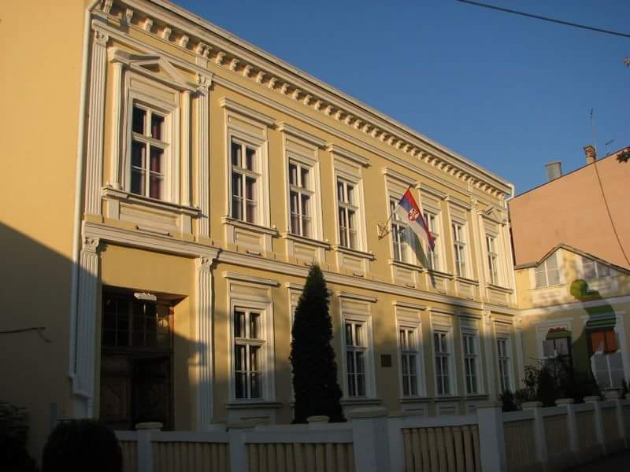

11. УСПЕХ УЧЕНИКА НА КРАЈУ ШКОЛСКЕ ГОДИНЕ КАО ФАКТОР ЕВАЛУАЦИЈЕ РАДА ШКОЛЕ

На крају школске2021/22. године, у нашој школи је укупно 803ученика.Ученици првог разреда (109, односно 13,57%) суоцењени описно.

Oдличан успех је остварило 384 ученика, што је (55,33%).Врло добар успех је остварило 189 ученика (27,23%). Добар успех - 106ученика (15,27%). Довољан успех - један ученик (0,14 %).Понавља једанученик (0,14% неоцењен).

Дипломе„ВукКараџић” добилојетринаест ученика.

Успех ученика на крају школске године, приказан је табеларно и графички.

УСПЕХ УЧЕНИКА НА КРАЈУ ШКОЛСКЕ ГОДИНЕ (I – IV)
- табеларни приказ -

Разред/ одељење | Бројученика | Позитивануспех |  |  |  | Свега | Преводисе |  | Полажепоправнииспит |  | Свега | Понављаразред |  | Средњаоцена
 |  | 5 | 4 | 3 | 2 |  | Са 1 | Са 2 | Са 1 | Са 2 |  | Недовољан успех | Неоцењени
1-1 | 28 | Описно оцењени |  |  |  | 28 | - | - | - | - | - | - | - | -
1-2 | 25 |  |  |  |  | 25 | - | - | - | - | - | - | - | -
I-3 | 28 |  |  |  |  | 28 | - | - | - | - | - | - | - | -
1-4 J | 12 |  |  |  |  | 12 | - | - | - | - | - | - | - | -
1-5 МВ | 9 |  |  |  |  | 9 | - | - | - | - | - | - | - | -
1-6 Ж | 2 |  |  |  |  | 2 | - | - | - | - | - | - | - | -
1-7 Ц | 5 |  |  |  |  | 5 | - | - | - | - | - | - | - | -
ПРВИ | 109 | - | - | - | - | 109 | - | - | - | - | - | - | - | -
2-1 | 23 | 20 | 3 | - | - | 23 | - | - | - | - | - | - | - | 4,84
2-2 | 24 | 21 | 3 | - | - | 24 | - | - | - | - | - | - | - | 4,83
2-3 | 25 | 20 | 4 | 1 | - | 25 | - | - | - | - | - | - | - | 4,74
2-4 Ј | 10 | 7 | 2 | 1 | - | 10 | - | - | - | - | - | - | - | 4,48
2-5 МВ | 10 | 4 | 1 | 4 | 1 | 10 | - | - | - | - | - | - | - | 3,61
2-6 Ж | 5 | 3 | 2 | - | - | 5 | - | - | - | - | - | - | - | 4,65
2-7 Ц | 2 | 1 | 1 | - | - | 2 | - | - | - | - | - | - | - | 4,57
ДРУГИ | 99 | 76 | 16 | 6 | 1 | 99 | - | - | - | - | - | - | - | 4,53
3-1 | 25 | 24 | 1 | - | - | 25 | - | - | - | - | - | - | - | 4,94
3-2 | 24 | 13 | 9 | 2 | - | 24 | - | - | - | - | - | - | - | 4,46
3-3 | 25 | 21 | 2 | 2 | - | 25 | - | - | - | - | - | - | - | 4,67
3-4 Ј | 13 | 5 | 5 | 3 | - | 13 | - | - | - | - | - | - | - | 4,11
3-5 МВ | 11 | 6 | 1 | 4 | - | 11 | - | - | - | - | - | - | - | 4,17
3-6 Ж | 4 | 2 | 2 | - | - | 4 | - | - | - | - | - | - | - | 4,43
3-7 Ц | 3 | - | - | 3 | - | 3 | - | - | - | - | - | - | - | 3,29
ТРЕЋИ | 105 | 71 | 20 | 14 | - | 105 | - | - | - | - | - | - | - | 4,29
4-1 | 23 | 21 | 2 | - | - | 23 | - | - | - | - | - | - | - | 4,89
4-2 | 25 | 21 | 3 | 1 | - | 25 | - | - | - | - | - | - | - | 4,74
4-3 | 22 | 15 | 6 | 1 | - | 22 | - | - | - | - | - | - | - | 4,55
4-4 Ј | 8 | 5 | 3 | - | - | 8 | - | - | - | - | - | - | - | 4,57
4-5 МВ | 6 | 1 | 1 | 4 | - | 6 | - | - | - | - | - | - | - | 3,62
4-7 Ц | 5 | 4 | 1 | - | - | 5 | - | - | - | - | - | - | - | 4,60
ЧЕТВРТИ | 89 | 67 | 16 | 6 | - | 89 | - | - | - | - | - | - | - | 4,49
I – IV | 402 | 214 | 52 | 26 | 1 | 402 | - | - | - | - | - | - | - | 4,44

УСПЕХ УЧЕНИКА НА КРАЈУ ШКОЛСКЕ ГОДИНЕ (V – VIII)
- табеларни приказ -

Разред/одељење | Бројученика | Позитиван успех |  |  |  | Свега | Понавља разред |  | Средња оцена
 |  | 5 | 4 | 3 | 2 |  | Недовољан успех | Неоцењени
5-1 | 23 | 16 | 4 | 3 | - | 23 | - | - | 4,45
5-2 | 22 | 10 | 8 | 4 | - | 22 | - | - | 4,27
5-3 | 23 | 16 | 5 | 2 | - | 23 | - | - | 4,58
5-4 | 23 | 12 | 9 | 2 | - | 23 | - | - | 4,42
5-5 Ц | 13 | 3 | 2 | 8 | - | 13 | - | - | 3,45
ПЕТИ | 114 | 57 | 28 | 19 | - | 114 | - | - | 4,23
6-1 | 25 | 18 | 5 | 2 | - | 25 | - | - | 4,45
6-2 | 23 | 9 | 8 | 6 | - | 23 | - | - | 3,98
6-3 | 24 | 12 | 12 | - | - | 24 | - | - | 4,28
6-4 Ц | 17 | 8 | 2 | 7 | - | 17 | - | - | 3,92
ШЕСТИ | 89 | 47 | 27 | 15 | - | 89 | - | - | 4,16
7-1 | 26 | 10 | 11 | 5 | - | 26 | - | - | 4,07
7-2 | 23 | 9 | 8 | 6 | - | 23 | - | - | 4,05
7-3 | 26 | 5 | 7 | 14 | - | 26 | - | - | 3,59
7-4 Ц | 17 | 4 | 8 | 3 | 1 | 16 | - | 1 | 3,72
СЕДМИ | 94 | 28 | 34 | 28 | 1 | 93 | - | 1 | 3,86
8-1 | 29 | 17 | 11 | 1 | - | 29 | - | - | 4,46
8-2 | 25 | 9 | 11 | 5 | - | 25 | - | - | 4,07
8-3 | 19 | 4 | 13 | 2 | - | 19 | - | - | 4,10
8-4 | 18 | 5 | 10 | 3 | - | 18 | - | - | 3,97
8-5 Ц | 13 | 3 | 3 | 7 | - | 13 | - | - | 3,76
ОСМИ | 104 | 38 | 48 | 18 | - | 104 | - | - | 4,07
V-VIII | 401 | 170 | 137 | 80 | - | 400 | - | 1 | 4,08
I - VIII | 803 | 384 | 189 | 106 | 1 | 802 | - | 1 | 4,26

УСПЕХ УЧЕНИКА НА КРАЈУ ШКОЛСКЕ ГОДИНЕ (I -VIII)
- графички прилаз -

СРЕДЊА ОЦЕНА РАЗРЕДА/ЦИКЛУСА/ШКОЛЕ
- графички приказ -

11.1. ПРОБНИ И ЗАВРШНИ ИСПИТ У ШКОЛСКОЈ 2021/22. ГОДИНИ У ОШ „ЈАНКО ВЕСЕЛИНОВИЋ“ ШАБАЦ И ПОСТИГНУЋА УЧЕНИКА

ИЗВЕШТАЈ О СПРОВЕДЕНОМ ПРОБНОМ ЗАВРШНОМ ИСПИТУ,
ШКОЛСКА 2021/2022. ГОДИНА

На пробни завршни испит из математике изашли су сви ученици, укупно 104 ученика. Стандардни тест радило је 102 ученика, а 2 ученика су радила тест који су саставили чланови школског тима за инклузивно образовање ученика који су похађали наставу по ИОП-у 2.
На пробни завршни испит из српског језика и на комбиновани тест изашло је 103 ученика (један ученик из здравствених разлога није изашао на тест из српског језика и комбиновани тест) Стандардни тест радио је 101 ученик, а 2 ученика су радила тест који су саставили чланови школског тима за инклузивно образовање ученика који су похађали наставу
по ИОП-у 2.

Резултати пробног завршног испита су следећи:

Математика- просечна оцена на нивоу школе је 11,44
Посматрано по одељењима:
8/1/ - 14,34
8/2 – 12,74
8/3 – 10,79
8/4 – 8,19
8/5 – 7,92
Српски језик - просечна оцена на нивоу школе је 12,15
Посматрано по одељењнима:
8/1/ - 15,53
8/2 – 12,48
8/3 – 12,55
8/4 – 11,25
8/5 – 8,96
Комбиновани тест - просечна оцена на нивоу школе је 12,76
Посматрано по одељењима:
8/1/ - 15,04
8/2 – 13,52
8/3 – 12,97
8/4 – 11,63
8/5 – 10,65

ИЗВЕШТАЈ О РЕЗУЛТАТИМА И ТОКУ ЗАВРШНОГ ИСПИТА НА КРАЈУ ОСНОВНОГ ОБРАЗОВАЊА И ВАСПИТАЊА У ШКОЛСКОЈ 2021/2022. ГОДИНИ У ОШ „ЈАНКО ВЕСЕЛИНОВИЋ“ ШАБАЦ

У Основној школи „Јанко Веселиновић“ у Шапцу, на полагање завршногиспита на крају основног образовања и васпитања, изашли су сви ученици, укупно 104 ученика. Од тога 2 ученика су полагала завршни испит по ИОП-2 у за то посебно одвојеној просторији. Завршни испит првог дана пратила је члан савета родитеља одељења 5/1 Јелена Пахуље. Целокупан ток завршног испита пратили су супервизори-наставници из других школа, а полагање комбинованог теста пратила је иросветна инспекторка Славица Шобић.. Ученици су завршни испит полагали у сали за физичко васпитање.. Распоред седења ученика био је према азбучном реду, укупно 102 ученика, а за време испита у сали дежурало је 11 наставника.
Два ученика су завршни испит полагали по измењеном образовном плану (ИОП-2), у посебној просторији, у присуству пратиоца, дежурног наставника и супервизора.
Први дан, 27. 6. 2022. године ученици су полагали тест из српског језика. Други дан, 28. 6. 2022. ученици су полагали тест из математике. Комбиновани тест ученици су полагали 29. 6. 2022. године.
Целокупан ток завршног испита протекао је у складу са процедурама и без проблема.

Резултати завршног испита су следећи:
Српски језик – просечна оцена на нивоу школе је 13,46
Математика – просечна оцена на нивоу школе је 13,43
Комбиновани тест – просечна оцена на нивоу школе је 15,77

Важно је напоменути да су резултати наше школе изузетно добри, да се налазе изнад постигнућа других школа, на нивоу општине, округа, као и школске управе и републике. Ученици су постигли резултате у складу са својим школским постигнућима.
Комплетни резултати и анализа завршног испита биће приложени у у школску документацију, као и у Завод за вредновање квалитета образовања и васпитања.

Извештај подноси:
Светлана Јовановић – педагог

11.2. ТАКМИЧЕЊА УЧЕНИКА

У школској 2021/22. години такмичења ученика су реализована у складу са Календаром такмичења и смотри ученика основних школа. Као о и претходних школских година тако и ове, наши ученици су остварили запажене резултате.

СРПСКИ ЈЕЗИК И КЊИЖЕВНОСТ, КЊИЖЕВНА ОЛИМПИЈАДА

Општинско такмичење

Сава Нинковић, 8/2, 1.место
Јована Поповић, 7/1, 1.место
Милутин Пилиповић, 7/1, 3.место

Окружно такмичење

Сава Нинковић, 8/2, 1.место и пласман на Републичко такмичење
Јована Поповић, 7/1, 3.место

СРПСКИ ЈЕЗИК И ЈЕЗИЧКА КУЛТУРА

Општинско такмичење

Сава Нинковић, 8/2, 1.место
Николина Цвијановић, 6/2, 2.место
Вања Бошковић, 5/3, 3.место
Марта Икодиновић, 5/3, 3.место
Елена Ђукић, 6/2, 3.место
Елена Томић, 6/3, 3.место
Милутин Пилиповић, 7/1, 3.место
Јована Косовац, 7/2, 3.место

Окружно такмичење

Николина Цвијановић, 6/2, 1.место
Јована Поповић, 7/1, 2.место и пласман на Републичко такмичење
Сава Нинковић, 8/2, 2.место и пласман на Републичко такмичење
Вања Бошковић, 5/3, 3.место

РЕЦИТОВАЊЕ

Општинско такмичење

Мила Исаковић, 1/1, 1.место
Михаило Смиљанић, 4/3, 2.место
Јаков Продановић, 5/4, 3.место
Сви ученици су се пласирали на Окружно такмичење.

Окружно такмичење

Михаило Смиљанић, 4/3, 1.место

ЕНГЛЕСКИ ЈЕЗИК

Општинско такмичење

Теа Шујић, 8/1, 2.место
Борис Иветић, 8/1, 3.место
Нађа Милошевић, 8/1, 3.место
Јована Лазић, 8/1, 3.место

Окружно такмичење

Теа Шујић, 8/1, 1.место
Нађа Милошевић, 8/1, 1.место
Борис Иветић, 8/1, 1.место
Сви ученици су се пласирали на Републичко такмичење.
МАТЕМАТИКА

Општинско такмичење (20.фебруар)
Срђан Антонић, 3/4 - 1.место Андрија Јовановић, 3/3 - 1. место Вукашин Јевтић, 4/1 – 1.место ТамараРалић, 5/2 – 1.место Милутин Пилиповић, 7/1 – 1. место Михаило Јанковић, 8/1 – 1.место (100 бодова) Марко Поповић, 3/1 - 2.место
Теодора Кузмић, 3/5 - 2.место Андреј Вићић, 3/2 - 2.место Јован Поповић, 4/1 – 2.место Јана Ралић, 4/2 – 2. место Тијана Цвејић, 5/1 – 2.место Јован Гајић, 6/2 – 2.место ПавлеМилићевић, 8/1 – 2.место Нађа Бранковић, 3/3 - 3.место
Андрија Матић, 3/3 – 3.место
Андреј Јовановић, 4/1 – 3.место Нина Богићевић, 4/1 – 3.место Ива Вучковић, 4/2 – 3.место Сара Аврамовић, 4/3, 3.место Вања Бошковић, 5/3 – 3.место Александар Јанковић, 6/2 – 3.место
Ученици који су похваљени за остварене резултате су: Димитрије Симић, 3/1 Душан Јоцић, 3/1 Марија Миронова, 3/5 Лука Бранковић, 3/3 Софија Илић, 3/5 Вук Јовановић, 3/3 Реља Икодиновић, 3/2 Василије Вучковић, 4/2 Андреј Мијатовић, 4/4 Матеја Јанковић, 4/1 Марина Андрић, 4/2 Михаило Пајић, 4/1 Николина Цвијановић, 6/2 Елена Ђукић, 6/2 Марина Богдановић, 8/1
Окружно такмичење
Јован Поповић, 4/1, 1.место
Василије Вучковић, 4/2, 1.место
Милутин Пилиповић, 7/1 - 1. место Михаило Јанковић, 8/1 – 1.место
Марко Поповић, 3/1, 2.место
Андрија Јовановић, 3/3 – 2.место
Тијана Цвејић, 5/1 – 3.место
Душан Јоцић, 3/1, 3.место
Димитрије Симић, 3/1, 3.место
Вук Јовановић, 3/3, 3.место
Срђан Антонић, 3/4, 3.место
Теодора Кузмић, 3/5, 3.место
Вукашин Јевтић, 4/1, 3.место
Јана Ралић, 4/2, 3.место

Републичко такмичење (14.мај)

Михаило Јанковић, 8/1 – 3.место
Милутин Пилиповић, 7/1

Републичко математичко такмичење „Кенгур без граница“

На математичком такмичењу ,,Кенгур“ ученици III-2 су постигли одличне резултате.
Алекса Ракић, 73.75 - похвала
Катарина Лазаревић, 63.75 - похвала
Андрија Симеуновић, 58.75
Андреј Вићић, 40.75
Хана Продановић, 40
Давид Исаковић, 38.5
Павле Жакић, 35
Миа Комановић, 33.75
Реља Икодиновић ,31.5
Миладин Мијаиловић, 31.25
Нађа Ђуричић, 22.25
Ђурђа Антонијевић, 21.25

16. дописна математичка олимпијада
друго коло олимпијаде
Вања Бошковић, 5/3 - 1. награда (100 бодова) Јован Гајић, 6/2 - 1. награда (100 бодова) Милутин Пилиповић, 7/1 - 1. награда (100 бодова) Ученици су се пласирали у финално такмичење, али због епидемиолошке ситуације, ове године финале није одржано.
Николина Цвијановић, 6/2 - 2. награда (96 бодова) Марина Богдановић, 8/1 - 2. награда (96 бодова) Елена Ђукић, 6/2 - 3. награда (92 бода) Михаило Јанковић, 8/1 - 3. награда (92 бода)Павле Милићевић, 8/1 – похвала (82 бода)

БИОЛОГИЈА

Општинско такмичење

Анђела Човић, 5/3, 1.место
Јован Томанић, 5/3, 1.место
Александар Јанковић, 6/2, 1.место
Емилија Пајић, 6/3, 1.место
Ђурђина Павловић, 6/3, 1.место
Николина Јефтић, 8/1, 1.место
Тамара Ралић, 5/2, 2.место
Марта Икодиновић, 5/3, 2.место
Елена Томић, 6/3, 2.место
Селена Пејић, 7/2, 2.место
Ива Станковић, 5/3, 3.место
Србољуб Ковачевић, 6/3, 3.место
Јована Поповић, 7/1, 3.место
Уна Петровић, 8/3, 3.место
Славица Матић, 8/3, 3.место

Окружно такмичење

Александар Јанковић, 6/2, 1.место
Јован Томанић, 5/3, 2.место
Тамара Ралић, 5/2, 3.место
Анђела Човић, 5/3, 3.место
Марта Икодиновић, 5/3, 3.место
Ива Станковић, 5/3, 3.место
Ђурђина Павловић, 6/3, 3.место
Србољуб Ковачевић, 6/3, 3.место
Емилија Пајић, 6/3, 1.место
Јована Поповић, 7/1, 3.место
Николина Јефтић, 8/1, 1.место

ГЕОГРАФИЈА

Општинско такмичење

Милутин Пилиповић, 7/1, 1.место
Махаило Васић, 8/1, 1.место
Душан Арсеновић, 8/1, 2.место
Лазар Којић, 8/2, 2.место
Селена Пејић, 7/2, 3.место
Милош Мицић, 7/2, 3.место
Николина Јефтић, 8/1, 3.место

Окружно такмичење

Милутин Пилиповић, 7/1, 2.место
Махаило Васић, 8/1, 3.место

Републичко такмичење

Милутин Пилиповић, 7/1, 2.награда

ИСТОРИЈА

Општинско такмичење

Јаков Продановић, 5/4, 3.место
Михаило Васић, 8/1, 2.место

ФИЗИКА
Општинско такмичење, 05.2.2022.г.
Милутин Пилиповић, 7/1 – 1. награда Михаило Јанковић, 8/1 – 1. награда (100 бодова) Вук Димитријевић, 7/1 – 2. награда Марина Богдановић, 8/1 – 2. награда Стефан Бранковић, 6/1 – 3. награда Павле Милићевић, 8/1 – 3. награда Јована Поповић, 7/1 је остварила пласман на Окружно такмичење.
Окружнотакмичење
Милутин Пилиповић,7/1 – 1.награда
Павле Милићевић, 8/1- 2. награда
Михаило Јанковић, 8/1 – 2.награда
Јована Поповић, 7/1 – 3.награда
Вук Димитријевић, 7/1 - 3.награда

Републичко тамичење

Милутин Пилиповић, 7/1 –2. награда Михаило Јанковић, 8/1 –2. награда
Павле Милићевић, 8/1 –3. награда

ХЕМИЈА
Општинско такмичење
Милутин Пилиповић, 7/1 - 2.место Данило Павловић, 7/1 - 3.место Михаило Јанковић, 8/1 – 3.место Сава Нинковић, 8/2 – 3.место
Окружно такмичење

Сава Нинковић, 8/2 – 2. место и пласман на Републичко такмичење
ТЕХНИКА И ТЕХНОЛОГИЈА
Општинско такмичење
Ђурђа Вукомановић, 5/2, 3.награда Душан Арсеновић, 8/1, пласман на Окружно такмичење

Такмичење Дабар
Ученици 3/3 учествовали су на међународном такмичењу из рачунарске и информатичке писмености Дабар. На овом такмичењу редовно учествују од првог разреда под менторством учитељице Жељке Бојић.
ПАЖЉИВКО У САОБРАЋАЈУ
1.место, екипа првог разреда: Анђела Панвић, 1/1, Филип Арсеновић, 1/1, Софија Николић, 1/2, Алекса Ђурђевац, 1/3.
1. место, екипа другог разреда: Петра Пајић, 2/1, Маша Јекић, 2/2, Бранислав Беара, 2/2, Филип Павловић, 2/3.
Међуокружно такмичење
1. место, екипа другог разреда: Петра Пајић, 2/1, Маша Јекић, 2/2, Бранислав Беара, 2/2, Филип Павловић, 2/3.
ПЛИВАЊЕ
Републичко такмичење
Лазар Перишић, 7.место (леђно) Миња Бошковић, 7.место (леђно) Данило Пановић, 6.место (краул) Страхиња Којадиновић, 5.место (леђно)

ОДБОЈКА
Градско такмичење
Екипно (дечаци) - 1. место

ГИМНАСТИКА

Окружно такмичење

Јана Ненадовић, 8/4 – 1.место
АТЛЕТИКА
21.4.2022.г.

Трчање на 60 м
Ива Вучковић, 4/2,1.место
Теодора Михаиловић, 2.место
Марко Поповић, 2.место
Миа Маричић, 3.место

Скок у даљ

Никола Давидковски, 3. место

Међуокружно такмичење

Ива Вучковић, 4/2, 2.место
Павле Теодоровић, 8/2, 2.место
Милица Милојевић, 7/3, 3.место

Јана Лукић, 8/1....најбоља млада спортисткиња у Подрињу за 2021.годину

12.ИЗВЕШТАЈ СА ИЗВЕДЕНИХ ЕКСКУРЗИЈА И НАСТАВЕ У ПРИРОДИ

У школској 2021/22. години, реализоване су планиране екскурзије,као и настава у природи.

Извештај о реализацији екскурзије првог разреда

Годишњим планом рада за школску 2021/2022. годину Школа је планирала реализацију ексурзија за ученике од 1. до 8. разреда у оквиру територије Републике Србије. Наставничко веће је усвојило, а Савет родитеља дао сагласност на предлог Стручног већа, као и Тима за реализацију екскурзија и наставе у природи, да се у овој школској години екскурзије реализују на различитим дестинацијама, конкретно, једнодневна екскурзија 1. разреда, на релацији: Шабац –Манастир Троноша - Тршић (Вукова кућа) - Бања Ковиљача - Шабацдана 23. 6. 2022. године.
На екскурзију је кренуло 97 ученика од планираних 99 (двоје ученика одељења I-2 нису кренули). У пратњи једног ученикаиз истог одељења био је родитељ. На екскурзију су путовали разредне старешине (6 одељењских старешина) и наставница енглеског језика Биљана Јеличић. Агенција „Интер турс“Шабац обезбедила је туристичког водича који нас је дочкао у Бањи Ковиљачи. Ученици су путовали аутобусима које је ангажовала туристичка агенција „Интер турс“Шабац.
- Аутобус (58 ученика): Татјана Поповић - одељење 1/1
Борка Севић - одељење 1/3
Рада Кречковић – одељење 1/7

- аутобус (39 ученика): Зорица Новаковић – одељење 1/2
Мира Ранковић – одељење 1/4
Дејан Крсмановић – одељење 1/5

Датум, време и место поласка на екскурзију 23. јун 2022. године у 8 часова са паркинга маркета „Аман“, с тим што се претходно једним од аутобуса у 7.10. сати отишло по ученике из издвојених јединица, Јеленча, Церовац и Мала Врањска.
На пут се кренуло у предвиђеном термину, тачно у 8 часова уз претходни договор на лицу места представника туристичке агенције, директора школе, стручног вође пута и одељењских старешина да прва дестинација буде Бања Ковиљача, затим манастир Троноша, а тек на крају Тршић због олујног невремена с јаком кишом које се дешавало само неколико сати пред полазак. Возила су уредно прегледана од стране полиције до 7 сати и након тога, па све до повратка у Шабац, превоз је протекао без проблема.
Прво одредиште је била је Бања Ковиљача где се стигло у 9.15часова. Шетајући парком посетили смо реновирани Кур-салон, јединствени дворац саграђен далеке 1932.године за краља Александра Први Карађорђевића. Ученици су видели и где се налази купатило с лековитим блатом које је користио и краљ Петар Први Карађорђевић и упознати пригодном причом о историјату бање. Наредних шездесетак минута били су слободно време за шетњу изузетно уређеним парком и куповину пригодних сувенира (до 11 сати) и доручак.
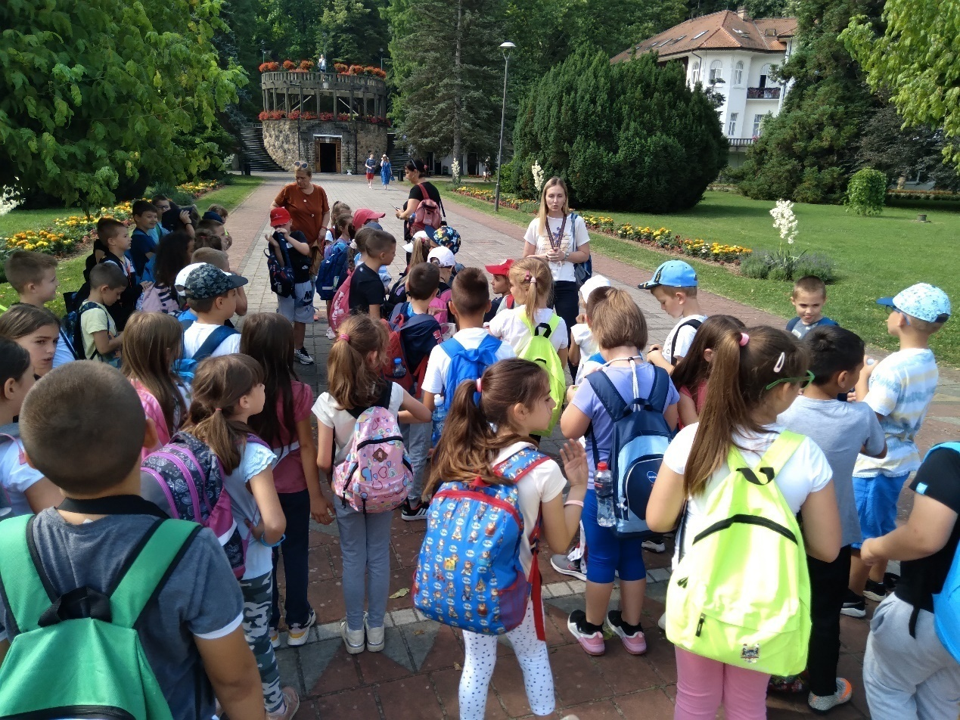
У путу ка Лозници, ученици су сазналио бројне интересантне детаље о биљном и животињском свету оближње планине Гучево, о спомен костурници српским јунацима из Првог светског рата, као и о цркци Светог Павла која се налази у Бањи. У пролазу ученици су могли да виде део града Лозница и чују неке занимљивости о овом великом насељу, као и о неким значајнијим Лозничанима битним за историју Србије. У манастиру Троноша, задужбини краља Драгутина из 14. века, уз посету цркви и музеју, задржали смо се до 13 сати. Ученици су од стране домаћина упознати са историјатом манастира, који спада у ред најстаријих и најчувенијих средњевековних немањићких задужбина, А оно што је битно за наше ученике је да је у просторијама обновљеног манастирског конака отворен 1964.године - Музеј старе српске књиге - као успомена на Вуково школовање у Троноши и важну историјску улогу овог манастира у прошлости. У дворишту манастира ученици су се освежили.
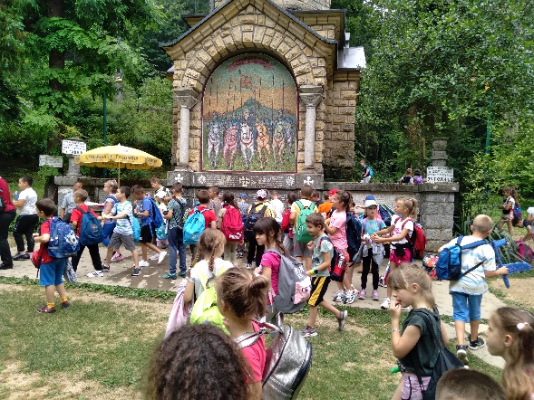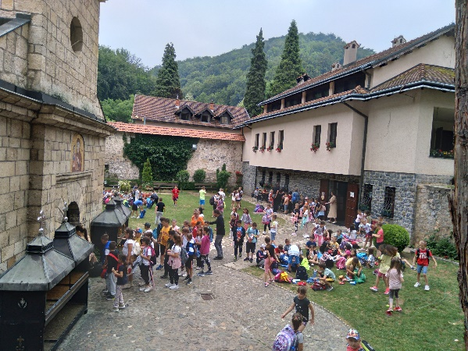
Пут Тршића се кренуло око 13 часова а на одредиште смо стигли у 13.30.
Ученици су током шетње до Вукове куће читали - поруке и изреке -које су биле исписане на дрвеним таблама покрај пута. Кустоса Вукове спомен куће упознао је прваке наше школе да се у Тршићу родио и детињство провео један од најзначајнијих људи српске књижевности и културе Вук Стефановић Караџић. Такође су сазнали да је на месту где је била Вукова родна кућа, подигнута нова 1933. године као сећање на први Вуков сабор организован поводом обнављања куће. Од тада сваке године у септембру , у недељу пред Малу Госпојину, одржава се Вуков сабор у Тршићу, а у пролеће, у мају, ђачки Вуков сабор. У комплексу испод Вукове спомен – куће све до 16.30 сати ученици су искористили за игру, дружење, рекреацију, спортске игре. У паузи за одмор су ручали и освежили се. Повратак у Шабац био је у 16. 30 сати, а у наш град, на паркинг маркет „Аман“ стигли смо око 17.45. где су нас сачекали, благовремено обавештени, родитељи ученика из Шапца, а мањи аутобус одвезао је ученике Издвојених одељења из Церовца, Јеленче и Мале Врањске испред школе у Јеленчи, и на плато испред цркве у изградњи у центру Церовца где су их чекали родитељи. Сви ученици су предати родитељима у 18 сати чиме је данашња активност приведена крају, без икаквих проблема и ванредних ситуација.
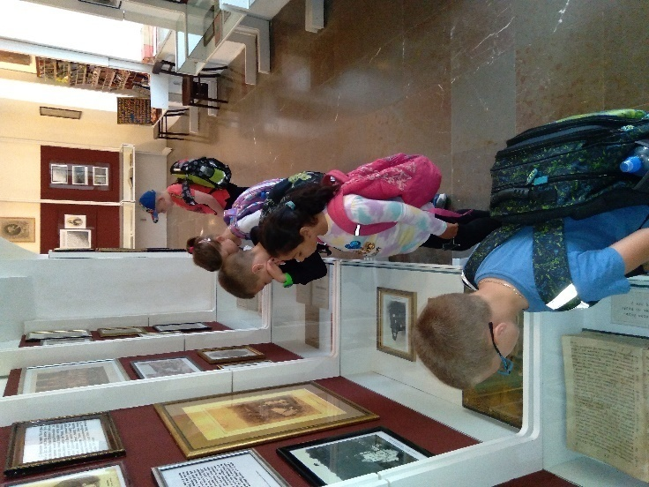
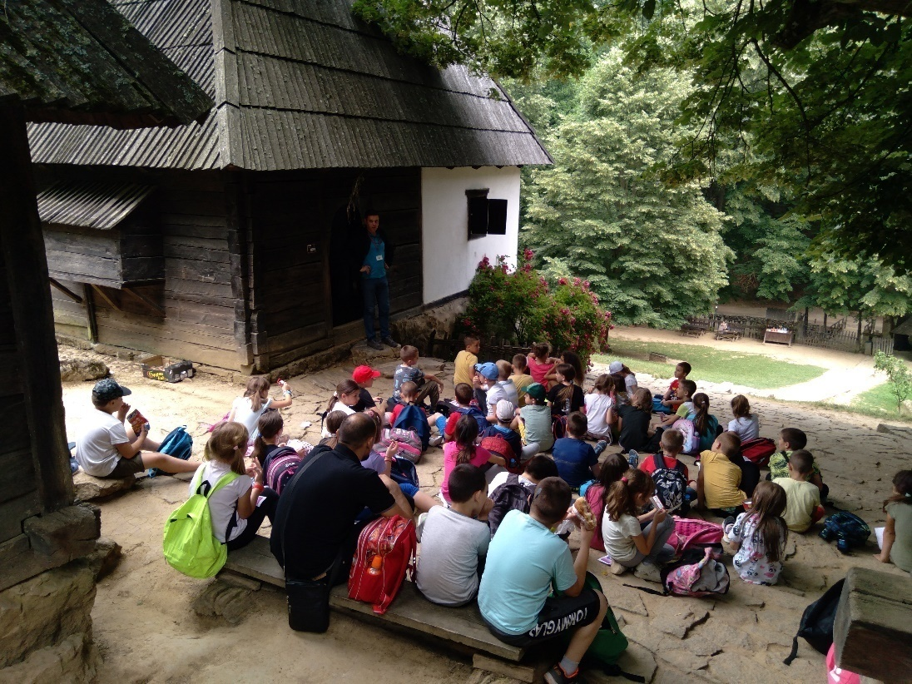
Екскурзија је протекла у најбољем реду, време је било изузетно пријатно, суво, са температуром која је у потпуности одговарала свим активностима током дана, Сви ученици заслужују похвалу за дисциплину и понашање с обзиром да је ово најмлађа генерација „Јанковаца“ и њихова прва школска екскурзија.
Колегинице задовољне квалитетом пружених услуга. Водичи веома коректно, пријемчиво, одмерено, у складу са узрстом ученика, одрадили свој део посла.

Екскурзија је ваннаставни облик образовно васпитног рада. Њен циљ је савладавање дела наставног програма непосредним упознавањем садржаја наставних предмета, појава и односа у природној друштвеној средини, упознавање културног наслеђа и привредних достигнућа која су везана за делатност школе.

Циљ екскурзије:
- остваривање сврхе, циљева и задатака образовања, као и циљева и задатака наставних предмета;
- да ученици напредују ка реализацији одговарајућих Стандарда образовних постигнућа;
- да се оспособе да решавају проблеме и задатке у новим и непознатим ситуацијама;
- да развију мотивисаност за учење и заинтересованост за наставне садржаје,
- непосредно упознавање с појавама и односима у природној и друштвеној средини, упознавање с културним, историјским и духовним наслеђем и привредним достигнућима.

Задаци:
- Развијање љубави према отаџбини, њеној историји и природним лепотама
- неговање позитивног односа према националним и културним етичким и естетским вредностима, спортским потребама и навикама
- развијање интересовања за природу и изграђивање еколошких навика;
- упознавање начина живота и рада људи појединих крајева;
- развијање позитивног односа према националним, културним и естетским вредностима;
- продубљивање, проширивање и обогаћивање знања и искустава ученика;
- оспособљавање за решавање проблема, повезивање и примењивање знања и умења;
- неговање солидарности хуманизма, другарства и осећаја заједништва;
- успостављање непосреднијих односа између наставника и ученика и ученика међусобно;
- развијање свести о значају одрживог развоја и изграђивање еколошких навика и навика заштите животиња;
- уочавање и именовање биљака и животиња различитих станишта
- подстицање самосталности ученика и одговорности за сопствено понашање;
- проучавање објеката и феномена у природи;
- уочавање узрочно-последичних односа у конкретним природним и друштвеним условима;
- развијање способности орјентације у простору
- развијање позитивних социјалних односа;
- разумевање значаја здравља и здравог начина живота;
Сви циљеви и задаци екскурије остварени.
Оцена извођења и квалитета пружених услуга: агенција је добро урадила свој део посла. Уз предлог актива учитеља првог разреда да и следеће године у школском програму за екскурзије првог разреда треба да остане ова дестинација и предлог за једну измену коју смо овај пут извели силом прилика, а која се показала као пун погодак. Да и наредне генерације првака најпре отпутују у Бању Ковиљачу, затим у манастир Трониша, па тек на крају у Тршић. У овим мало ранијем термину корисника бањских услуга на шеталишту је јако мало, па ученици у пуном капацитету могу да искористе тај простор за игру, рекреацију, као и одмор на клупама, а зелене површине у Тршићу, чак и поред јаког невремена и обилне кише претходне ноћи, у овом каснијем термину биле су потпуно суве и условне за дечију игру, без блата, али и без прашине. Вукова спомен кућа, као и сви остали садржаји регуларно су отворени и у том каснијем термину. Дакле, предлог је да колеге размисле о варијанти овог редоследа дестинација: Бања Ковиљача – манастир Троноша – Тршић.

Подносилац извештаја:
Дејан Крсмановић

Извештај о реализацији екскурзије другог разреда

Годишњим планом рада за школску 2020/2021.годину Школа је планирала реализацију ексурзија за ученике од 1. до 8. разреда у оквиру територије Републике Србије. Наставничко веће је усвојило а Савет родитеља дао сагласност на предлог Стручног већа , као и Тима за реализацију екскурзија и наставе у природи, да се у овој школској години екскурзије реализују на различитим дестинацијама, конкретно, једнодневна екскурзија 2. разреда, на релацији: Шабац-Београд(Пристаниште Београд,вожња бродом,дом породице Павловић, Студентски трг,Музеј Вука и Доситеја,Калемегдан -Шабац, дана 7.6.2022. године.
Комисија у саставу директор школе и чланови Савета родитеља (представници одељења 2. разреда) као најповољнију понуду изабрали су ТА „INTER TOURS“ из Шапца која је и извела поменуту екскурзију, у свему према понуди бр. од ..20. године и по закљученом Уговору.
Аутобус је прегледан од стране полиције у 7:00 и након тога је све било спремно за полазак.
На екскурзију је кренуло 80 ученика из другог разреда од планираних 86, шесторо деце је одустало због здравствених тегоба.
У аутобусу су биле одељењске старешине другог разреда.

Одељењске старешине:
Одељењски старешина: Светлана ДимитријевићII/1
Одељењски старешина: Раденка Ђокић II/2
Одељењски старешина: Соња Пајић II/3
Одељењски старешина:Виолета Милосављевић II/4
Одељењски старешина:Биљана Влајковић II/6
Одељењски старешина: Сабине Докић Познановић II/5

Датум, време и место поласка на екскурзију:
7.6.2022. године у 8:00 часова испред маркета ,, AMAN''
Упутили смо се према Београду
9:00
Прва краћа пауза обављена је на успутној пумпи коју смо искористили за доручак.
10:00
Прва дестинација пристаниште града Београда где се укрцавамо на брод којим пловимо по реци .
Ученици по први пут плове бродом и упознају главни град са реке,где се уз прелепе звуке валцера буди осећај за естетику и покрет.

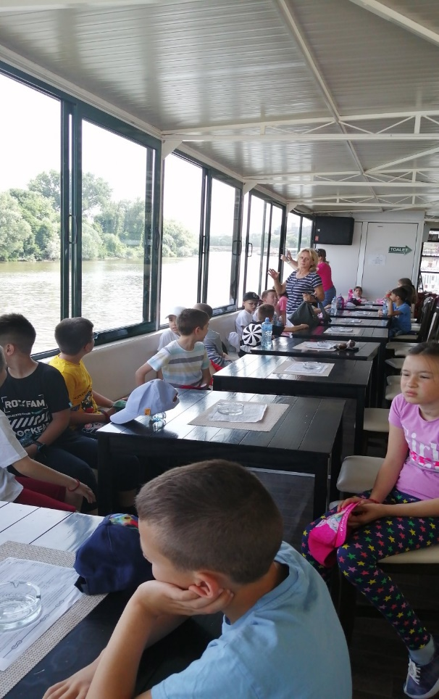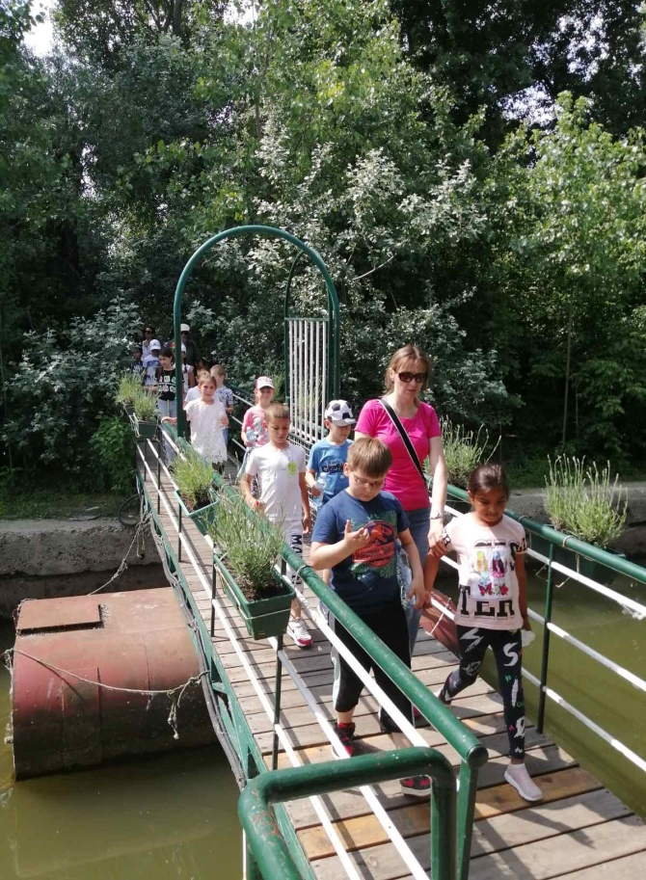

После добро организоване вожње бродом одлазимо у Саборну цркву.

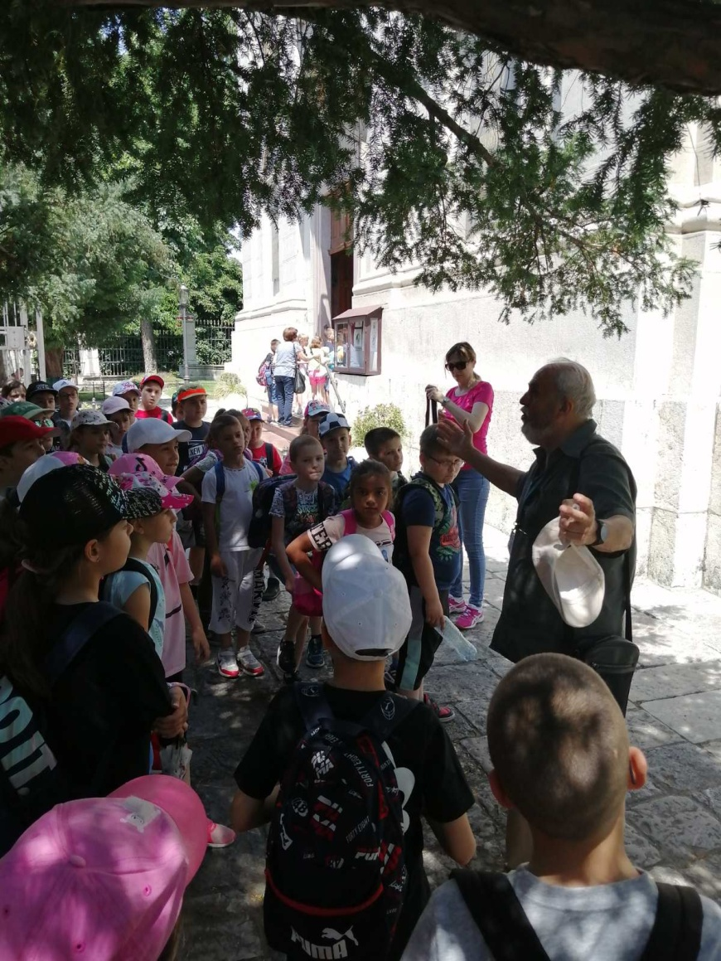Саборна црква у Београду спада међу највеће црквене грађевине подигнуте у Кнежевини Србији и, после цркве Св. Петра и Павла у Топчидеру (1832/34. год.), најстарија црква у Београду.Након обиласка Саборне цркве, делимо се у две групе .Једна група одлази у Дом Павловића.Дом породице Павловић се налази у Београду, у улици Господар Јевремовој 39 и представља непокретно културно добро као споменик културе.Ученици су се упознали кроз занимљиве приче са архитектуром куће и самим њиховим становницима.Научили доста тога певали уз пратњу клавира.
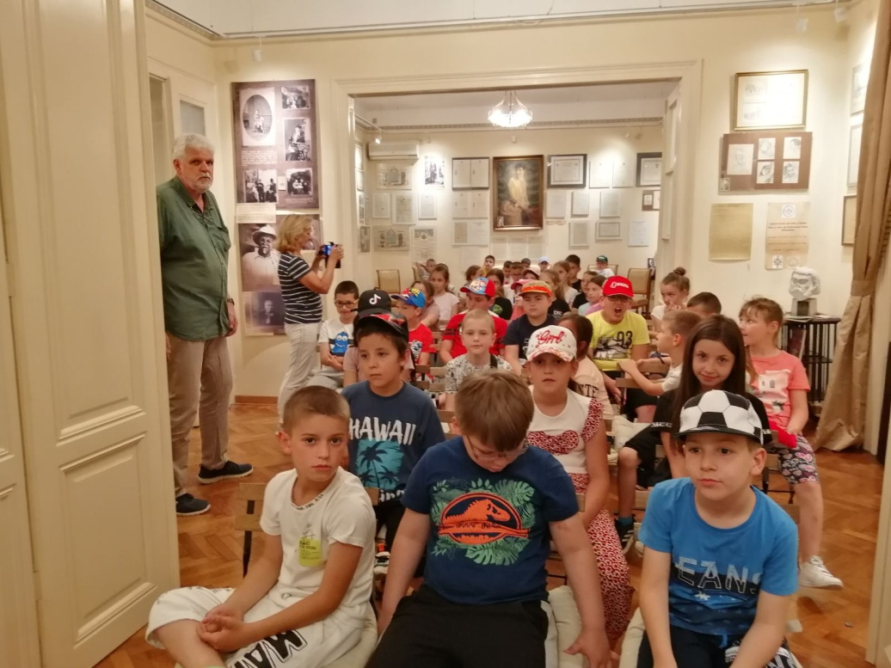

У 13.30 се упућујемо у Музеј Вука и Доситеја. Музеј Вука и Доситеја, меморијални музеј, посвећен је двојици великана српске културе, просветитељу и првом српском министру просвете Доситеју Обрадовићу и реформатору српског језика, творцу српског књижевног језика, Вуку Караџићу.Ученици су уз учитељицу Љутмилу научили како је школа изгледала некада ,подсетили су се песмица Јована Јовановића Змаја.И сви су обећали да ће бити добри,послушни и надасве креативни.
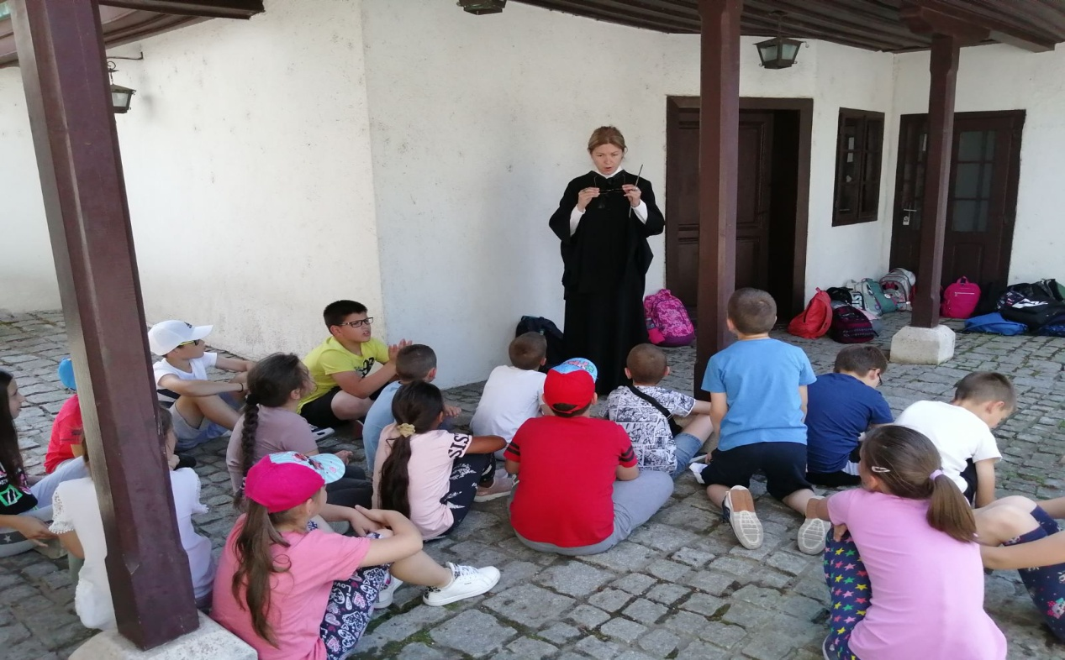

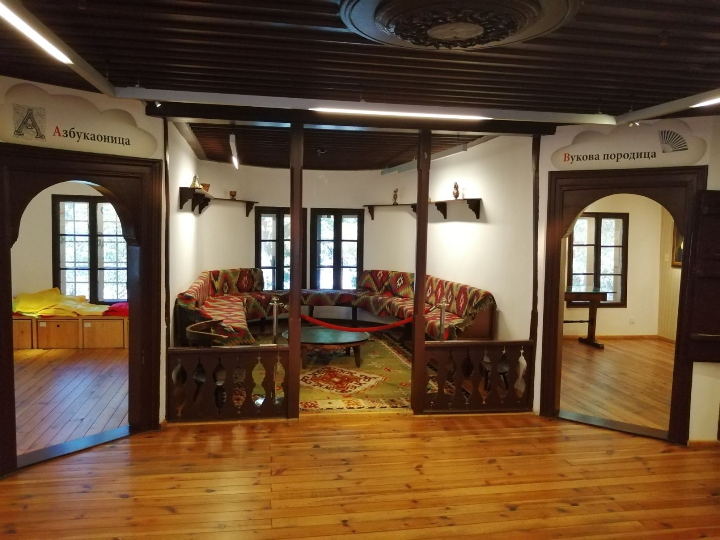
15:30
Музеј Вука и Доситеја, меморијални музеј, посвећен је двојици великана српске културе, просветитељу и првом српском министру просвете Доситеју Обрадовићу и реформатору српског језика, творцу српског књижевног језика, Вуку Караџићу.

Старија и богатија је Вукова збирка. Оформљена је још крајем 19. века, када је Вукова кћерка, Мина Караџић-Вукомановић, поклонила његову заоставштину Краљевини Србији. Ова збирка је била прва од збирки Народног музеја чији је стручни каталог у целини штампан, Опис ствари Вука Стефановића Караџића, објављен је 1900. године, након што је Михајло Валтровић стручно обрадио материјал који је предат Народном музеју. Вукова оставштина излагана је у Народном музеју у оквиру Вукове спомен-собе и касније у оквиру Историјског одељења музеја. Део Вукове заоставштине, посебно намештај, нестао је или уништен 1915. године када је приликом аустријског бомбардовања Београда погођена и зграда Народног музеја, као и у време окупације. У збирци се данас чувају личне и породичне предмети Вука Караџића, портрети и уметничка заоставштина, прва издања његових књига и бројна архивска грађа.

За разлику од Вукове заоставштине, личних предмета Доситеја Обрадовића нема јер су уништени у пожару још 1813. године. Због тога се део музејске збирке која се односи на њега углавном заснива на ликовним прилозима, архивској грађи, Доситејевој преписци и књигама, међу којима су прва издања његових дела.

Вукова збирка је издвојена из фонда Народног музеја и придружена малобројној заоставштини Доситеја Обрадовића 1949. године када је формиран посебан музеј – Музеј Вука и Доситеја, отворен 28. фебруара 1949. године. Додељена му је зграда у којој је једно време била Велика школа, с обзиром на то да је Доситеј Обрадовић био један од њених идејних твораца, а Вук Караџић један од првих двадесет ученика.

Зграда музеја
Зграда музеја смештена у једном од најстаријих делова Београда, и заједно са Бајракли џамијом и Шеих-Мустафиним турбетом, представља архитектонско сведочанство дуговековног присуства турске владавине у Београду. Музеј се налази је у најстаријој сачуваној стамбеној згради у Београду, која је подигнута је у првој половини 18. века, вероватно за Београдског дефтердара (турског управитеља ризнице). Архитектонски представља класичан пример куће балканског стила – правоугаоне основе, са еркерима у екстеријеру и оријенталном поделом куће и диванханима у ентеријеру. Кућа је у то време била веома раскошна и једна је од ретких спратних кућа на Зејреку, како се овај део града називао у турско време. Двориште куће некада је опасивао високи зид, а данас је сачуван само његов део, крај улазне капије. Кућа је више пута мењала намену и власнике а између 1809. и 1813. године, у њој је радила Велика школа коју је основао Доситеј Обрадовић. Ова школа представљала је прву вишу просветну установу у Србији, која ће се касније развити у универзитет. Значајни конзерваторско-рестаураторски радови на овом здању обављени су 1948. године и објекту је враћен првобитни изглед.

Због своје архитектонске и историјске вредности, здање музеја заштићено је као културно добро од изузетног значаја за Републику Србију.

Народном музеју Музеј Вука и Доситеја придружен је поново 1979. године. Поред богате изложбене делатности, у музеју се обавља и делатност научно-истраживачког карактера, која се односи на Доситеја и Вука као и на период у којем су живели и стварали. Од 1958. музеј издаје и свој годишњак, Ковчежић, у коме се објављује грађа и научни прилози који су резултат научно-истраживачког рада у музеју.

Након поучног предавања у Музеју о животу и раду Вука и Доситеја упутили смо се ка Калемегдану.У дивном калемегданском парку смо се одморили,играли ,показивали другарима шта смо све купили и са којим успоменама се враћамо у Шабац.

У 18:30 смо стигли у Шабац.

Током екскурзије су реализовани предвиђени циљеви и задаци:

-циљеви: упознавање културног, историјског и духовног наслеђа нашег народа,толеранција у друштву,дружење,културно понашање.
-задаци: развијање позитивног односа према националним, културним, естетским и етичким вредностима; развијање позитивних социјалних односа; подстицање и испољавање емоционалних доживљаја; развијање интересовања за природу и изграђивање еколошких навика.
-исходи:Ученици упознали културно ,историјско и духовно наслеђе нашег народа,толеранција у друштву,ученици су развили позитивне социјалне односе,подстицали су естетски доживљај,показали да су стању да одрже чисту животну средину у којој су боравили.

Оцена извођења и квалитета пружених услуга: агенција је одлично урадила свој део посла.

Подносилац извештаја:
Сабине Докић Познановић

Извештај о извођењу и квалитету пружених услуга – екскурзија ученика трећег разреда

Екскурзија ученика трећег разреда је рализована 02.6.2022. На екскурзију је 02.6.2022. у 08:00 часова после прегледа аутобуса од стране ПУ Шабац кренуло 77 ученика и пет одељенских старешина у пратњи једног туристичког водича, а два туристичка водича су нам се придружила на улазу у Београд.

Дестинација:
Шабац - Археолошко налазиште Винча, Мали Дунав (рибарска кућа, акваријум, зоо врт, пецање, пловидба) – Шабац.
Екскурзију је извела Туристичка агенција „VeneraTours“Шабац, у целости према плану и програму.

Знања и искуства стечена на путовању:
Све време екскурзије туристички водичи су били у пратњи ученика и упућивали их на садржаје и дестинације које су посећивали, тако што су држали прикладна предавања и организовали друштвене и образовне радионице. Током вожње аутобусом ученицима је скретана пажња и детаљно објашњена околина и знаменитости поред којих смо пролазили.
Садржаји наставног предмета Природа и друштво су били заступљени и усклђени са програмом ове екскурзије и посетама археолошком налазишту и то у областима: Живот у прошлости, Како изучавамо прошлост и Животне заједнице.
Садржаји наставног предмета Физичко и здравствено васпитање било је заступљено кроз пешачење и разне облике кретања.
Садржаји предмета Музичка култура заступљени су кроз обраду песме ,,Ал је леп овај свет“. Музичку радионицу за ученике организовала је Злата Тиополд уз помоћ учитељице Светлане Ђурђевић. Од стране водича организована је и музичка подршка у виду гитаре која је употпунила ову музичку радионицу као и тренутке одмора.
Поред наведенх садржаја на екскурзији је веома важан био и фактор социјализације ученика.

Оцена утисака ученика о изведеној екскурзији:
Током вожње од Београда до Шапца, одељенске старешине су кроз разговор са децом сабрале утиске ученика о реализованом путовању и оцениле ову екскурзију веома успепшном јер су деца била јако задовољна активностима и садржајем протеклог дана.

Напомена: на ФБ страници Школе и сајту Школе могу се наћи фотографије ученика са екскурзије.

Стручни вођа путовања:
Јованка Андрић

Извештај о реализацији екскурзије четвртогразреда

Годишњим планом рада за школску 2021./2022. годину школа је планирала реализацију ексурзија за ученике од 1. до 8. разреда у оквиру територије Републике Србије. Наставничко веће је усвојило а Савет родитеља дао сагласност на предлог Стручног већа да се у овој школској години екскурзије реализују на различитим дестинацијама.Једнодневна екскурзија 4. разреда реализује се на релацији: Шабац - Београд - Археолошки локалитет Винча - Еколошка оаза “Мали Дунав” - Шабац дана 3.6.2022. године. Програм једнодневне екскурзије за ученике 4. разреда носи назив “На лепом плавом Дунаву”.
На екскурзију је кренуло 74 ученика од пријављених 75 и 6 одељењских старешина. Ученица која није ишла је из одељења IV/1 (Нина Богићевић). Агенција K.D.„VENERA“ ŠABAC је ангажовала туристичког водича. Ученици су путовали аутобусoм “МАЧВА- ЕКСПРЕСА”.
- АУТОБУС: Катарина Цвејић и одељење 4/1
Милица Дамјановић и одељење 4/2
Љубица Симић и одељење 4/3
Љиљана Недељковић и одељење 4/4
Снежана Берић одељење 4/5
Дејан Краставчевић одељење 4/7
Датум, време и место поласка на екскурзију- 3.6.2022. године у 8:00 часова испред Супермаркета „АMAN“, с тим што се претходно аутобусомишло по ученике из издвојених јединица Јеленча,Церовац и Мала Врањска.
На пут се кренуло у предвиђеном термину, у 08:00 часова. Возилоје прегледано од стране полиције и након тога, па све до повратка у Шабац, превоз је протекао без проблема.
После краће паузе на бензинској станици ЛУКОИЛ путовање је настављено.
На археолошко налазиште Бело брдо, које се налази на десној обали Дунава, у селу Винча, се стигло у 10:30h.Ученици су имали прилику да посете највеће праисторијско насеље у Србији, из доба неолита, а такође и једно од највећих у Европи. Налазиште Винча је добило име по истоименом насељу, а датовано је у године 7000-7200 п.н.е..У музејском делу локалитета ученици су имали прилику да се упознају са фигуринама, по којима је винчанска култура постала и светски позната. Од археолога музеја сазнали су о историјату самог локалитета, затим о друштву, култури, уметности, градитељству Винчанаца. Посебно је интересантна кућа, која је карактеристична за неолитску културу, а грађена је у складу са природом.Временска лента ће ученицима помоћи да сагледају старост ове културе и упореде са историјским подацима које су учили из предмета Природа и друштво. Музичка радионица учитељице Злате ( нашег водича) и гитаристе Жана су улепшали боравак на локалитету и подсетили ученике да су песма и игра најлепши део школског живота.

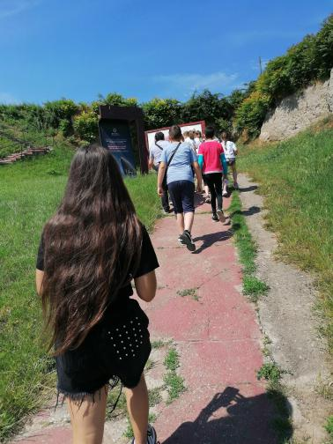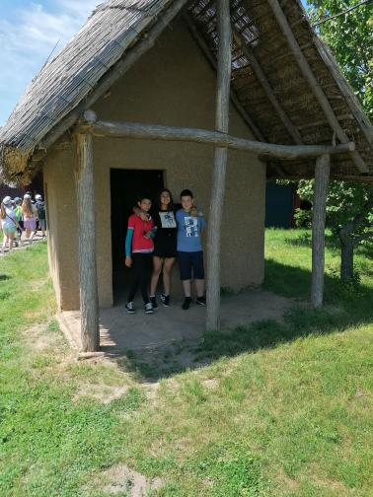

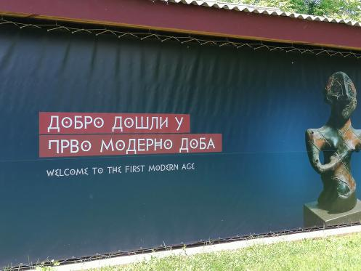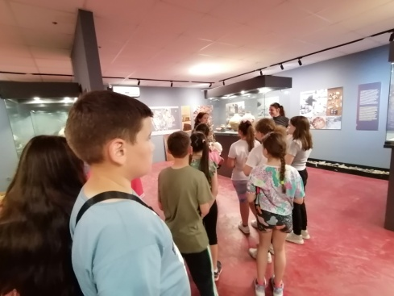

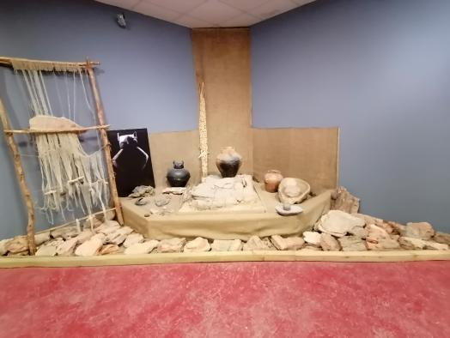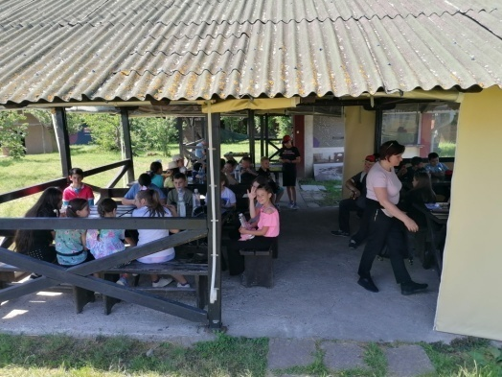
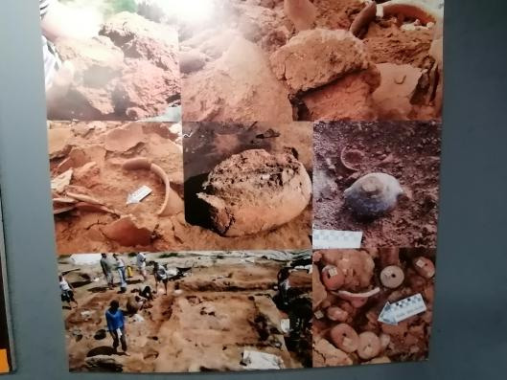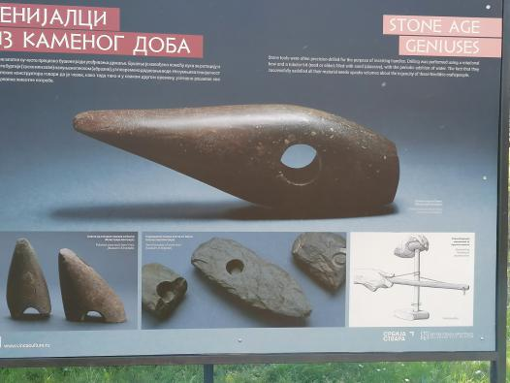

Ученици и учитељи су имали предах уз ручак у ресторан поред Дунава, поред археолошког налазишта Винча.

Еколошка оаза “Мали Дунав” - огледно добро “Радмиловац” је било наше следеће одредиште. Налази се на 12 километара од центра Београда, у Винчи. Туристичко-огледно добро Пољопривредног факултета у Земуну отворило је капије за посетиоце, а пре свега за децу.

Посетили смо:
-острво еволуције,
-јавни акваријум са дунавским врстама риба,
-зоо-врт са воденим птицама,
-аласку колибу-музеј рибарства,
-кућу на води-сојеницу...
Студенти Пољопривредног факултета су нам били домаћини и предавања прилагодили узрасту ученика. Обилазак “Малог Дунава” је трајао три сата (од 14 -17h).

“Прави природњачки Дизниленд”, простире се на пет и по хектара. Ученицису посетили ботаничку башту са воденим биљем, језеро Мала Венеција по којем се може пловити, оазу корњача, акваријум са 40 врста риба.
У Зоо-врту водених птица налазе се две стотине јединки, утва златокрила, бели и црни лабуд, мандаринке каролинке, колбен патке.
Ученици су се возили чамцима и пецали на језеру.
На Острву еволуције, посетиоцима се оставља на вољу да одлуче у шта ће веровати, у творца или еволуцију. Кућица на врху острва подсећа да нас је све више, да смо ресурсе земље готово истрошили, али да ћемо у будућности храну налазити у води.
Најатрактивнији део комплекса је Насеље праисторијског рибара са десетак кућица. Све почиње пре 45.000 година, када је хомосапијенс спас од хладноће пронашао у пећинама чије је зидове загревала дунавска вода.Ту су кућице из Лепенског вира, када имамо прве трагове вајарских дела, следи Старчевачка култура и коначно савршенство Винчанске културе. Подсећамо се о уметности које су праисторијски људи оставили у пећинама и које врсте кућа су након тога правили - земунице и сојенице.
Невероватан период када хиљаду година није било ратова, када су људи живели на врло високом нивоу, имали су на пример подно грејање, облачили су се врло слично као ми данас, даме су имале Ве изрезе, чарапе, сукње а говоримо о периоду од 6.500 до 7.500 година пре нове ере. Такође се упознајемо које су материјале користили и да су од природе узимали само онолико колико им је било потребно. О материјалима су веома много знали, а и о њиховим особинама о којима и ми учимо у предмету Природа и друштво.
На овој узбудљивој локацији може се видети и кућица сиромашног рибара која симболизује почетак раслојавања друштва на богате и сиромашне. Сеже шест и по хиљада година у прошлост, а нажалост траје и данас. Ученици наовај начин могу да обнове временске одреднице веће од године век, миленијум, ера.
О екологији нам кроз драмски приказ, говорила учитељица Љутмила, охрабрујући нас да никад не заборавимо колико је очување животне средине за будуће генерације битно, Ученици су веома активно учествовали у дискусији и били похваљени за знања која су показали.

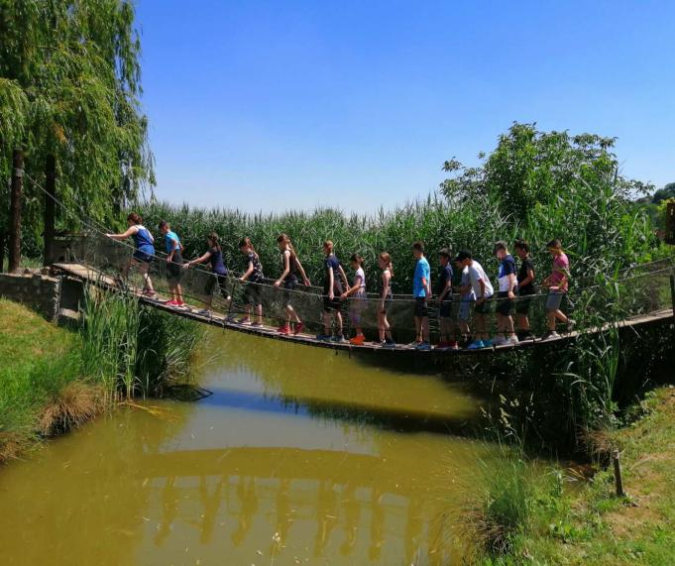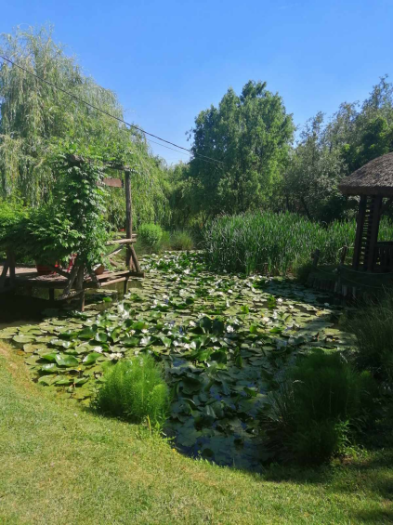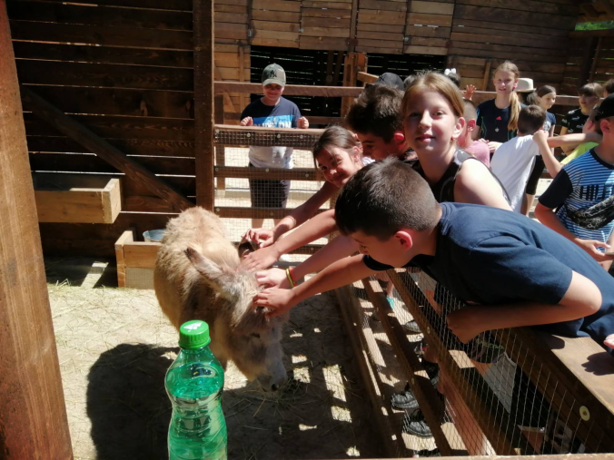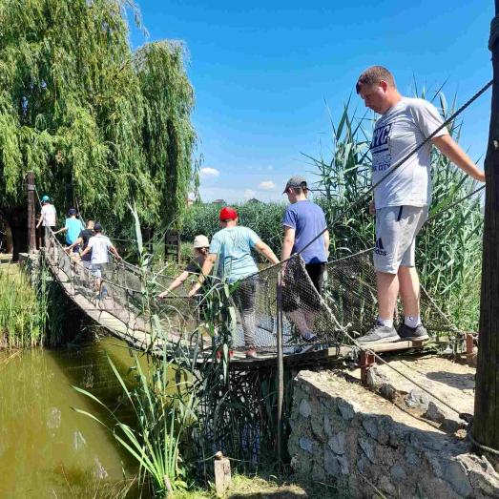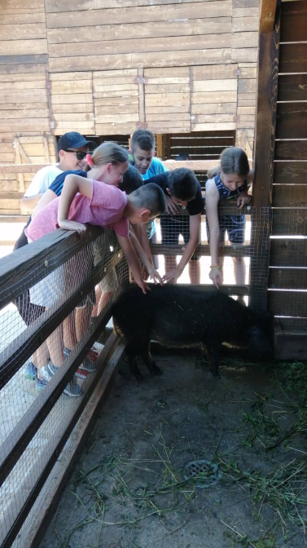
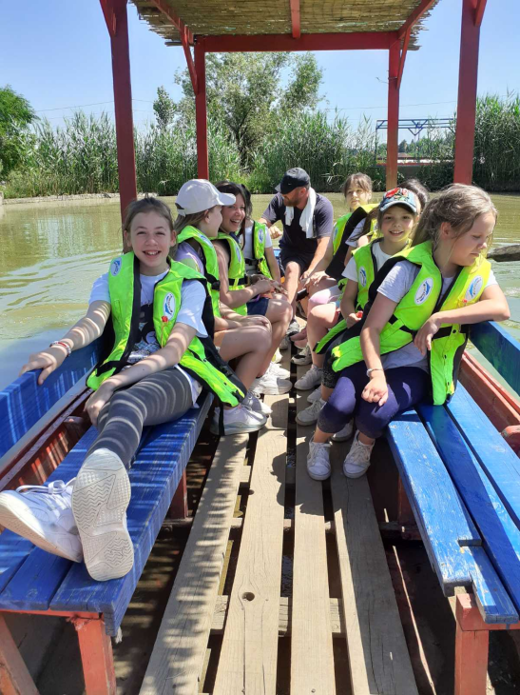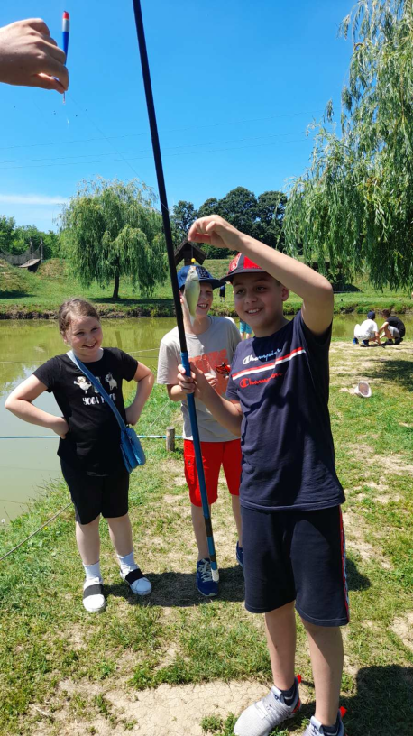

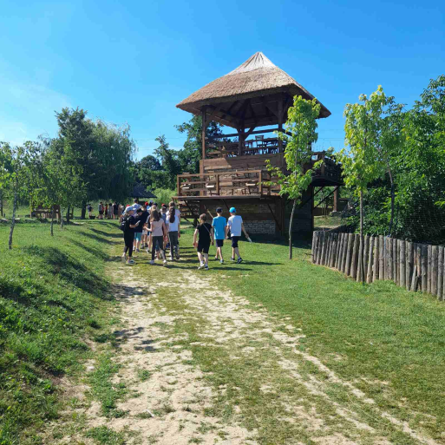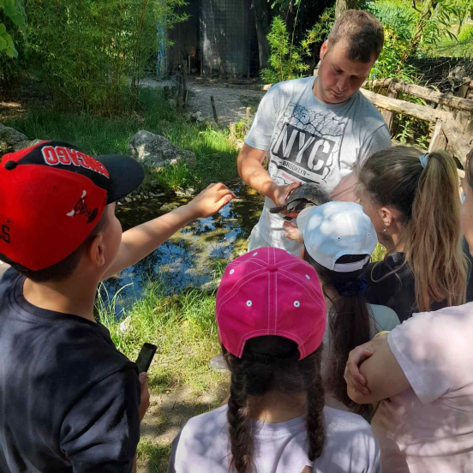

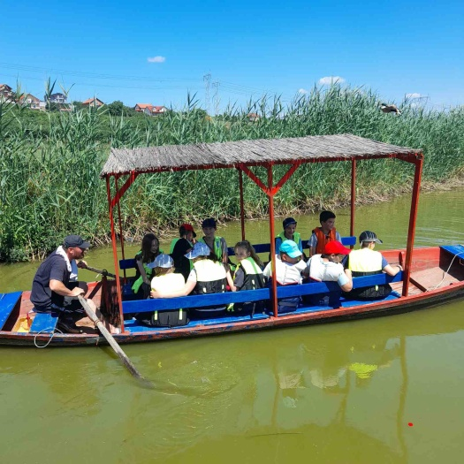

Повратак у Шабац је био у око 17h, а на аутопуту, на бензинској пумпи ученици су се, на паузи, освежили. У Шабац смо стигли у 19h, где су их на паркингу супермаркета АМАН сачекали родитељи. У Јеленчу и Церовац ученици су стигли аутобусом у 19 и 20h, где су их, такође, чекали родитељи.
Ученици и учитељи су били задовољни екскурзијом, а лепо време је омогућило да се испуне све планиране активности. Деца су уживала и стекла нова искуства о животу у природи. Заједничке активности са другарима из других одељења допринело је развијању другарства.
Екскурија је ваннаставни облик образовно васпитног рада. Њен циљ је савладавање дела наставног програма непосредним упознавањем садржаја наставних предмета, појава и односа у природној друштвеној средини, упознавање културног наслеђа и привредних достигнућа која су везана за делатност школе.

Циљ екскурзије:
- остваривање сврхе, циљева и задатака образовања, као и циљева и задатака наставних предмета;
- да ученици напредују ка реализацији одговарајућих Стандарда образовних постигнућа;
- да се оспособе да решавају проблеме и задатке у новим и непознатим ситуацијама;
- да развију мотивисаност за учење и заинтересованост за наставне садржаје,
- непосредно упознавање с појавама и односима у природној и друштвеној средини, упознавање с културним, историјским и духовним наслеђем и привредним достигнућима.
Задаци:
- Развијањељубавипремаотаџбини, њенојисторији и природнимлепотама
- неговањепозитивногодносапреманационалним и културниметичким и естетскимвредностима, спортскимпотребама и навикама
- развијањеинтересовањазаприроду и изграђивањееколошкихнавика;
- упознавањеначинаживота и радаљудипојединихкрајева;
- развијањепозитивногодносапреманационалним, културним и естетскимвредностима;
- продубљивање, проширивање и обогаћивањезнања и искуставаученика;
- оспособљавањезарешавањепроблема, повезивање и примењивањезнања и умења;
- неговањесолидарностихуманизма, другарства и осећајазаједништва;
- успостављањенепосреднијиходносаизмеђунаставника и ученика и ученика међусобно;
- развијањесвести о значајуодрживогразвоја и изграђивањееколошкихнавикаи навиказаштитеживотиња;
- уочавање и именовањебиљака и животињаразличитихстаништа
- подстицањесамосталностиученика и одговорностизасопственопонашање;
- проучавањеобјеката и феномена у природи;
- уочавањеузрочно-последичниходноса у конкретнимприродним и друштвенимусловима;
- развијањеспособностиорјентације у простору
- развијањепозитивнихсоцијалниходноса;
- разумевањезначајаздравља и здравогначинаживота;
Свициљеви и задациекскуријеостварени.
Оцена извођења и квалитета пружених услуга: путовање аутобусом је протекла у реду, водич програма “Мали Дунав”и агенција су добро урадила свој део посла. Коментар или предлог- актив учитеља четвртог разреда сматра да “Винча и “Мали Дунав” могу да остану следеће године у школском програму за екскурзије трећег или четвртог разреда.
- развијање свести о значају одрживог развоја и изграђивање еколошких навика и навика заштите животиња;
- уочавање и именовање биљака и животиња различитих станишта
- подстицање самосталности ученика и одговорности за сопствено понашање;
- проучавање објеката и феномена у природи;
- уочавање узрочно-последичних односа у конкретним природним и друштвеним условима;
- развијање способности орјентације у простору
- развијање позитивних социјалних односа;
- разумевање значаја здравља и здравог начина живота;
Сви циљеви и задаци екскурије остварени.
Оцена извођења и квалитета пружених услуга: агенција је добро урадила свој део посла. Коментар или предлог- актив учитеља четвртог разреда сматра да следеће године у школски програм за екскурзије четвртог разреда треба да остане ова дестинација.

Подносилац извештаја:
Снежана Берић

ИЗВЕШТАЈ О ИЗВОЂЕЊУ И КВАЛИТЕТУ ПРУЖЕНИХ УСЛУГА – ЕКСКУРЗИЈА УЧЕНИКА ПЕТОГ РАЗРЕДА

Екскурзија ученика петог разреда је реализована 25. 5. 2022. године. На екскурзију је у 7:00 часова, после прегледа аутобуса од стране ПУШабац, кренуло 87 ученика и 4 одељењске старешине у пратњи два туристичка водича.
Дестинација:
Шабац – Лазаревац (посета цркви Светог Димитрија са спомен костурницомјунацима колубарске битке) – Аранђеловац (пећина Рисовача) – Топола (Карађорђев конак и црква) – Опленац (црква Светог Ђорђа и кућа Краља Петра I Карађорђевића) – Буковичка бања (парк) – Шабац
Екскурзију је извела Туристичка агенција „Venera Tours“ Шабац у целости према плану и програму.
Знања и искуства стечена на путовању:
Све време екскурзије туристички водичи су били у пратњи ученика и упућивали их на садржаје и дестинације које су посећивали, тако што су држали прикладна предавања.
Садржаји наставног предмета историја, географија и биологија били су највише заступљени и усклађени са програмом екскурзије.
Садржаји наставног предмета Физичко и здравствено васпитање било је заступљено кроз пешачење и разне облике кретања.
Садржаји предмета Верска настава билии заступљени кроз обилазак две цркве које смо посетили.
Фактор социјализације ученика је био веома важан на овој екскурзији јер претходне две године нису ишли ни на екскурзије ни на рекреативну наставу због епидемије COVID-19.

Оцена утисака ученика о изведеној екскурзији:
Током вожње од Аранђеловца до Шапца, одељењске старешине су кроз разговор са децом сабрале утиске ученика о реализованом путовању и оцениле ову екскурзију веома успешном јер су деца била јако задовољна садржајима протеклог дана.

Напомена: Потребно је увести још једну паузу на којој би деца могла да купе нешто да поједу и да се освеже.
Стручни вођа пута: Владимира Хрепић Пајић

ИЗВЕШТАЈ О ИЗВОЂЕЊУ И КВАЛИТЕТУ ПРУЖЕНИХ УСЛУГА – ЕКСКУРЗИЈА УЧЕНИКА ШЕСТОГ РАЗРЕДА

Екскурзија ученика шестог разреда реализована је 21. 5. 2022. године. На екскурзију је у 7:00 часова, после прегледа даблдекер аутобуса од стране ПУ Шабац, кренуло 70 ученика и 4 одењењске старешине у пратњи једног водича. Због болести 3 ученика нису кренула на путовање.
Програм путовања: Шабац – Суботица – Градска кућа – Палић – Зоолошки врт – Шабац
Током путовања туристички водич је упутио ученике на прву дестинацију коју ће посетити – Градску кућу у Суботици. У Суботицу смо стигли у 11:05 и након краће паузе ушли у Градску кућу у 11:45. Након тога деца су имала слободно време које су искористили да посете ресторан „Мекдоналдс“.
У 14:30 смо кренули на Палић. НаПалићу смо прво посетили Зоолошки врт, а након тога ученици су имали слободно време до 16:45.
У 17:00 кренули смо у Шабац.
Знања и искуства стечена на путовању: Садржаји наставних предмета историје били су заступљени у Градској кући, а биологије у Зоолошком врту.
Повратак у Шабац на паркингу код „Амана“ био је у 19:00.
Екскурзију је извела Туристичка агенција „Венера“, Шабац.
Све је протекло у најбољем реду без икаквих проблема.

Вођа пута: Верица Вученовић

Извештај о реализацији екскурзије седмог разреда

Годишњим планом рада за школску 2021./2022. годину школа је планирала реализацију ексурзија за ученике од 1. до 8. разреда у оквиру територије Републике Србије. Наставничко веће је усвојило а Савет родитеља дао сагласност на предлог Стручног већа да се у овој школској години екскурзије реализују на различитим дестинацијама.Дводневна екскурзија 7. разреда реализује се на релацији: Шабац - Виминацијум -Голубац -Лепенски вир-Доњи Милановац-Кладово-Рајкова Пећина - Смедерево - Шабац дана 5. и 6.6.2022. године.
На екскурзију је кренуло 74 ученика,4 одељењских старешина и вођа пута. Агенција „Интертурс ДОО“ ŠABAC је ангажовала туристичког водича. Ученици су путовали аутобусoм “МАЧВА- ЕКСПРЕСА”.
Датум, време и место поласка на екскурзију- 5.6.2022. године у 7:00 часова испред Супермаркета „АMAN“, с тим што се претходно аутобусомишло по ученике из издвојене јединицеЦеровац .
На пут се кренуло у предвиђеном термину, у 07:00 часова. Возилоје прегледано од стране полиције и након тога, па све до повратка у Шабац, превоз је протекао без проблема.
После краће паузе на бензинској станици ЛУКОИЛ путовање је настављено.
На археолошко налазиште Виминацијум, које се налази у близини Костолца, се стигло у 11:00h.

Виминацијум
Виминацијум, вратили смо се у период римске владавине на овим просторима (од 1. до 5. века н.е.)... јавна купатила, водовод, мозаици, су сведоци веома напредне цивилизације. Захваљујући ископавању угља (лигнита) у Костолачком басену (термоелектрана „Дрмно“) пронађени су и други значајни сведоци тога времена као што је скелет мамута „Вике“ у потпуности очуван, као и остаци скелета других животиња, ученицима су били добар подсетник на грађу животиња и биљака из тог периода, чијим изумирањем и таложењем су настале наслаге угља који се данас експлоатише. То је један добар пример корелације историје – биологије – географије.

Ђердапска клисура, 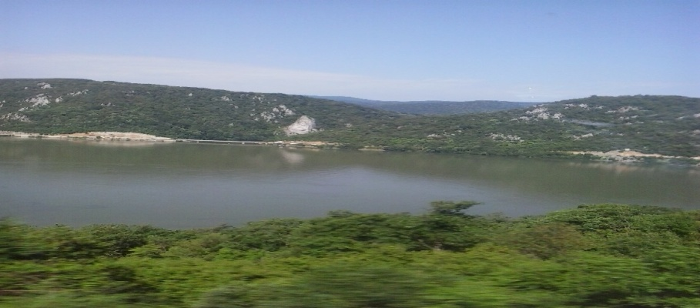најдужа у Европи, укљештена међу Карпатима (класичан пример композитне долине – 4 клисуре и 3 котлине), место Голубац
на обали Дунава где је он најшири (2км) те га с правом називају морем, затим Голубачка тврђава али је по свом месту, уз Дунав, посебна и на крају првог дана, археолошки локалитет.

Лепенски вир
Након Голубачке тврђаве кренуло се на пут ка Лепенском виру.
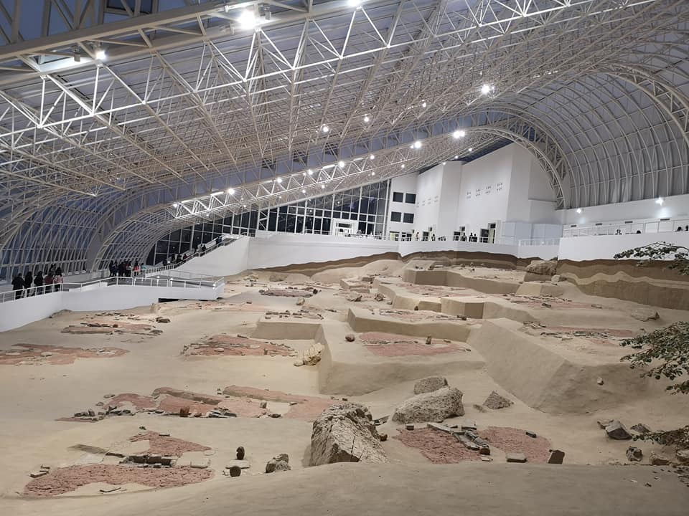
То је локалитет са најстаријом културом људских заједница из периода неолита (скулптуре, људски скелети и животињски) сведоци су постојања тадашње цивилизације. Интересантна видео презентација о истраживању поменутог локалитета је заинтересовала и ученике и наставнике. Пут ка Доњем Милановцу („град ружа“) и смештај у хотелу „Лепенски вир“ у дивном природном окружењу (вечера и журка у дискотеци).
Долазак и смештај у хотелу је био у 19:00 часова. На рецепцији хотела су одељењске старешине добиле распореде по собама. Ученицима је после смештаја послужена вечера у 20:30 часова.
Од 22:00 часова до 24:00 су ученици су по плану сишли у дискотеку
Други дан (после доручка) ученици су кренули пут Кладова у посету ХЕ „Ђердап“. Ученицима је обезбеђен улазак у ХЕ где су прво најважније информације добили у холу овог импонзантног објекта, а потом су ушли у машинску халу где су видели агрегате и где им је дато стручно објашњавање шема које приказују начин функционисања воденог саобраћаја кроз канал (канал су такође ученици могли да виде) који је саставни део ХЕ.
У Доњем Милановцу у истом хотелу је обављен ручак са почетком у 12:45 часова.

Смедерево – Смедеревска тврђава
У 15:30 је екскурзија стигла у Смедерево, у обилазак Смедеревске тврђаве.

Смедеревска тврђава (велико здање из прве половине 15.века) никога није оставило равнодушним. У пространом акустичном амфитеатру на отвореном, ученици су чули причу од локалног водича а затим се упутили у обилазак исте. Поглед са те висине на Дунав и помисао колико су тврђаве биле значајне у историјском погледу и моћи средњевековних владара, остављају дубок печат у историји нашег народа и архитектури тога доба.
Повратак у Шабац је био у око 19h, а на аутопуту, на бензинској пумпи ученици су се, на паузи, освежили. У Шабац смо стигли у 21h, где су их на паркингу супермаркета АМАН сачекали родитељи. У Јеленчу и Церовац ученици су стигли аутобусом у 21 и 20h, где су их, такође, чекали родитељи.
Ученици и учитељи су били задовољни екскурзијом, а лепо време је омогућило да се испуне све планиране активности. Деца су уживала и стекла нова искуства о животу у природи. Заједничке активности са другарима из других одељења допринело је развијању другарства.
Екскурија је ваннаставни облик образовно васпитног рада. Њен циљ је савладавање дела наставног програма непосредним упознавањем садржаја наставних предмета, појава и односа у природној друштвеној средини, упознавање културног наслеђа и привредних достигнућа која су везана за делатност школе.

Циљ екскурзије:
- остваривање сврхе, циљева и задатака образовања, као и циљева и задатака наставних предмета;
- да ученици напредују ка реализацији одговарајућих Стандарда образовних постигнућа;
- да се оспособе да решавају проблеме и задатке у новим и непознатим ситуацијама;
- да развију мотивисаност за учење и заинтересованост за наставне садржаје,
- непосредно упознавање с појавама и односима у природној и друштвеној средини, упознавање с културним, историјским и духовним наслеђем и привредним достигнућима.
Задаци:
- Развијање љубави према отаџбини, њеној историји и природним лепотама
- неговање позитивног односа према националним и културним етичким и естетским вредностима, спортским потребама и навикама
- развијање интересовања за природу и изграђивање еколошких навика;
- упознавање начина живота и рада људи појединих крајева;
- развијање позитивног односа према националним, културним и естетским вредностима;
- продубљивање, проширивање и обогаћивање знања и искустава ученика;
- оспособљавање за решавање проблема, повезивање и примењивање знања и умења;
- неговање солидарности хуманизма, другарства и осећаја заједништва;
- успостављање непосреднијих односа између наставника и ученика и ученика међусобно;
- развијање свести о значају одрживог развоја и изграђивање еколошких навика и навика заштите животиња;
- уочавање и именовање биљака и животиња различитих станишта
- подстицање самосталности ученика и одговорности за сопствено понашање;
- проучавање објеката и феномена у природи;
- уочавање узрочно-последичних односа у конкретним природним и друштвеним условима;
- развијање способности орјентације у простору
- развијање позитивних социјалних односа;
- разумевање значаја здравља и здравог начина живота;
Сви циљеви и задаци екскурије остварени.
Оцена извођења и квалитета пружених услуга: агенција је добро урадила свој део посла.Због заузетости Рајкове пећине није било могућности за посету, на предлог водича остварена је посета Визиторском центру у Д.Милановцу.

Подносилац извештаја:
Дарко Вучићевић
Извештај о извођењу и квалитету пружених услуга – екскурзија ученика осмог разреда

Екскурзија ученика осмог разреда је реализована 15. 16. и 17. априла 2022. године. На екскурзију је 15.4.2022.године у 8:00 часова, после прегледа аутобуса (један дабдекер и један мини бус) од стране ПУ Шабац, кренуло 72 ученика и 5 одењењских старешина у пратњи два туристичка водича и лекара. Због болести један ученик није кренуо на ово путовање, а једна ученица се путовању прикључила 16.4.2022. због обавезе које је имала на државном такмичењу.
Програм путовања:
1. дан:Шaбaц-Свилајнац (природњачки музеј)-манастир Манасија, Деспотовац (парк макета) - Ресавска пећина-Ниш (смештај у хотел „Видиковац“, у хотелу вечера, дискотека и ноћење).
2.дан: Ниш (доручак у хотелу)-Ћеле кула-логор на Црвеном крсту-Тврђава- ручак у хотелу „Видиковац“-Крушевац (црква Лазарица и споменик Косовским јунацима), Врњачка бања (смештај, вечера, дискотека и ноћење у хотелу „Бреза“)
3. дан: доручак у хотелу- обилазак Врњачке бање-ручак у хотелу-манастир Жича-Шабац. Повратак у Шабац (на паркингу код „Амана“, а за ученике из ИО у Церовац) је био 17.4.2022. ок о18.00 часова.

Екскурзију је извела Туристичка агенција ИНТЕРТУРС ДОО Шабац у целости према плану и програму.

Знања и искуства стечена на путовању:
Током екскурзије туристички водичи било локални водичи или водичи који су били у пратњи ученика су све време упућивали ученике на садржаје и дестинације које су посећиване, тако што су држали прикладна предавања. И током вожње скренута је пажња ученицима и објашњавано од стране водича о свему ономе што су ученици могли и требали да виде иако су у аутобусу.
Садржаји наставног предмета биологија и географија субили заступљени и Природњачком музеју, Ресавској пећини, Нишу, Врњачкој бањи као и током вожње.
Садржаји наставног предмета историја су били заступљени у Манастиру Манасији, Деспотовцу, Нишкој тврђави, логору Црвени крст, Ћеле кули, цркви Лазарица, манастиру Жича као и током вожње.
Садржаји наставног предмета Физичко и здравствено васпитање било је заступљено кроз пешачење и разне облике терена.
Поред наведених садржаја на екскурзији је веома важан био фактор социјализације ученика.
Ученици су у обавези да припреме репортажу са екскурзије осмог разреда која ће бити објављена у школском листу „Ђачко срце“.

Оцена утисака ученика о изведеној екскурзији:
Сви ученици који су били на екскурзијису анкетирани у вези са утисцима и знањима која су стекли на путовању. Анализом анкете је утвђено да су ученици веома високо оценили екскурзију.
Напомена: на ФБ страници Школе и сајту Школе могу се наћи фотографије ученика са екскурзије.

Стручни вођа путовања:
Љиљана Стојановић, директор Школе

Извештај о извођењу и квалитету пружених услуга – настава у природи ученика другог, трећег и четвртог разреда

Настава у природи ученика другог, трећег и четвртог разреда реализована је у периоду од 20. 5. до 27. 5. 2022. године на Копаонику, у хотелу „Сребрна лисицаˮ. Након прегледа аутобуса – један дабдекер од стране ПУ Шабац, 20. 5. 2022. у 8.30 часова кренуло је 73 ученика трећег разреда у пратњи четири одељенске старешине, докторке и једног туристичког водича.

Програм путовања, активности, знања и искуства стечена на путовању:

Петак, 20. 5. 2022.
Шабац – Чачак – Копаоник
Након поласка из Шапца, до крајњег одредишта пауза је направљена у Чачку. У смештај смо стигли у 14.00 часова, када су се ученици сместили у собе и одморили од путовања. Са рекреатором и управом хотела договорене су дневне активности, време одмора и начин интеграције наставних садржаја у активности у природи. Ученици су се са одељенским старешинама упутили у шетњу око хотела, како би се упознали са местом на којем ће боравити наредних седам дана. Након раније вечере на којој се ученици упознали са правилима понашања у ресторану и за време оброка, у вечерњим часовима ученици су се уз музику и игру упознали са осталим ученицима.

Субота, 21. 5. 2022.
Јутарња гимнастика – доручак у хотелу – Сунчани врхови – конаци – ручак у хотелу – одмор – ужина – спортске активности– вечера- дискотека (Представљање одељења – Ја имам таленат)
Ученици дан започињу јутарњом гимнастиком и доручком у хотелу, након чега су прегледали распоред планираних активности за тај дан како би планирали и испоштовали своје и туђе време. Након провере одржавања чистоће соба у којима бораве, ученици са наставницима и рекреатором одлазе у шетњу. У суботу су се ученици упознали са Сунчаним врховима – конацима, месту које се налази у близини хотела. Тада су ученици могли да се оријентишу и открију различите начине доласка до истог места. Упознали су се са основним информацијама о Копаонику, националном парку и надморској висини. Након ручка у хотелу и одмора ученици су имали спортске активности – фудбал и атлетику.У вечерњим часовима организована је игранка на којој су се ученици показали своје таленте које су научили у оквиру наставних и ваннаставних активности.
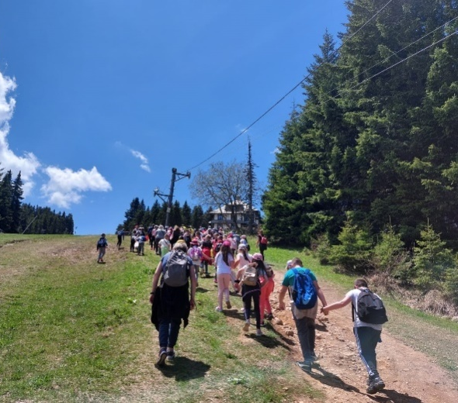

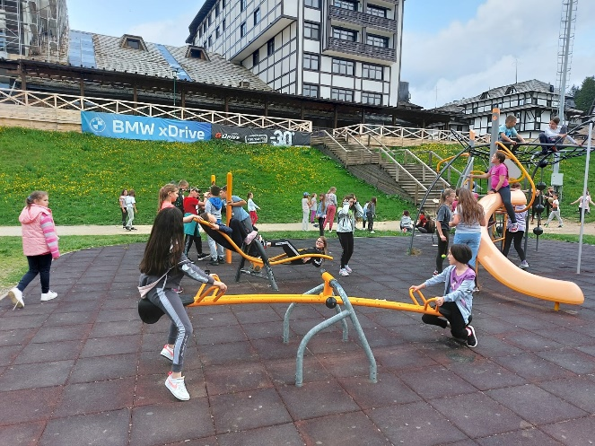

Недеља, 22. 5. 2022.
Јутарња гимнастика – доручак у хотелу – ужина и друштвене игре – ручак у хотелу – одмор – ужина – Марков камен – вечера у хотелу – дискотека (најлуђе фризуре)
Ученици су се упознали са другим ученицима кроз друштвене игре, подстицани су на фер понашање у игри. Приликом посете Марковом камену упознати су са начином оријентације и понашања у шуми. Упознати су са легендом о Марковом камену и истраживали су биљни и животињски свет који се налази у шуми. Рачунали су разлике у надморској висини места на којем се налазе, у односу на надморску висину на којој бораве у хотелу. У дискотеци, ученици су осмишљавали покрете уз музику и такмичили се међусобно ко ће направити најлуђу фризуру – осмишљавали су и правили једни другима необичне фризуре користећи материјал који имају.
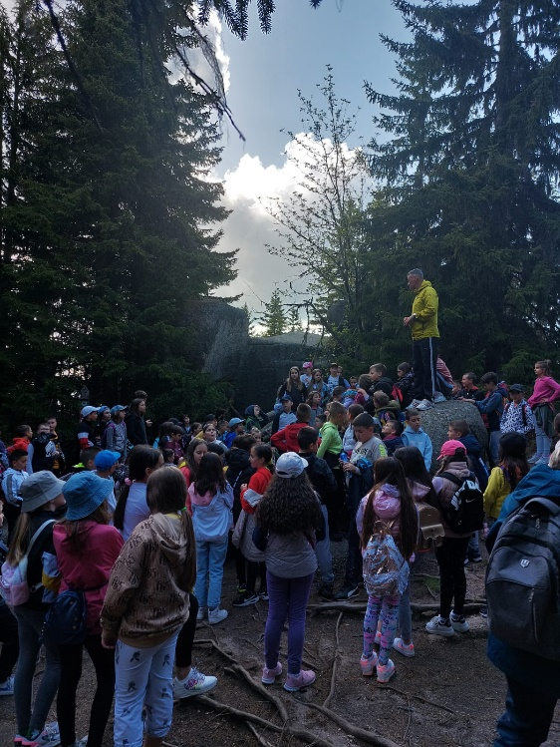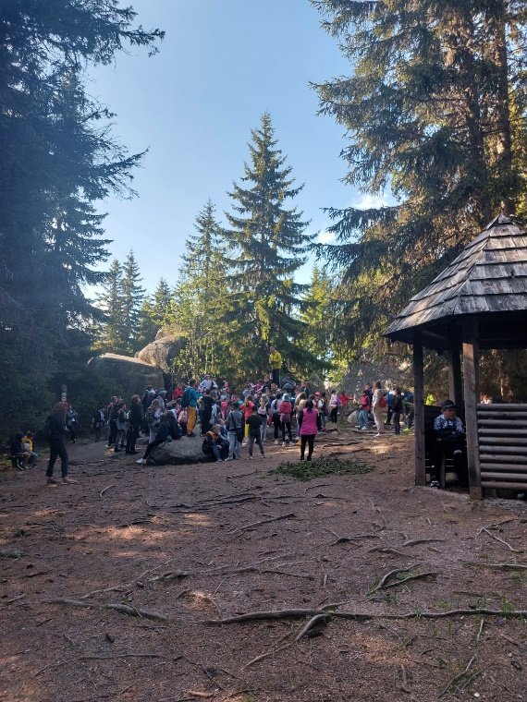

Понедељак, 23. 5. 2022.
Јутарња гимнастика – доручак у хотелу – Шетња по околини– ручак у хотелу – одмор – ужина – Пајино пресло – вечера у хотелу - дискотека (Ко боље игра – дечаци или девојчице?)
Ученици су се детаљније упознали са централним делом Копаоника, разгледали су различите пејзаже и разговарали о активностима на Копаонику за време различитих годишњих доба. Открили су место Пајино пресло, упознали се са легендом о том месту и причали и писали на основу датог почетка – на основу започете приче стварали су верзију своје приче. На игранци су импровизовали различите покрете уз музику и учили нове игре из различитих крајева света.

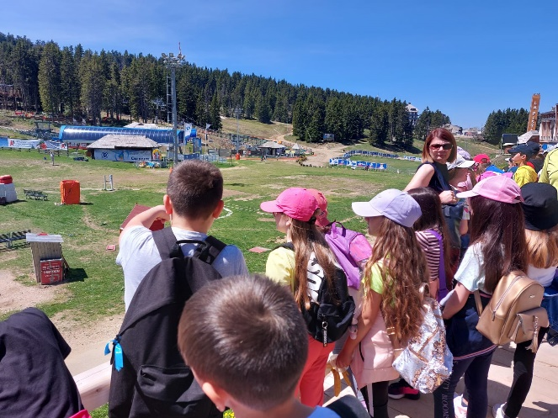

Уторак, 24. 5. 2022.
Јутарња гимнастика – доручак у хотелу – Планинарски дом Ртањ (ужина)– ручак у хотелу – одмор – ужина – спортске активности– вечера у хотелу -дискотека (Игре без граница)
Ученици су обновили своја знања о понашању у саобраћају, кретању у групи и планинарењу као спортској активности. Фудбал, атлетика, између две ватре и игре на справама биле су део спортских активности тога дана.У вечерњим часовима ученици су учествовали и такмичили се у играма које захтевају прецизност, савитљивост, концентрацију.
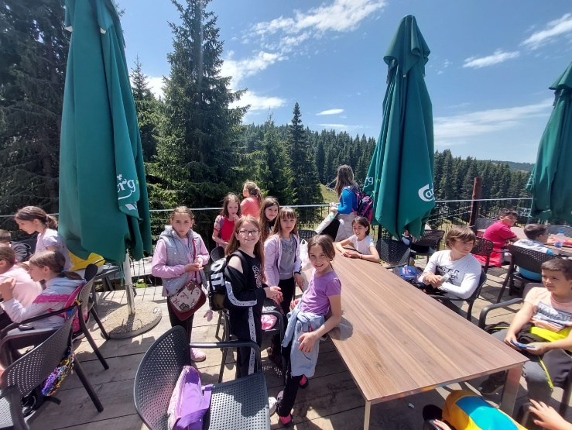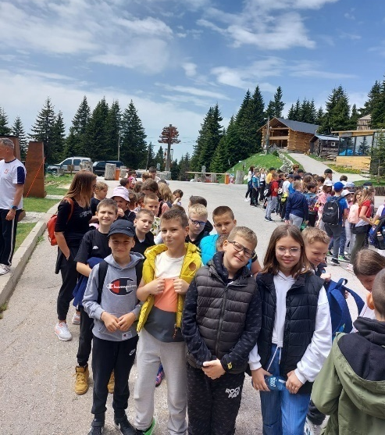

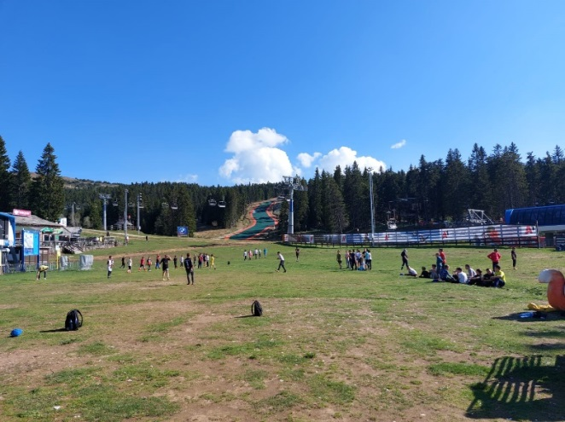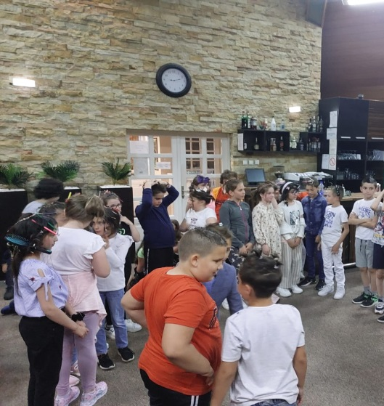

Среда, 25. 5. 2022.
Јутарња гимнастика – доручак у хотелу – Шумска кућа– ручак у хотелу – одмор – ужина – спортске активности– вечера у хотелу -дискотека (Маскембал)
Ученици су упоређивали две врсте копнених животних заједница шуме и ливаде, упознали се са одговорним понашањем људи у природи и активностима којима човек помаже и одмаже природи. У оквиру спортских активности ученици су играли фудбал, навијали и играли одбојку. Увече су показивали своју креативност кроз прављење маски и глуму како би дочарали лик у који су се маскирали.

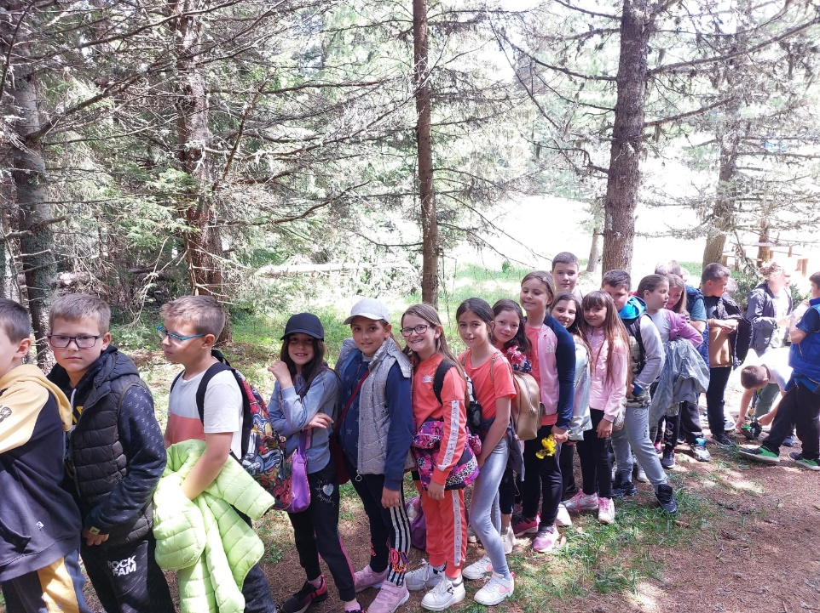

Четвртак, 26. 5. 2022.
Јутарња гимнастика – доручак у хотелу – Панчићев врх– ручак у хотелу – одмор – ужина – спортске активности– вечера у хотелу -дискотека (Опроштајна журка, подела диплома)
Ученици су освојили највиши врх Копаоника – Панчићев врх. Упоређивали су надморску висину Панчићевог врха са надморским висинама на којима су боравили у претходним данима, упознали се са значајем овог места за Копаоник као туристичко место. На крају дана, ученици су се уз музику и плес добили дипломе ра многобројне активности у којима су активно учествовали.
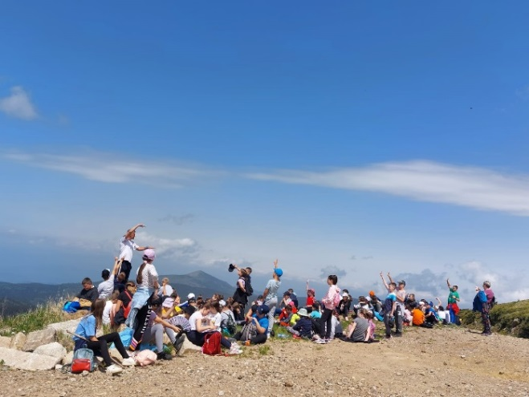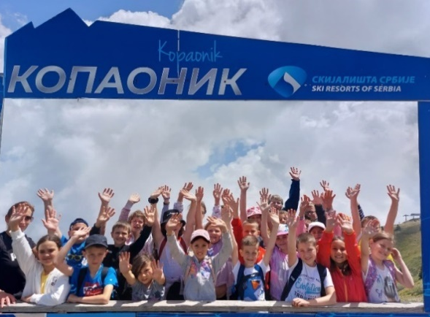

Петак, 27. 5. 2022.
Доручак у хотелу – шетња по околини – ручак у хотелу – Шабац
Ученици су обишли централни део планине и анализирали сва места која су обишли и упознали, знања која су стекли у протеклом периоду. Повратак у Шабац на паркингу код „Аманаˮ око 20.00 часова.
Осим наставних садржаја, ученици су током боравка стицали радне навике, бринули о својим стварима, организацији сопственог времена и понашању и раду у колективу.
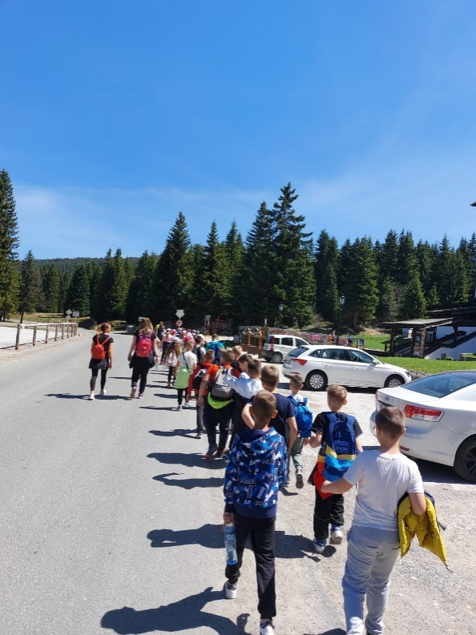

Оцена утисака о изведеној настави у природи

Утисци ученика прикупљени су у форми усменог интервјуа. Анализом је утврђено да су ученици одушевљени активностима које су имали, знањима и пријатељствима која су стекли. Ученици су веома високо оценили наставу у природи.

13. ЕВАЛУАЦИЈА РАДА У ПРЕТХОДНОЈ ШКОЛСКОЈ ГОДИНИ И ПРЕДЛОЗИ МЕРА ЗА ЊЕГОВО УНАПРЕЂЕЊЕ

Статистички подаци презентовани у овом извештају показују да је успех ученика у протеклој школској години био на веома задовољавајућем нивоу.

Као и претходне године, и током школске2021/22.године, суочили смо се са изазовом који се односи организацију образовно-васпитног рада (комбиновани начин рада). Образовно-васпитни рад је планиран, организован и реализован у складу са Стручним упутством за организацију и реализацију образовно-васпитног рада у основној школи у школској 2021/2022. години којим је ближе уређен начин планирања, организовања и остваривања образовно-васпитног рада основне школе у складу са Законом о основама система образовања и васпитања и Законом о основном образовању и васпитању и у складу са прописима којима се уређује план и програм наставе и учења. Стручно упутство је донесено на основу Одлуке Владе Републике Србије и Уредбом о мерама за време ванредног стања (пандемије вируса covid 19).

У квантитативном смислу, сви облици образовно-васпитног рада су реализовани са мањим одступањима.Ипак, квалитативни показатељи добијени увидом и праћењем различитих облика образовно-васпитног рада говоре у прилог тврдње да би било пожељно уложити напоре на унапређењу комуникације ученик - наставник, подстицању сазнајних интересовања ученика, као и унапређењу мотивације за рад код свих актера школског рада.

Школа је имала запажене јавне манифестације и наступе везане за пригодне датуме, што указује на могућност да се тај облик делатности прошири и развије као редован облик рада који се не мора посебно везивати за устаљене школске датуме.

Узимајући у обзир све што је приказано у овом извештају, у наредној школској години треба наставитирад на:
- квалитетном праћењу остваривања задатака утврђених Годишњим планом рада школе;
- јачању одговорности свих радника у извршавању послова и задатака;
- побољшању организације и квалитета свих облика рада са ученицима;
- јачању васпитне функције школе;
- стварању повољних услова за остваривање постављених задатака;
- стварању здравих и безбедних услова за рад као и здравог окружења;
-даљем развијању успешне сарадње са родитељима ученика и стручним институцијама.

14. ИЗВЕШТАЈ О РАДУ ТИМОВА

14.1. ИЗВЕШТАЈ О РАДУ ТИМА ЗА КУЛТУРНЕ И СЛОБОДНЕ АКТИВНОСТИ ШКОЛЕ

координатор: Јеличић Биљана

Реализоване активности | Циљеви | Време  реализације | Носилац  активности | Критеријуми  успеха | Сати
Приредба за прваке | Упознавање првака са стваралачким радом школских секција; подстицање различитих интересовања; упознавање новог окружења; | Септембар 2021. | Актив учитеља I разреда, ученици матичне школе и издвојених јединица | Примена усвојених садржаја у наставно-образовном процесу; | 1
Карневал и "Чивијада" | Подстицање стваралачког ангажовања; стицање сазнања о различитим културним манифестацијама града и подстицање за учешће у њима; подстицање интересовања и потребе за посећивањем различитих културних манифестација | Септембар 2021. (активност није реализована због епидемије) | Учитељице издвојених јединица | Повећање интересовања и ангажованости ученика за градске манифестације; | 2
Светски дан језика | Ближе упознавање ученика са страним језицима кроз бајке, песме и игре | 28.септембар 2021. ( активност реализована путем интернета, у виду радионица интерактивно) | Актив професора страних језика | Примена усвојеног знања страних језика кроз забавни програм; | 2
Дeчја недеља -  (украшавање школског дворишта – први разред;  избор за најлепшу фризуру – други разред;  маскенбал – трећи разред;  спортско такмичење – четврти разред) | Развијање радозналости, интересовања и способности за активно упознавање свога окружења; оснаживање друштвене свести; | 7-13.октобар 2021. ( активност није реализована због епидемије) | Педагог, психолог,  Учитељице, ученици | Примена усвојених садржаја у наставно-образовном процесу; | 5
Геронтолошки центар Шабац: Приредба у оквиру обележавања недеље солидарности са остарелим особама | Подстицање стваралачког ангажовања и активног учешћа ученика у манифестацијама хуманитарног карактера | Октобар 2021. (активност није реализована због епидемије) | Учитељице и ученици из Жабара,Мале Врањске, Церовца и Јеленче | Примена усвојених садржаја у наставно-образовно процесу; | 2
Музеј:  Октобарски салон | Развијање љубави према ликовној уметности; активно упознавање са делима ликовних уметника | Октобар 2021. | Наставница ликовне културе и ученици | Повећање заинтересованости ученика за различита дешавања у градском музеју; | 6
"Упознај Библиотеку -  Библиотека Шабачка" | Развијање  потребе за књигом и читањем и стицањем нових сазнања; развијање осећања за аутентичне естетске вредности у књижевној уметности | Новембар 2021. | Учитељи и наставници | Повећање броја новихчланова библиотеке међу ученицима школе; | 2
Хуманитарне продајне изложбе у матичној школи и издвојеним јединицама | Подстицање стваралаштва, , емпатије и учешћа ученика у помоћи оболелим ученицима школе. | Децембар 2021. | Учитељице и ученици | Скупљена значајна средства за лечење, ученици увиђају свој допринос у помоћи својим друговима и њиховим породицама; | 2
Новогодишњи концерт,подела пакетића, игранка и сакупљање новца у хуманитарне сврхе ( ученика од V до VIII разреда) | Подстицање културног, забавног и хуманитарног ангажовања ученика | Децембар 2021. | Педагог и психолог,наставници музичког, разредне старешине, Парламент ученика и ученици од V до VIII разреда | Повећање заинтересованости ученика за школске ваннаставне,културне,забавне и хуманитарне активности кроз различита ангажовања | 2
Новогодишње приредбе издвојених јединица: Жабар;  Церовац, Јеленча, Мала Врањска | Подстицање стваралачког ангажовања ученика; развијање маште и креативности | Децембар 2021. | Учитељице и ученици | Повећање заинтересованости ученика у културним активностима школе; | 4
Светосавска Академија и Школска Слава (матична школа и издвојене јединице Јеленча, Жабар,Мала Врањска) | Чување лика и дела првог српског просветитеља; подстицање свести о очувању националне културне баштине | 27.01.2022. | Професори музичког, хор школе и професори српског језика заједно са ученицима наше школе, учитељице ИО | Повећање заинтересованости ученика за школске ваннаставне активности и различите секције;  унапређивање садржаја који доприносе побољшању специфичном квалитету и угледу школе; | 2
Излети издвојених јединица (Јеленча, (Мала Врањска, Жабар, Церовац) | Ученици издвојених јединица су удаљени од града и у немогућности су да виде неке делове града интересантне за њихов узраст и да се упознају са њима,кроз учење и игру | Октобар 2021. | Учитељице иученици издвојених јединица | Повећање заинтересованости ученика за путовање и упознавање делова града као и институција у граду, и повезивање наставних садржаја уз занимљиве игрице и квизове; | 3
Европска Ноћ истраживача- Београд | Популаризација науке и учење кроз забаву | Септембар 2021. | Група ученика и наставника наше школе | Откривање научних садржаја кроз забавне експерименталне садржаје подстиче ученике да се баве науком не само на настави већ и у неким другим околностима;
Фестивал науке „Разоткривање“ у Београду | Промовисање науке на начин подједнако близак свима, без обзира на узраст и образовање | Децембар 2020. | Наставнициинформатике и група деце | Афирмисање научника , подстицање интересовања за науку врло једноставном демонстрацијом да је она интересантна, инспиративна и забавна;
Излети издвојених јединица (Јеленча ,Мала Врањска, Жабар, Церовац) | Ученици издвојених јединица су удаљени од града и у немогућности су да виде неке делове града интересантне за њихов узраст и да се упознају са њима,кроз учење и игру. | Март 2022. | Учитељице иученици издвојених јединица | Повећање заинтересованости ученика за путовање и упознавање делова града као и институција у граду, и повезивање наставних садржаја уз занимљиве игрице и квизове; | 3
Приредбе за 8.март | Ученици за мајке и баке припремили и извели приредбе и показали шта су током године и научили(песмице, скечеве, представе, и честитке које су самостално направили) | 8.март 2022. | Ученици и учитељи матичне школе и издвојених јединица. | Промовисање важних празника, као и корелацију више предмета ,и подстицање ученика на јавни наступ. | 3

14.2.ИЗВЕШТАЈ О РАДУ ТИМА ЗА РАЗВОЈ МЕЂУПРЕДМЕТНИХ КОМПЕТЕНЦИЈА И ПРЕДУЗЕТНИШТВА

Редни  број | Садржај реализованих активности у току године | Носилац активности | Време реализације | Сати | Напомена
1. | Утврђен План рада и динамика рада Тима за међупредметне компетенције и предузетништво у школској 2021/2022. години.  Вођен разговор о имплементацији планова у школску документацију. За достављање Плана рада Тима за међупредметне компетенције и предузетништво задужена је Гордана Милошевић.  Вођен разговор о утврђивању задатака и активности и подела задужења.  За прикупљање података о активностима у свим издвојеним јединицама, од I до VIII разреда, задужен је Дејан Краставчевић.  За прикупљање података о активностима у матичној школи, од I до IV разреда, задуженa je Светлана Ђурђевић.  За прикупљање података о активностима у матичној школи, од IV до VIII разреда, задужени су Гордана Милошевић и Миле Радовановић.  За прикупљање података о активностима родитеља задужен је представник Савета родитеља.  Разговарано о презентацији обуке „Унапређење међупредметне компентенције ученика Одговоран однос према здрављу“ и постигнут договор о реализацији. Неопходно је континуирано, током школске године, на нивоу одељењских заједница, наставних и ваннаставних активности унапређивање компетенција наставника за примену међупредметне компетенције Одговоран однос према здрављу. Наставници треба да ураде припреме за час или ваннаставну активност у оквиру којих се види примена здравственог и родног питања. Радови, продукти часа, фотографије предају се стручном сараднику. | Чланови Тима | 7. 9. 2021. | 2
2. | МЗ Јеленча улепшала је почетак школовања првацима поклонима и пожелела им пуно успеха у предстојећем раду. Надамо се да ће се ова традиција одржати и у будућности. | Ученици,  учитељице | 9.9.2021. | 2
3. | Одржан стручни скуп под називом Примена едукативне платформе у раду са ученицима у школи. Обука је била интеративног типа, одржана у информатичком кабинету. Циљ скупа је био да се кроз практичан рад научимо да користимо погодности е-учионице издавача чије уџбенике користимо. | Учитељице, наставници, учитељица Жељка Бојић | 18.9.2021. | 4
4. | Ученици одељења 6₃ учествовали у хуманитарној акцији „За Богданов живот“. У дворишту Шабачке гимназије је организована продаја књига и прикупљање донација за Богдана, дечака оболелог од леукемије. Прикупљено 11000 динара. | Ученици, одељењски старешина | 25.9. 2021. | 3
5. | Дечја недеља под слоганом „Дете је дете да га волите и разумете“обележена је и ове године низом активности уз поштовање епидемиолошких мера.  Ученици другог разреда прошетали су поред реке и у креативној радионици, уз игру и песму, учили како живети у складу са природом.  Ученици 3/3 су погледали изложбу „Звук боје“ сликара Ђорђа Станојевића. Четвртаци су у лепом октобарском дану уживали у Играма без граница а ученици 4₃ су организовали модну ревију и поклањање гардеробе. Одржан је турнир у баскету 3 на 3 за ученике седмог и осмог разреда.  У издвојеној школској јединици у Церовцу, одржан је 5.10. 2021. спортски дан. Учешће су узели ученици од 5. до 8. разреда и њихови предметни наставници. Ученици су се надметали у надвлачењу конопца, фудбалу, полигону, играма прецизности и oријентирингу. Ученици су се такмичили и у несвакидашњих играма за развој моторичке способности прецизности које се примењују у скандинавским земљама, као и забавним играма у форми рекреативног вежбања (падобран, пологон свестраности за развој моторичке координације, куглање за децу). Такмичење у Оријентирингу било је најнеизвесније и побрало је највише симаптија међу ученицима.  Дечја недеља у издвојеној школској јединици у Јеленчи обележена је активностима шарања по плочнику, шетњом кроз насеље, спортским активностима, даривањем лепих речи и маскенбалом. | Ученици, учитељи, одељењске старешине, наставници | 4 – 10. 10. 2021.
6. | У оквиру ове недеље ученици су реализовали и хуманитарну акцију „Деца-деци“, прикупљајући школски прибор, гардеробу и играчке за сиромашну децу наше школе. | Ученици, учитељи, наставници, педагог, психолог | 4 – 10. 10. 2021 | 3
7. | Ученици 3/3 учествовали су на међународном такмичењу из рачунарске и информатичке писмености Дабар. | Ученици, учитељица Жељка Бојић | 24.11.2021. | 3
8. | Ученици одељења 5₅ и 6₄ на часу обавезних физичких активности реализовали су радионицу Fun&SkillsZone Међународне школске федерације. | Ученици, наставник Живан Милошевић | 30.11.2021. | 3
9. | Иницијативом ученика одељења 5₁ и 5_{4,} у оквиру ових одељења спроведена акција прикупљања средстава и обезбеђени су новогодишњи пакетићи, одећа и прибор за два ученика у млађим и једног ученика у старијим разредима. | Ученици, одељењске старешине 5₁ и 5₄ | 25.12.2021. | 3
10. | Према одлуци и у организацији Ученичког парламента одржана је новогодишња журка у школском дворишту за ученике 7. и 8. разреда уз поштовање свих епидемиолошких мера. | Ученици и одељењске старешине 7. и 8. разреда, педагог, психолог | 30.12.2021. | 3
11. | Традиционално, и ове године, МЗ Јеленча обрадовала је предшколце и ђаке наше школе новогодишњим пакетићима. Такође, као и претходних година, компанија „Галеб“ даровала је пакетиће основцима и предшколцима у ИО Мали Церовац. Децу до четвртог разреда са боравиштем у Церовцу пакетићима је даривала и Месна канцеларија Церовац. | Ученици, учитељи, представници локалне заједнице | 30.12.2021. | 2
12. | Извршена анализа рада Тима и реализације плана. Обзиром на ванредне околности изазване епидемиолошком ситуацијом, план рада Тима за међупредметне компентенције и предузетништво није у потпуности реализован.  У сарадњи са Тимом за стручно усавршавање извршена анализа компетенција наставника и мере за унапређивање компетенција за целоживотно учење.Координатор Тима за стручно усавршавање Виолета Милосављевић истаклаје да ЦСУ Шабац има веома широку и квалитетну понуду семинара за запослене као и да је велики број вебинара који се могу пратити. Координаторка је праћењем у укључивање запослених у поменуте семинаре истакла да су запослени веома активни у стручном усавршавању. Колеге су упознате и са новим Правилником о сталном стручном усавршавању и новинама у вези са тим. Поред тога, велики број наставника обавио је обуке које се налазе у оквиру платформе „Чувам те“ којој је приступ омогућен и са сајта школе. За учешће у овим обукама анимирани су и ученици и родитељи.  У сарадњи са стручним сарадницима анализирано унапређивање компетенција наставника за примену међупредметне компетенције Одговоран однос према здрављу. Наставници предали припреме за час или ваннаставну активност у оквиру којих се види примена здравственог и родног питања стручним сарадницима.Најуспешнији примери прослеђени су просветним саветницима у школској управи. | Координатор и чланови Тима | 29.12.2021. | 2

Координатор Тима за међупредметне компетенције и предузетништво, Гордана Милошевић

14.3. ИЗВЕШТАЈ О РАДУ ТИМА ЗА СОЦИЈАЛНУ И ЗДРАВСТВЕНУ ЗАШТИТУ

КООРДИНАТОР : Снежана Берић

Број | Садржај реализованих активности у току године | Носилац активности | Време реализације | Сати | Напомена:  Није реализовано | Нaпомена:  Реализовано нешто друго
1. | Саветодавна и превентивна предавања у односима школа и породица  Реализовање трибина и предавања  (у складу са епидемиолошком ситуацијом - онлајн) | ПП служба, одељењски старешина | Током школаске године |  | Саветодавна предавања организована са мањим бројем ученика због тренутне епидемиолошке ситуације
2. | Организација вршњачке помоћи | Одељењске старешине и ученици од 1. до 4. разреда | Октобар 2021. - током манифестације "Дечја недеља" и април 2022.г.  Васкршња продаја;  “Улица хуманих Чивијаша”;
3. | Изграђивање самопоштовања | Педагог,  психолог, одељењски старешина, ученици | На часовима одељењског старешине током школске године
4. | Развијање хуманих и толерантних односа према вршњацима и одраслима у заједници | Одељењске старешине,педагог, психолог, ученици од 1. до 8. разреда | Током школске године
5. | Мере превенције за стварање безбедне средине за живот и рад ученика:  - Спровођење мера у функцији заштите наставника, ученика, њихових родитеља и шире заједнице:  1. Писане инструкције и упутства о мерама и поступцима за спречавање појаве епидемије заразне болести који садрже информацију о симптомима заразне болести;  2. Превентивне мере и активности за спречавање појаве заразне болести; | Одељењски старешина,  наставник, ученик; | Током школске године
6. | Учешће у хуманитарним оргаизацијама  -Прикупљање пластичних чепова за хуманитарну организацију "Чеп за хендикеп" | Одељењске старешине, ученици од 1. до 8, разреда | Током школске године
7. | Солидарност и помоћ остарелим лицима  Посета Геронтолошком центру Шабац- поводом обележавања месеца остарелих особа | Одељењске старешине и ученици од 1. до 4. разреда | Октобар |  | Није реализовано због тренутне епидемиолошке ситуације;
8. | Унапређивање међупредметне компетенције ученика:  “Одговоран однос према здрављу”  “Расти здраво” - пројекат имплементиран у наставне садржаје;  “Чувам те - платформа  Заштита од вршњачког насиља | Учитељи,  ППслужба,  наставници биологије, грађанског васпитања, физичког васпитања, одељењске старешине, ученици од 1. до 8. разреда и родитељи; | Септембар  -током школске године
9. | Систематски прегледи ученика и вакцинације | Здравствени радници, ученици; | Током школске године |  | Обавезни систематски прегледи и вакцинације реализовани у складу са тренутном епидемиолошком ситуацијом
10. | Стоматолошки прегледи ученика | Здравствени радници, ученици; | Октобар |  | Обавезни стоматолошки прегледи и вакцинације реализовани у складу са тренутном епидемиолошком ситуацијом
11. | Правилно коришћење здравствене службе  Предавање у Заводу за јавно здравље  (у складу са епидемиолошком ситуацијом) | Здравствени радници, одељењски старешина, ученици; | Током школске године |  | Посете нису реализоване у Заводу за јавно здравље у току трајања заштитних мера због актуелне епидемиолошке ситуације
12. | Организовање предавања за ученикe у школи о актуелној епидемиолошкој ситуацији;  -родитељски састанци  -онлајн предавања  -час одељењског старешине и час одељењске заједнице | Здравствени радници, наставници, одељењске старешине, ученици; | Током школске године
13. | Саветодавна и превентивна предавања о правилној бризи о телу, о важности здравља и здравственој превенцији | Здравствени радници, одељењске старешине, ученици од 1.до 8.- разреда; | Током школске године
14. | Физичка активност и здравље:  Организовање здравственог предавања  Спортске активности и здравље  Подстицање редовног примењивања физичких способности у дневним активностима ( кроз рекреацију и тренирање разних спортова у школи и у клубовима)  Школица спорта  Индивидуални и екипни спортови;  (у складу са епидемиолошком ситуацијом и мерама превенције) | Наставници физичког васпитања, одељењски старешина, ученици; | Током школске године
15. | Предавање о очувању животне средине , организовање излета и радионица;  (у складу са епидемиолошком ситуацијом) | Одељењске старешине и ученици од 1 до 8. разреда | Током школске године
16. | Здравствено превентивне активности  - Примена правилника о превентивним мерама за безбедан и здрав рад за спречавање појаве и ширења епидемије и заразне болести | Наставници, ученици, родитељи, помоћно особље и преостали запослени; | Септембар  Током школске године
17. | Сарадња са организацијом Црвени крст ( млади волинтери - ученици наше школе):  Организација расподеле хуманитарне помоћи за ученике у социјално угроженим породицама(у складу са епидемиолошком ситуацијом) | Тим за социјалну и здравствену заштиту и Црвени крст, ученици | Друго полугодиште |  | Није реализовано

14.4.ИЗВЕШТАЈ О РАДУ ТИМА ЗА ЗАШТИТУ ЖИВОТНЕ СРЕДИНЕ

Чланови тима : Даница Вујановић,Раденка Ђокић
Координатор: Љубица Симић

Предвиђене активности годишњим планом већим делом нису реализоване због пандемије вируса корона.Једина активност која је предвиђена и реализована током првог полугодишта је Чеп за хендикеп.Ова активност није угрожавала здравље деце јер није била усмерена на групно већ појединачно ангжовање.
Чепове је преузела НВО,,Да будемо сви једнаки“ 2.06.2022.
Наши ученици су прикупили значајне количине пластичних чепова и допринели смањењу укупног загађења животне средине што је један од постављених и остварених циљева.Други реализован циљ је стварање емпатије за социјално угрожене категорје ,јер се продајом чепова купују помагала за децу која немају подједнаке услове за живот и школовање.
Овакав вид сарадње се показао веома успешним, чланови тима су дали предлог да овај вид сарадње биде уврштен у годишњи план за Заштиту животне средине за следећу школску годину.
Непланирана, а реализована акција је Засади дрво-највећа акција садње стабала у Србији.Ова акција је покренута 2019.године и има за циљ очување животне средине као и одрживи развој животне заједнице.
У оквиру овог пројекта реализована је активност Гледај како растемо,садња садница два Бела бора.Ову активност су реализовали ученици IV-3, 24.02.2022.године на школском терену.
Целокупну акцију је подржало Министарство просвете,науке и технолошког развоја.Циљ ове акције је подизање степена информисаности и образовања деце и ученика о значају очувања животне средине,садњи садница и њиховом одржавању као и начину на који треба да брину о природи.

14.5.ИЗВЕШТАЈ О РАДУ ТИМА ЗА ШКОЛСКИ СПОРТ И СПОРТСКЕ АКТИВНОСТИ
(прво полугодиште)

КООРДИНАТОР:ЗОРИЦА НОВАКОВИЋ

ЧЛАНОВИ ТИМА:
- Антонић Борко
- Арсеновић Милан
- Димић Данило
- Симић Немања
- На основу епидемиолошке ситуације нека планирана такмичења нису реализована
Активност | Циљеви | Време реализације | Носилац активности | Евалуација | Критеријум успешности
-Јесењи школски крос-стариград  1-8.разреда | -Развијање опште и специфичне издржљивости и такмичарског духа | 17.9.2021. | Актив физичког васпитања,  Наставници од  1-8.разреда  -Учитељи од1-4.разред | -Израда и поштовање сатнице по категоријама | -Резултати такмичења
Турнир у баскету 5-8, у оквиру дечје недеље | -Примена научених елемената кошарке у такмичарском условима | 6.10.2021. | -Наставници физичког васпитања | -Организација такмичења по куп систему | Учешће свих одељења од 5. до 8. разреда
Турнир у фудбалу 5-8, у оквиру дечје недеље | -Примена научених елемената кошарке у такмичарском условима | 7.10.2021. | -Наставници физичког васпитања Немања Симић | -Организација такмичења по куп систему | Учешће свих одељења од 5. до 8. разреда
Општинско првенство у кошарци | -Репрезентовање школе и подстицање такмичарског духа | 19.10.2021. | - Наставник физичког васпитања Арсеновић Милан | Одлазак и учешће ученика на такмичењу | -Ученици од 5.-8. разереда
Градско и Окружно такмичење у пливању | -Репрезентовање школе и подстицање такмичарског духа | 18.11.2021. | - Наставник физичког васпитања Арсеновић Милани учитељица Зорица Новаковић | Одлазак и учешће ученика на такмичењу | -Ученици од 1.-8. разереда
Општинско  такмичење у одбојци | -Репрезентовање школе и подстицање такмичарског духа | 14.12.2021. | - Наставник физичког васпитања Борко Антонић | Одлазак и учешће ученика на такмичењу | -Ученици од 5.-8. разереда

ИЗВЕШТАЈ О РАДУ : Тим за ШКОЛСКИ СПОРТ И СПОРТСКЕ АКТИВНОСТИ
(друго полугодиште)

КООРДИНАТОР: Зорица Новаковић
ЧЛАНОВИ ТИМА:
1. Антонић Борко
2. Арсеновић Милан
3. Димић Данило
4. Симић Немања
Активност | Циљеви | Време реализације | Носилац активности | Евалуација | Критеријум успешности
Општинско првенство у баскету 3x3 | -Репрезентовање школе и подстицање такмичарског духа | 3.марта 2022.године | - Наставник физичког васпитања Арсеновић Милан | Одлазак и учешће ученика на такмичењу | -Ученици од 5.-8. разреда
Општинско такмичење у малом фудбалу | -Репрезентовање школе и подстицање такмичарског духа | 22.3.2022.  године | - Наставник физичког васпитања Арсеновић Милан | Одлазак и учешће ученика на такмичењу | -Ученици од 5.-8. разреда
Градско и роОкружно  такмичење у атлетици | -Репрезентовање школе и подстицање такмичарског духа | 20.4.2022.  године | - Наставник физичког васпитања Антонић Борко | Одлазак и учешће ученика на такмичењу | -Ученици од 4.-8. разреда
Међуокружно такмичење у атлетици | -Репрезентовање школе и подстицање такмичарског духа | 10.5.2022.  године | - Наставник физичког васпитања Антонић Борко | Одлазак и учешће ученика на такмичењу | -Ученици од 4.-8. разреда
Мале олимпијске игре | -Репрезентовање школе и подстицање такмичарског духа | 11.5.2022.  Године | Учитељице: Зорица Новаковић, Соња Пајић, Жељка Бојић | Одлазак и учешће ученика на такмичењу | -Ученици од 1.-3. разреда

14.6. ИЗВЕШТАЈ О РАДУ ТИМА ЗА ПРЕВЕНЦИЈУ И ЗАШТИТУ УЧЕНИКА ОД ДИСКРИМИНАЦИЈЕ, НАСИЉА, ЗЛОСТАВЉАЊА И ЗАНЕМАРИВАЊА И ПРЕВЕНЦИЈУ ДРУГИХ ОБЛИКА РИЗИЧНОГ ПОНАШАЊА

Координатор: Дарко Вучићевић

Чланови тима:Љиљана Стојановић – директор школе, Сања Јанковић Опанковић – психолог,Светлана Јовановић – педагог, Снежана Глоговац – педагог, Соња Пајић – наставник разредне наставе, Владимира Хрепић Пајић – наставник хемије, Борко Антонић – наставник физичког и здравственог васпитања,Александар Грујић – вероучитељ, Марија Иванковић – секретар школе, Славен Вукомановић – члан Савета родитеља

Садржај реализованих активности | Носиоци активности | Време реализације | Напомена:  Није реализовано | Напомена:  Реализовано нешто друго
Превентивне активности
1. Обрада тема у оквиру ЧОС/ЧОЗ-а које се односе на упознавање са правилима понашања у школи(посебан осврт на правила понашања за време трајања пандемије) и израду одељењских правила; теме везане за другарство, узајамно уважавање, толеранцију;теме везане за ненасилно решавање сукоба и везано за дигитално насиље  - Шта је добро, а шта лоше у понашању?  - Шта је добар друг и како то постати?  -Агресивно понашање, конфликт и како га решити?  -Како доживљавам пубертет?  -Пројекција филмова „Посматрачи“и „Моја прича“.  -Препознавање и реаговање на насиље.  -Учионица без насилништва.  -Слободно време, имамо ли га и како га користимо? | Одељењске старешине; стручни сарадници | Током школске године, према плановима рада одељењског старешине, стручних сарадника | Активности реализоване у складу са епидемиолошком ситуацијом.
2. Рад у области културних, спортских, хуманиратних и других активности уз укључивање ученика у разноврсне садржаје
Приредба за прваке - свечани пријем првака. | Актив учитеља првог разреда, ученици матичне школе и издвојених јединица | Септембар | Активности реализоване у складу са епидемиолошком ситуацијом.
Светски дан језика | Актив професора страних језика | Септембар
Европска Ноћ истраживача | Учитељице и ученици | Септембар
Дeчја недеља “ Дете је дете да га волите и разумете”  (украшавање школског дворишта – први разред;  избор за најлепшу фризуру – други разред;  маскенбал – трећи разред;  спортско такмичење – четврти разред) | Учитељице,ученици, стручни сарадници | Октобар
Геронтолошки центар Шабац: прављење поклона за стара лица у оквиру обележавања недеље солидарности са остарелим особама | Учитељице и ученици из Жабара,Мале Врањске,Церовца и Јеленче | Октобар
Излети издвојених јединица (Јеленча, Мала Врањска, Жабар, Церовац) | Учитељице иученици издвојених јединица | Октобар, март, јун
„Упознај Библиотеку - БИБЛИОТЕКА ШАБАЧКА“ | Учитељи и наставници | Новембар
Новогодишњи приредба и подела пакетића, игранка и сакупљање новца у хуманитарне сврхе (ученика од V до VIII разреда) | Педагог и психолог,наставници музичког,разредне старешине, Парламент ученика и ученици од V до VIII разреда | Децембар
Новогодишње приредбе издвојених јединица: Жабар;  Церовац, Јеленча, Мала Врањска | Учитељице и ученици | Децембар
Светосавска Академија и Школска Слава (матична школа и издвојене јединице Јеленча, Жабар,Мала Врањска) | Наставници музичке културе, хор школе и наставници српског језика, ученици, учитељице ИО | 27.1.2022.г.
Приредбе за 8.март | Ученици и учитељи матичне школе и издвојених јединица. | 08.3.2022.г.
Реализација активности из пројекта „Расти здраво“ | Ученици од првог до четвртог разреда, учителјице и наставник физичког и здравственог васпитања | Током школске године
Учешће на разним конкурсима.  Учешће на спортским такмичењима  Учешће у другим такмичењима.  Обележавање значајних датума кроз одељењске приредбе. Постављање изложби радова ученика у холовима школе и друге активности. | Ученици, учитељи, наставници,стручни сарадници, |  | Реализована спортска такмичења, такмичења из математике, „Пажљивкова смотра“ и изложбе у холу школе.
3. Рад са родитељима ученика који испољавају проблеме у понашању у оквиру појачаног васпитног рада кроз информисање, договарање о даљем поступању и сарадња.  Сарадња са родитељима, оснаживање и пружање педагошко-психолошке подршке. Рад прилагођен епидемиолошкој ситуацији. | Одељењске старешине и стручни сарадници | Током школске године
4. Рад са ученицима члановима парламента  - Хуманитарне акције у оквиру Дечије недеље;новогодишњих празника (хуманитарна журка), васкршњих празника –„Улица хуманих чивијаша“. | Чланови парламента, стручни сарадници | Октобар, децембар, април
5. Сарадња са локалном средином – Домом здравља , Заводом за јавно здравље, Школском управом, Центром за социјални рад, Општином, Црвеним крстом, Спортским савезом Шапца, Канцеларијом за младе, спортским клубовима и удружењима, библиотеком, МУП-ом ... | Директор, наставници, одељењске старешине, чланови Тима | Током године према планираним активностима и по потреби | Реализација прилагођена епидемиолошкој ситуацији
Пројекат ,,Основи безбедности“ ПУ Шабац - предавања за ученикеI,IV и VI разреда. | Представници ПУ-Шабац, одељ. старешине I,IV и VI разреда, стручни сарадници | Од октобра, једном месечно |  | Реализовано једно предавање за ученике старијих разреда.
6. Информисање запослених са Протоколом о поступању у установи у одговору на насиље злостављање и занемаривање и Програмом заштите | Директор | Август, септембар
7. Упознавање родитеља са Посебним протоколом о заштити деце - и поступању у установи у одговору на насиље злостављање и занемаривање – за сва одељења | Одељењске старешине | Септембар
8. Упознавање ученика са Посебним протоколом о заштити деце и поступању у установи у одговору на насиље злостављање и занемаривање – за сва одељења | Стручни сарадници и одељењске старешине | Током првог полугодишта
9. Информисање чланова Савета родитеља школе са Протоколом о поступању у установи у одговору на насиље злостављање и занемаривање и Програмом заштите | Тим, стручни сарадници  родитељи | Током првог полугодишта
10. Стручно усавршавање наставника  Учешће на семинарима који се односе за превенцију насиља и рад са одељењем  „Програм обуке за оснаживање запослених у образовању за развијање одговорног односа према здрављу, очување здравља и безбедности ученика“, „Авантура ума на школском часу“.  Платформа „Чувам те“ - Заштита од вршњачког насиља. | Учитељско друштво, ЦСУ | Током школске године
13. Предлози Тима за побољшање ситуације и извештај о раду Тима. | Чланови тима | Јануар, јун
14.Извештавање органа управљања, Савета родитеља и ученичког парламента о раду Тима. | Директор школе | Јануар, јун
Интервентне активности

1.Проверавање сумње или откривање насиља, злостављања или занемаривањаприкупљањем информација/директно или индиректно/преглед видео записа. | Тим и сви запослени | Током школске године
2. Прекид насиља и смиривање учесникана месту дешавања и по потреби пружити или обезбедити потребну помоћ. | Сви запослени у установи | У моменту дешавања
3. Обавештавање родитељателефонским путем или писмено. | Одељењски старешина, Тим, директор | Одмах после прекида и смиривања или по сазнању
4. Консултације у вези насиља које се десило/околности, анализа чињеница, процена нивоа/састанак Тима,разговор | Одељењски старешина, дежурни наставник, стручни сарадници, Тим, директор, Ученички парламент | Непосредно после дешавања, састанци Тима:  26.11.2021.г.  02.6.2022.г.  07.6.2022.г.  10.6.2022.г.
5. Појачан васпитни рад са ученицима који су извршили први ниво насиља разговор са починиоцима насиља  -разговор са ученицима који су трпели насиље  -разговор са ученицима сведоцима насиља и целим одељењем  -разговор са родитељима | Одељењски старешина, родитељ, стручни сарадници | Увек када се деси насиље и током школске године
6. Евиденција и праћење понашања ученика у насиљу првог нивоа и извештавање Тима евиденција насиља  -праћење мера  -писани извештај Тиму на крају класификационог периода | Одељењски старешина | Код сваке појаве насиља првог нивоа
7. Појачан васпитни рад са ученицима који су поновили насиље првог нивоа прикупљање информација и разговори одељењског старешине и стручних сарадника са учеником и родитељима и даљи васпитни рад са учеником и одељењем | Одељењске старешине, стручни сарадници, остали чланови Тима, директор, родитељ | Након учињеног насиља и касније
8. Послови везани за процедуре насиља другог нивоа  Изјаве ученика у присуству родитеља о самој ситуацији.  Прикупљање осталих података.  Разговори одељењског старешине и стручних сарадника са учеником и родитељима.  Појачан васпитни рад са учеником и одељењем. | Одељењскистарешина, стручни сарадници, остали чланови Тима, директор, родитељ | Увек када се деси насиље другог нивоа
9. Израда оперативног плана заштите за ученике планови за сваког ученика појединачно | Чланови Тима/  одељењске старешине, психолог и педагог, директор, родитељ | Након свакогнасиља другог нивоа
10. Послови везани за процедуре насиља трећег нивоа – прикупљање инфромација, изјаве ученика, покретање васпитно-дисциплинског поступка, изрицање мере, инфромисање, укључивање и сарадња са Центром за социјални рад, здравственим службама, полицијом, Школском управом и другим организацијама, појачан васпитни рад са учеником | Одељењске старешине,  чланови Тима, родитељ, представници других организација | Увек када се деси насиље трећег нивоа | Није било потребеза реализацијом
11. Подношење пријава надлежним органима, организацијама и службама и обавештавање Школске управе о насиљу и злостављању трећег нивоа  Пре подношења пријаве разговор са родитељима. Писмена пријава.  Писмено обавештење. | Директор школе | У року од 24 сата | Није било потребеза реализацијом
12. Израда оперативног плана заштите за ученике  Планови за сваког ученика појединачно. | ЧлановиТима/одељ. старешине, стручни сарадници,директор, родитељ | У сваком насиљу трећег нивоа | Није било потребеза реализацијом
13. Информисање Центра за социјални рад и полиције о сумњи или сазнању о дискриминацији, насиљу, злостављања или занемаривању које ученик трпи у породици писменим обавештењем | Директор школе | Када се сумња или се утврди да постоји такво насиље | Није било потребеза реализацијом
14.Обавештавање родитеља и полиције када постоји сумња да насилни догађај има елементе кривичног дела или прекршајаПисмено обавештење | Директор школе | Када се сумња или утврди да насиље има елементе кривичног дела или прекршаја | Није било потребеза реализацијом
15.Послови везани за процедуру када је запослени починилац насиља, злостављања и занемаривања  Директор школе предузима мере према запосленом, а са дететом процедура заштите. | Директор школе | У складу са протоколом | Није било потребеза реализацијом
16.Обавештавање полиције када је родитељ починилац насиља и злостављања према запосленом  Позивање полиције | Директор,  секретар,  дежурни наставник,  чланови Тима | Одмах када се насиље деси | Није било потребеза реализацијом
17.Обавештавањеродитеља, по потреби, полиције и Центра за социјални рад о насиљу ученика према запосленом-покретање васпитно-дисциплинског поступка за тог или те ученике-изрицањеваспитно-дисциплинске мере у складу са Законом  Обавештавање родитеља и надлежних институција.Рад на процедури покретања васпитно-дисциплинског поступка и изрицања васпитно-дисциплинске мере на седници Наставничког већа. | Директор школе и остали учесници у васпитно-дисциплиском поступку | Одмах када се насиље деси | Није било потребеза реализацијом
18.Обавештавање родитеља, полиције и Центра за социјални рад о сумњи да је починилац насиља треће одрасло лице  Обавештавање родитеља и надлежних институција.  Рад на процедури покретања васпитно-дисциплинског поступка и изрицања васпитно-дисциплинске мере на седници Наставничког већа. | Директор школе | Одмах по сазнању | Није било потребеза реализацијом

14.7. ИЗВЕШТАЈ ОРАДУ ТИМА ЗА ПРОФЕСИОНАЛНУ ОРИЈЕНТАЦИЈУ

КООРДИНАТОР: Светлана Јовановић
Чланови тима: Сања Јанковић-Опанковић, Снежана Глоговац, Милан Арсеновић, Борко Антонић, Даница Будимировић Вујанић, Жаклина Пејић и Биљана Перић

Број | Садржај реализованих активности у току године | Носилац активности | Време реализације | Сати | Напомена
 | Састанак тима за професионалну оријентацију, договор о раду и усвајање плана рада. | Чланови тима | 16. 9. 2021.
 | Анализирање укључености ученика у додатни рад и слободне наставне активноси у циљу развијања интересовања ученика. | Чланови тима | 19. 11. 2021.
 | Разматрање листе занимања и паретиети средљих школа, прошлогодишљи подаци о броју бодова за упис у средњу школу.  Образовни профили и смерови у средњим школама. | Чланови тима | 19. 11. 2021.
 | Анализирање укључености ученика у текућа такмичења у циљу равијања индивидуалних склоности и интересовања. | Чланови тима | 22. 2. 2022.
 | Сарадња стручне службе са Националном службом за запошљавање – психологом Анђелком Пајтић | Педагог и психолог | 22. 2. 2022.
 | Анализа активности у оквиру професионалне оријентације (родитељски састанак у Шабачкој гимназији, посета Медицинској школи“Др Андра Јовановић, отворена врата, промоције средњих школа...) | Чланови тима | 22. 3. 2022.
 | Анализа реализованог тестирања ученика 8. разреда | Педагог и психолог | 22. 3. 2022.
 | Припреме за завршни испит | Чланови тима | 21. 6. 2022.
 | Анализа и израда извештаја о раду Тима за професионалну оријентацију | Чланови тима | 24. 6. 2022.

14.8.ГОДИШЊИ ИЗВЕШТАЈ ТИМА ЗА САРАДЊУ СА ЛОКАЛНОМ САМОУПРАВОМ

КООРДИНАТОР: МАРИЈАНА ЛУКИЋ
ЧЛАН ТИМА: ЉИЉАНА СТОЈАНОВИЋ

Активност | Циљеви | Време реализације | Носилац активности | Евалуација | Критеријум  успешности
Свечани пријем првака | Подизање значаја образовања | 1.9.2021. | Учитељи првог разреда и Локална самоуправа | Реализована манифестација на градском  Тргу | Сви ученици  првог разреда укључени у реализацију
Састанак чланова Тима | Израдити  План рада | 8.9.2019. | Чланови Тима | Доношење Плана и Програма рада Тима | План рада Тима
Чеп  за хендикеп | Развијање еколошке свести и емпатија према особама са инвалидитетом | Током целе године | Наставници и  ученици,  МЗ Јеленча, Церовац и Жабар | Успешно реализовано | Реализована хуманитарна акција
Европски Дан језика  испред  Културног  центра | Представ-љање умећа ученика из области страних језика | 28.9.2019. | Ученици од 5.до 8.разреда са наставни-  цима страних језика | Ученици реализовали  активност | Реализована  хуманитарна акција
Крос РТС | Развијање и подизање  свести о здравим | стиловима  живота  19.10.2019. | Наставници физичког васпитања и разредне наставе | Учествовали ученици свих  разреда | Масовно учешће ученика на  кросу
Пажљивкова смотра | Постизање квалитетнијег саобраћајног образовања деце | Током априла | Локална заједница | Ученици млађих разреда реализовали активност | Успешно реализована активност
Улица хуманих Чивија-  ша | Подизање свести о значају хуманости | 15.4. 2022. | Туристичка организација града Шапца | Успешно реализована манифестација | Реализована хуманитарна акција
Светосавска акаде- мија | Неговање националног идентитета | 27.1. 2021. | М. Лукић,  М. Пантић,  ученици Школе | Успешно реализована Светосавска академија | Одржана приредба за родитеље и ученике Школе
Пројекат Моја Србија | Подизање свести о вредностима и обележјма наше земље | март, април | ЦСУ | Ученици петог и шестог разреда реализовали активност | Усвојени занимљиви садржаји о Србији
Информатички кабинет за Церовац | Информатичко знање | Јун 2022. | Шира локална заједница | Успешно реализовано | Школа у Церовцу добила информатички кабинет
Састанак чланова Тима | Сагледавање степена реализације Плана | 15.6.2022. | Координатор Тима | Подношење извештаја у свом делокругу рада | Чланови Тима су поднели извештаје

14.9.ИЗВЕШТАЈ О РАДУ ТИМА ЗА САРАДЊУ СА ПОРОДИЦОМ
јануар 2022.

Координатор: Ђорђић Зорица

Број | Садржај реализованих активности у току године | Циљеви | Носиоци активности | Време реализације | Сати | Евалуација и критеријум успешности | Напомена:  Није реализовано | Напомена:  Реализ.  нешто друго
1. | Организовање родитељских састанака | - сарадња одељенских старешина са родитељима | одељењске старешине,  родитељи | најмање 4 пута годишње | / | - повећан број заинтересованих родитеља,побољшање сарадње са родитељима за 10-20% | Због епидемиолошке ситуације неке активности су се одвијале онлајн преко платформи, затим преко вајбера и других средстава бесконтактне комуникације.  Родитељски састанци су реализовани онлајн или у школи, односно у школском дворишту, уз придржавање свих епидемиолошких мера.  Све манифестације, приредбе, предавања и слично су одложене за следећу годину.
2. | Едукација родитеља путем групних и индивидуалних разговора, предавања и трибина | - ангажованост и сарадња са родитељима ради постизања што бољих резултата ученика | стручни сарадници | током  школске  године | / | - повећан број заинтересованих родитеља,побољшање сарадње са родитељима
3. | Час отворених врата | -- сарадња одељењских старешина са родитељима у одређеним термимима | одељењске старешине | једном недељно, по распореду | 45 мин. | повећана могућност сусрета са оделењ. стареш, побољш. сарадње са родитељима за 20%
4. | Отворени дан школе | - упознавање родитеља са непосредним радом наставника и учитеља са децом | учитељи и предметни наставници | једном месечно, по распореду | 1 дан | отвореност наставног процеса за родитеље и старатеље, уважавање сугестија родитеља | Због епидемиолошке ситуације неке активности су се одвијале онлајн преко платформи, затим преко вајбера и других средстава бесконтактне комуникације.  Све манифестације, приредбе, предавања и слично су одложене за следећу годину.
5. | Пројекат „Stand up for girls“ организације LitWorld | - јачање свести о значају улоге жена у животу заједнице | Жељка Бојић у сарадњи са LitWorld, ученици III₃ и њихови родитељи | / | / | подржавање пројекта од стране родитеља, развијање свести о равноправности полова
6. | Анкетирање родитеља:  Испитивање задовољства родитеља васпитно-образовним радом у нашој школи, као и испитивање обавештености родитеља о подршци у учењу у школи, и њиховог учешћа у истој  НАПОМЕНА:  У другом полугодишту су рађене онлајн анкете за родитеље. Анкета о задовољству родитеља онлајн наставом и анализа анкете о задовољству родитеља онлајн наставом | - уважавање изнетог мишљења и препорука родитеља путем Google упитника | Директор школе,  стручни сарадници,  тим за сарадњу са породицом,  тим за самовредновање | јануар, јун | / | уважавање сугестија родитеља, веће задовољство родитеља
7. | Интензивна сарадња са родитељима деце која ће радити по ИОП-у. | - сарадња са родитељима ради што бољег уклапања у наставни процес ученика са потешкоћама у учењу | одељењске старешине и предметни наставници  тим за сарадњу са родитељима | током школске године, по потреби | / | квалитетнија комуникација, повећан успех ученика за 10% који раде по ИОП-у
8. | Саветодавна помоћ родитељима у решавању проблема ученика који имају поремећене породнчне односе | - решавање проблема у породици заједничком акцијом родитеља и стручних сарадника, као и тима за сарадњу са породицом | стручни сарадници  тим за сарадњу са родитељима | током школске године | / | боља сарадња родитеља и стручне службе | Што се тиче тачака 7, 8. и 9., неке су реализоване у школи, а неке у школском дворишту, уз поштовање свих епидемиолошких мера ради очувања здравља становништва.
9. | Сарадња са родитељима ученика 8. разреда | - подстицање интересовања за будуће професионално опредељење ученика кроз сарадњу са породицом | стручни сарадници | март - јун | / | бољи избор будућег професионалног опредељења ученика
10. | Сарадња у Савету родитеља и Школском одбору | - сарадња директора са родитељима | директор | током школске године | / | квалитетније учешће родитеља у заједничким активностима
11. | Консултативни и информативни разговори | - сарадња директора и осталих радника школе | директор  секретар | током школске године, по потреби | / | боља и успешнија комуникација, јасност и конкретност
12. | Укључивање родитеља у наставни процес | - сарадња наставника, родитеља и ученика | наставници  родитељи  ученици | током школске године | / | /учешће родитеља у заједничким активностима

ИЗВЕШТАЈ О РАДУ ТИМА ЗА САРАДЊУ СА ПОРОДИЦОМ
јул 2022.

Координатор: Ђорђић Зорица
Број | Садржај реализованих активности у току године | Циљеви | Носиоци активности | Време реализације | Сати | Евалуација и критеријум успешности | Напомена:  Није реализовано | Напомена:  Реализ.  нешто друго
1. | Организовање родитељских састанака | - сарадња одељенских старешина са родитељима | одељењске старешине,  родитељи | најмање 4 пута годишње | / | - повећан бројзаинтересованихродитеља,побољшање сарадње са родитељима за 10-20% | Све активности су се одржавале у складу са епидемиолошким мерама и препорукама Министарства, а обзиром на тренутну епидемиолошку ситуацију у земљи.
2. | Едукација родитеља путем групних и индивидуалних разговора, предавања и трибина | - ангажованост и сарадња са родитељима ради постизања што бољих резултата ученика | стручни сарадници | током  школске  године | / | - повећан бројзаинтересованихродитеља,побољшање сарадње са родитељима
3. | Час отворених врата | -сарадња наставника/учитеља са родитељима у одређеним терминима | одељењске старешине,  предметни наставници,  учитељи | једном недељно, по распореду | 45 мин. | повећана могућност сусрета са оделењ. стареш, побољш. сарадње са родитељима за 20%
4. | Отворени дан школе | - упознавање родитеља са непосредним радом наставника и учитеља са децом | учитељи и предметни наставници | једном месечно, по распореду | 1 дан | отвореност наставног процеса за родитеље и старатеље, уважавање сугестија родитеља | Све активности су се одржавале у складу са епидемиолошким мерама и препорукама Министарства, а обзиром на тренутну епидемиолошку ситуацију у земљи.
5. | Пројекат „Stand up for girls“ организације LitWorld | - јачање свести о значају улоге жена у животу заједнице | Жељка Бојић у сарадњи са LitWorld, ученици III₃ и њихови родитељи | током школске године/ | / | подржавање пројекта од стране родитеља, развијање свести о равноправности полова
6. | Анкетирање родитеља:  Испитивање задовољства родитеља васпитно-образовним радом у нашој школи, као и испитивање обавештености родитеља о подршци у учењу у школи, и њиховог учешћа у истој | - уважавање изнетог мишљења и препорука родитеља путем Google упитника | директор школе,  стручни сарадници,  наставници и учитељи из  тима за сарадњу са породицом,  наставници и учитељи из  тима за самовредновање | јануар, јун | / | уважавање сугестија родитеља, веће задовољство родитеља
7. | Интензивна сарадња са родитељима деце која ће радити по ИОП-у. | - сарадња са родитељима ради што бољег уклапања у наставни процес ученика са потешкоћама у учењу | одељењске старешине и предметни наставници  тим за сарадњу са родитељима | током школске године, по потреби | / | квалитетнија комуникација, повећан успех ученика за 10% који раде по ИОП-у
8. | Саветодавна помоћ родитељима у решавању проблема ученика који имају поремећене породнчне односе | - решавање проблема у породици заједничком акцијом родитеља и стручних сарадника, као и тима за сарадњу са породицом | стручни сарадници  тим за сарадњу са родитељима | током школске године | / | боља сарадња родитеља и стручне службе | Све активности су се одржавале у складу са препорукама Министарства, уз поштовање свих епидемиолошких мера ради очувања здравља становништва.
9. | Сарадња са родитељима ученика 8. разреда | - подстицање интересовања за будуће професионално опредељење ученика кроз сарадњу са породицом | стручни сарадници | март - јун | / | бољи избор будућег професионалног опредељења ученика
10. | Сарадња у Савету родитеља и Школском одбору | - сарадња директора са родитељима | директор | током школске године | / | квалитетније учешће родитеља у заједничким активностима
11. | Консултативни и информативни разговори | - сарадња директора и осталих радника школе | директор  секретар | током школске године, по потреби | / | боља и успешнија комуникација, јасност и конкретност
12. | Онлајн упитник за родитеље  -укључивање родитеља у процес изражавања мишљења у вези наставе физичког васпитања | - сарадња директора са родитељима | директор школе,  родитељи | током школске године |  | квалитетније учешће родитеља у заједничким активностима
13. | Платформа „Чувам те“  -онлајн обуке за родитеље Министарства просвете (линк на сајту школе) | - сарадња школе и родитеља | родитељи,  школа | Током школске године |  | Обука родитеља за пружање подршке деци из осетљивих друштвених група у ситуацијама дискриминације, насиља, злостављања и занемаривања у образовању.
14. | Укључивање родитеља у наставни процес | - сарадња наставника, родитеља и ученика | наставници  родитељи  ученици | Током школске године | / | /Учешће родитеља у заједничким активностима | Није остварено због епидемиолошке ситуације

14.10.ИЗВЕШТАЈ О РАДУ ТИМА ЗА ПРОГРАМ ИЗЛЕТА, ЕКСКУРЗИЈА И НАСТАВЕ У ПРИРОДИ

Координатор: Дарко Вучићевић
Чланови тима: Жељка Бојић, Ивана Обреновић

Током првог полугодишта школске 2021/2022. године,односно крајем септембра и почетком октобра, спроведена је јавна набавка за екскурзију ученика осмог разреда.
Међутим, због неповољне епидемиолошке ситуације екскурзија није реализована као што је планирано током октобра-новембра 2021.године. Уколико епидемиолошка ситуација буде повољна, планирана екскурзија ће бити реализована у другом полугодишту.

У другом полугодишту, реализоване су све планиране активности које се односе на извођење екскурзија и наставе у природи.

Активност | Циљеви | Време реализације | Носилац активности | Евалуација | Трајање
Први разред  Шабац-Троноша-Тршић-Бања Ковиљача - Шабац  -посета кући Вука С. Караџића  -посета манастиру Троноши  -посета Бањи Ковиљчи | Упознавање културног, историјског и духовног наслеђа нашег народа.Упознавање са знаменитостима и значајним догађајима и личностима свога завичаја. | 23.6.2022.г. | Одељењске стaрешине првог разреда | Анкета | 1 дан
Други разред  Радионица под отвореним небом-програм А  Шабац-Београд (Студентски трг, музеј Вука и Доситеја, Калемегдан, Пристаниште Београд, вожња бродом, дом породице Павловић)-Шабац | Упознавање културног, историјског и духовног наслеђа нашег народа.Упознавање Београда. | 07.6.2022.г. | Одељењске стaрешине другог разреда | Анкета | 1 дан
Трећи разред  На лепом плавом Дунаву-програм Л  Шабац – Радмиловац/Мали Дунав, рибарска кућа, акваријум, зоо врт, пецање, пловидба, Арх. налазиште Винча -Шабац | Упознавање културног, историјског и духовног наслеђа нашег народа.Упознавање Београда. | 02.6.2022.г. | Одељењске стaрешине трећег разреда | Анкета | 1 дан
Четврти разред  На лепом плавом Дунаву-програм Л  Шабац – Радмиловац/Мали Дунав, рибарска кућа, акваријум, зоо врт, пецање, пловидба, Арх. налазиште Винча -Шабац | Упознавање културног, историјског и духовног наслеђа нашег народа. Упознавање Београда. | 03.6.2022.г. | Одељењске стaрешине четвртог разреда | Анкета | 1 дан
Пети разред  Шaбaц – Аранђеловац -Шабац  – Лазаревац(Спомен костурница)-Рисовачка пећина-Топола(Опленац, Карађорђев конак, Петрова кућа) - Аранђеловац(парк) - Шабац | Упознавање културног, историјског и духовног наслеђа нашег народа. Упознавање са знаменитостима и природним лепотама Шумадије | 28.5.2022.г. | Одељењске стaрешине петог разреда | Анкета | 1 дан
Шести разред  Шабац - Суботица - Шабац  Градска кућа - Палић - Шабац | Упознавање културног, историјског и духовног наслеђа нашег народа. Упознавање знаменитости и природних лепота Бачке | 21.5.2022.г. | Одељењске стaрешине шестог разреда | Анкета | 1 дан
Седми разред  Шабац-Доњи Милановац-Шабац  ПРВИ ДАН:Шабац-Костолац(Виминацијум)-Голубац-Лепенски вир-Доњи Милановац(ноћење)  ДРУГИ ДАН: Кладово (посета хидроелектрани Ђердап 1),Рајкова пећина-Смедерево-Шабац | Упознавање културног, историјског и духовног наслеђа нашег народа. Упознавање знаменитости и природних лепота Пожаревачког округа | 05. и 06. 6. 2022.г. | Одељењске стaрешине седмог разреда | Анкета | 2 дана
Осми разред  Шабац-Врњачка Бања-Шабац  ПРВИ ДАН:Шaбaц-Свилајнац (природњачки музеј)манастир Манасија, Деспотовац (парк макета) Ресавска пећина-Ниш (ноћење)  ДРУГИ ДАН: Ћеле кула-Црвени крст-Медијана-Нишка тврђава-Крушевац (црква Лазарица, споменик косовским јунацима), Врњачка бања (ноћење и дискотека)  ТРЕЋИ ДАН: Манастир Жича-Шабац | Упознавање културног, историјског и духовног наслеђа нашег народа. Посета манастирима, Ресавској пећини, Ћеле кули, Црвеном крсту, Нишкој тврђави, Крушевцу, Врњачкој бањи и Жичи | 15. 16. и 17. 4. 2022.г. | Одељењске стaрешине осмог разреда | Анкета | 3 дана
Настава у природи  Шабац - Копаоник - Шабац | Подстицање правилног психофизичког и социјалног развоја и помоћ у отклањању или кориговању негативних чинилаца развоја.  Стварање основа за усвајање активног, здравог и креативног начина живота и коришћења.  Стицање искуства у колективном животу и заједништву уз развијање толеранције у односима међу људима.  Ублажавање последица вишемесечне умањене физичке активности, неправилности у исхрани и сл.  Формирање позитивних ставова према природи и њеној заштити.  Обогаћивање постојећих и стицање нових знања и искустава. | Од 20. до 27.5. 2022.г. | Одељењске стaрешине од првог до четвртог разреда |  | 8 дана

14.11.ИЗВЕШТАЈ О РАДУ ТИМА ЗА ПРОГРАМ ШКОЛСКЕ БИБЛИОТЕКЕ И ВОЂЕЊА ЛЕТОПИСА ШКОЛЕ

Координатор: Даша Дашић

Чланови тима: Марија Стојићевић, Снежана Лукић, Сабине Докић Познановић

Садржај активности | Циљеви | Време реализације | Носиоци активности | Напомена:  Није реализовано | Напомена: Реализовано нешто друго
Договор о раду | Постизање ефикасности у раду, подела задужења | Септембар | Координатор и чланови тима
Прикупљење и евидентирање података за летопис | Израда летописа школе | Током школске године | Сви чланови тима
Израда летописа школе | Израда трајног документа о животу и раду школе | Током школске године | Сви чланови тима
Сајам књига | Посета Сајму књига | Октобар | Сви чланови тима, наставници школе | Није реализовано због епидемиолошке ситуације
Вођење евиденције о корисницима библиотеке и изнајмљивању књига | Развијање навика за читање | Током школске године | Библиотекар
Сарадња са градском библиотеком | Учлањење у градску библиотеку | Током школске године | Библиотекар
Набавка књига за награђене ученике | Награђивање труда најуспешнијих ученика | Мај, јун | Библиотекар, директор школе
Активности у оквиру прослава у школи (Дан школе, Свети Сава-школска слава...) | Организовање прослава | Током школске године | Библиотекар, чланови тима и остали запослени

14.12. ИЗВЕШТАЈ О РАДУ ТИМА ЗА ИНКЛУЗИЈУ

КООРДИНАТОР:СањаЈанковић-Опанковић

Број | Садржај реализованих активности у току године | Носилац активности | Време реализације | Сати | Напомена:  Није реализовано | Напомена:  Реализовано нешто друго
1. | Састанци тимова везано за ученике који наставу похађају по ИОП-у | Педагог,  психолог,  Одељењске старешине | Током школске године 2021/2022.
2. | Добијање сагласности од стране родитеља за 3 ученика за похађање наставе по ИОП-2 и захтеви за ИРК, израда педагошког профила и скупљање документације, као и за 2 ученика за похађање наставе по ИОП-1. | Педагог,  психолог,  Одељењске старешине | Током првог полугодишта 2021/2022.
3. | Израда ИОП-2 за 1 ученика 1.разреда, 1 ученика 2. разреда , 2 ученика 3. разреда, 3 ученика 4. , 4.ученика 5.разреда, 3 ученика 7.разреда, и 2 ученика 8.разреда-ученици који наставу похађају по ИОП-, као 3 ученика 2.разреда, 1 ученик 4.разреда, 2 ученика 5.разреда, 2 ученика 6 разреда и 1 ученик 8.разреда који наставу похађају по ИОП-1.  Израда ИОП-2 на три месеца за ученике који наставу похађају по ИОП-2 и ИОП-1 | Педагог,  психолог,  Одељењске старешине | Током првог полугодишта 2021/2022.  На три месеца
4. | Процена и анализа напредовања ученика који наставу похађају по ИОП-у- 16 ученика који наставу похађају по ИОП-у 2, 9 ученика који наставу похађају по ИОП-у 1 . | Педагог,  психолог,  Одељењске старешине  Наставници | На крају првог полугодишта 2021/2022.
5. | Усвајање ИОП-а за наведене ученике и извештај о раду на Педагошком колегијуму | Тим за инклузију | Током школске године 2021/2022.
6. | Договор о раду за школску 2021/2022.  Формирање стручног тима за ИОП | Тим за инклузију | Август 2021.
7. | Седнице ОВ на којима се предлаже и договара о начину похађања наставе неведених ученика | Чланови ОВ | Током школске године 2021/2022
8. | Усвајање ИОП-1 за 1 ученика 2.разреда и ИОП-2 за 1 ученика 3.разреда и 1ученика 1. разреда. Извештај о раду на Педагошком колегијуму | Тим за инклузију | 2.полугодиште шк.2021/22.
9. | Договор о раду за школску 2021/2022.  Формирање стручног тима за ИОП | Тим за инклузију | Август 2022.
10. | Припреме за полагање и полагање завршног испита за два ученика по ИОП-2 | Тим за инклузију | Јун 2022.
11. | Писање извештаја о полагању завршног испита за ученике који су завршни испит полагали по ИОП-2 и упису ученика у предложену средњу школу( предлог занимања, педагошки профил, мишљење Тима). | Тим за инклузију | Јун 2022.
12. | Евалуација, извештаји о напредовању ученика који наставу похађају по ИОП-у. | Тим за инклузију | Јун 2022.

14.13. ИЗВЕШТАЈ О РАДУ ТИМА ЗА САМОВРЕДНОВАЊЕ

КООРДИНАТОР: Снежана Глоговац
Чланови тима:Милица Дамњановић, Радмила Бајић, Бојана Срдановић, Жаклина Пејић, Дејан Крсмановић

Р.б. | Садржај реализованих активности током године | Носилац активности | Време реализације | Сати | Напомена:  Није реализовано | Напомена:  Реализовано нешто друго
1. | Формирање тима. | Директор школе | Почетак школске године
2. | Бирање области квалитета која ће се вредноватитоком школске 2021/22.г. Изабрана је област квалитета 5:Етос. | Директор, чланови већа | 31.8.2021.г. | 1
3. | Договор о раду и координацији школских тимова. | Директор, координатори свих тимова | Септембар |  |  | Договор на састанцима одељењских већа и Педагошког колегијума.
4. | Израда плана рада Тима за школску 2021/22.г. | Координатор, чланови тима | Септембар |  |  | Договор у ходу, без организовања састанка.
5. | Сарадња са Тимом за обезбеђивање квалитета и развој установе | Координатор, чланови тима | Током школске године |  |  | Сарадња се реализује у ходу.
6. | Планирање спровођења истраживања; подела обавеза и задужења на нивоу тима. | Координатор, чланови тима | 29.10.2021.г. | 1
7. | Избор методологије (узорак, технике и инструменти) за прикупљање података. | Координатор, чланови тима | 29.10.2021.г.
8. | Припрема инструмената за прикупљање података. | Координатор, чланови тима | 29.10.2021.г.
9. | Спровођење истраживања. | Чланови тима | 29.10.2021.г.
10. | Спровођења истраживања. | Чланови тима | 10.12.2021.г. | 2
11. | Преглед и обрада прикупљеног материјала, подела обавеза и задужења на нивоу тима. | Координатор, чланови тима | 10.12.2021.г.
12. | Преглед и обрада прикупљеног материјала, подела обавеза и задужења на нивоу тима. | Координатор, чланови тима | 04.2.2022.г. | 1
13. | Израда полугодишњег извештаја о раду тима. | Координатор тима | 04.2.2022.г.
14. | Планирање спровођења истраживања, подела обавеза и задужења на нивоу тима. | Координатор, чланови тима | 07.4.2022.г. | 0,5
15. | Преглед и обрада прикупљеног материјала. | Координатор, чланови тима | 12.5.2022.г. | 1
16. | Договор о даљим активностима. | Координатор, чланови тима | 12.5.2022.г.
17. | Вредновање индикатора и анализа добијених података. | Координатор, чланови тима | 26.5.2022.г. | 2
18. | Израда Акционог плана на основу добијених резултата истраживања и изведених закључака. | Координатор, чланови тима | 26.5.2022.г.
19. | Израда извештаја о спроведеном самовредновању. |  | 26.5.2022.г.
20. | Упознавање Наставничког већа са Извештајем о раду Тима за самовредновање и о извршеном вредновању области квалитета, као и планираним активностима. | Координатор тима | 26.5.2022.г.
21. | Анализа реализација активности из Акционог плана за ову школску годину. | Координатор, чланови тима | 26.5.2022.г.
22. | Израда Годишњег извештаја о раду тима. | Координатор тима | 26.5.2022.г.

14.14. ИЗВЕШТАЈ О РАДУ ТИМАЗА ОБЕЗБЕЂИВАЊЕ КВАЛИТЕТА И РАЗВОЈ УСТАНОВЕ

Број | Садржај реализованих активности у току године | Носилац активности | Време реализације | Сати | Напомена:  Није реализовано | Напомена:  Реализовано нешто друго
1. | Припрема Оперативног плана рада Школе према Стручном упутству за школску 2021/22.год.  Састанак Тима  1.Размарање предлога Оперативног плана рада школе  2. Примена мера заштите здравља ученика и запослених у току образовно васпитног рада  3. Текућа питања  1.Оперативни план рада школе сачињен на основу упутства за рад по 1. моделу . План садржи све смернице за рад у складу са епидемиолошким мерама.  2.У предвиђеном року израђени Годишњи програм рада и анекси Школског програма.  Годишњим планом је предвиђена реализација пројеката:“Чувам те“, „Медији у настави“, „Расти здраво“ и „Безбедност деце на интернету“ | директор школе,стручни сарадници, Тим за обезбеђивање квалитета и развој установе | Састанак Тима одржан  27. 8.2021.
2. | Праћење примене мера заштите здравља ученика и запослених у току образовно васпитног рада школе  Током првог полугодишта доследно су се примењивале мере заштите здравља ученика и запослених у складу са актуелном епидемиолошком ситуацијом.  Два пута седмично су прикупљени подаци о броју инфицираних ученика и радника. Подаци су достављани надлежним службама Министарства просвете и локалне самоуправе. | сви радници школе | током школске године
3. | Анализа процеса вредновања постигнућа ученика  На основу периодичних извештаја руководилаца стручних већа, вредновање постигнућа ученика се одвијало континуирано и у складу са Правилником о оцењивању.  Завршни испит је протекао без проблема, а резултати су веома добри. | руководиоци стручних већа, стручни сарадници, Тим за обезбеђивање квалитета и развој установе | новембар,  јануар, април, јун
4. | Праћење рада стручних тимова  На основу полугодишњих извештаја евидентно је да су Стручни тимови реализовали предвиђене активности у складу са актуелним епидемиолошким стањем. Неке активности су организоване онлајн. То се пре свега односи на рад Тима за сарадњу са родитељима. | директор школе, Тим за обезбеђивање квалитета и развој установе | новембар,  јануар, јун
5. | Састанак коордиатора тимова  Координатори су поднели извештаје о раду. Планиране активности су реализоване. У сарадњи са ПУ Шабац реализован је програм „Безбедност деце на интернету“. Програмом су обухваћени ученици од трећег до осмог разреда.  Успешно су реализоване екскурзије ученика и рекреативна настава.  Ове године је, након двогодишње паузе, поводом Дана школе штампан школски лист „Ђачко срце“. | Координатори тимова, директор школе | 30.6.2022.
 | Састанак Тима  - Анализа рада Тима у протеклој школској години  - Припрема годишњег извештаја о раду  - Припрема плана рада за наредну школску годину  У протеклој школској години Тим је радио у складу са мерама које су се односили на целокупан рад школе. Сарадња чланова Тима одвијала се непосредно и електронским путем.  На основу периодичних извештаја тимова и колега , успешно је праћена реализација планираних садржаја. Дневни радни састанци су били драгоцени за размену информација .  Полугодишњи извештај Тима биће допуњен активностима из другог полугодишта.  Предстоји израда плана рада Тима за наредну школску годину. Координатор Тима је подсетила чланове на изменеПравилника о самовредновању. На основу Правилника о самовредновању, резултати самовредновања се уграђују у Акциони план. Обавеза Тима обезбеђивање квалитета и развој установе је да провери да ли су све предложене мере садржане у плановима рада тимова. | Тим за обезбеђивање квалитета и развој установе | 30.јун 2022.
6. | Рад Школе током првог полугодишта  (активности које нису биле планиране) | наставници који су се добровољно пријавили да сниме часове за потребе реализације онлајн наставе | октобар 2021. |  |  | Пошто је број кандидата за снимање часова у ШУ Ваљево био већи од потребног, часове су снимили : Снежана Берић и Даница Будимировић Вујанић.  Супервизију четири снимљена часа у ШУ Ваљево реализовала је Светлана Димитријевић.
7. | Рад Школе током другог полугодишта | Тим за ИОП, ученици који раде по ИОП-у 2 и наставници | 2.април 2022 |  |  | Шабачка библиотека и ОШ“Свети Сава“ су поводом Међународног дана аутизма и Међународног дана дечије књиге расписали су књижевно ликовни конкурс Дај ми реч да је насликам. На конкурсу, су учествовали ученици од првог до четвртог разреда.
8. |  | сви радници школе, ученици, родитељи | 1. јуна 2022. |  |  | Телеком Србија је донирао 20 школа са милион динара за информатичке кабинете. Захваљујући ангажовању свих запослених, родитеља ученика и колега из других школа који су гласали до 1. јуна, добили смо рачунарски кабинет за Церовац.
9. |  |  | 9.6.2022. |  |  | Ученици првог и другог разреда су учествовали у провери знања о саобраћају „Пажљивко коју организује Агенција за безбедност саобраћаја. На основу тога Агенција је доставила школама састав тимова за даље такмичење. Екипа другог разреда наше школе је победник Прве републичкеПажљивкове смотре.

Светлана Димитријевић,
координатор Тима за обезбеђивање квалитета и развој установе

14.15.ИЗВЕШТАЈ ТИМА ЗА ПРОФЕСИОНАЛНИ РАЗВОЈ

Број | Садржај реализованих активности у току године | Носилац активности | Време реализације | Сати | Напомена:  Није реализовано | Нaпомена:  Реализовано нешто друго
1. | Анализа стручног усавршавања у протеклој школској години  Преношење информација са састанака у ЦСУ Шабац  Израда годишњег плана рада тима  Дискусија о раду тима у току протекле шолске године  Израда плана стручног усавршавања за текућу годину | координатор тима | 2. 9. 2021. | 3
2. | Обавештавање колектива о понуди семинара за ову школску годину од стране ЦСУ; разговор са стручним већима  Израда личних планова професионалног развоја | чланови тима | током целе године | 3
3. | Реализација семинара и професионални развој запослених у току првог полугодишта школске 2021/22. године  Измена Правилника о сталном стручном усавршавању  Полугодишњи извештај о раду Тима | координатор тима | 29. 12. 2021. | 5
4. | Зимски сусрети учитеља | чланови тима и представник Друштва учитеља за нашу школу | април. 2022. | 3
5. | Анализа остварености плана рада тима у текућој школској години  Израда годишњег извештаја о професионалном развоју запослених | чланови тима | јун 2022. | 6
6. | Праћење и подршка члановима колектива у стицању звања и припреми за полагање за лиценцу | чланови тима уз подршку директора и стручне службе | током целе године | 4
7. | Вођење школске базе података | координатор тима | током целе године | 20
8. | Издавање потврда о петогодишњем стручном усавршавању | координатор тима | август 2022. | 15
9. | Уношење сертификата у ЈИСП | координатор тима | током целе године | 10

Извештај о раду школе за школску 2021/2022. годину усвојен је на седници Школског одбора ___.9.2022. године и у деловодном протоколу заведен под деловодним бројем_____

Директор Школе Председник Школског одбора
___________________________ ___________________________
Стојановић Љиљана Марић Никола

Задатак није планиран, али је реализован.

